FOTOKRONIKA
2019 – 2020
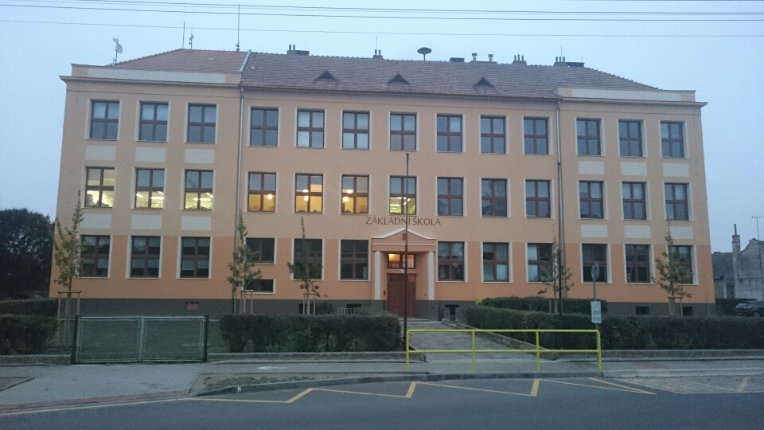

VÁNOCE A VÁNOČNÍ TRADICE
Poslední páteční školní den v tomto roce (20. 12. 2019) první stupeň začal vánočními tradicemi. Pro žáky třídní učitelky připravily vánoční projekt plný tradic a tvoření. Každý si vytvořil andílka a město andělů bylo zaplněno.
Vánoční tradice, které známe od našich babiček, prababiček, žáci si vyzkoušeli plující skořápky se svíčkami nebo chléb - Boží dar a med.
Sníh, na který jsme všichni netrpělivě čekali, nenapadl, ale sluníčko nás vylákalo ven. Malování vánočních motivů na chodníky před školou se dětem povedly. Nechyběl ani taneček Labada.
Zakončení vánočního projektu byl společný koncert vánočních koled s druhým stupněm pod vedením pana učitele Petra.
Všichni jsme si to společně užili, popřáli si krásné, požehnané vánoční svátky, pohodový a klidný rok 2020.

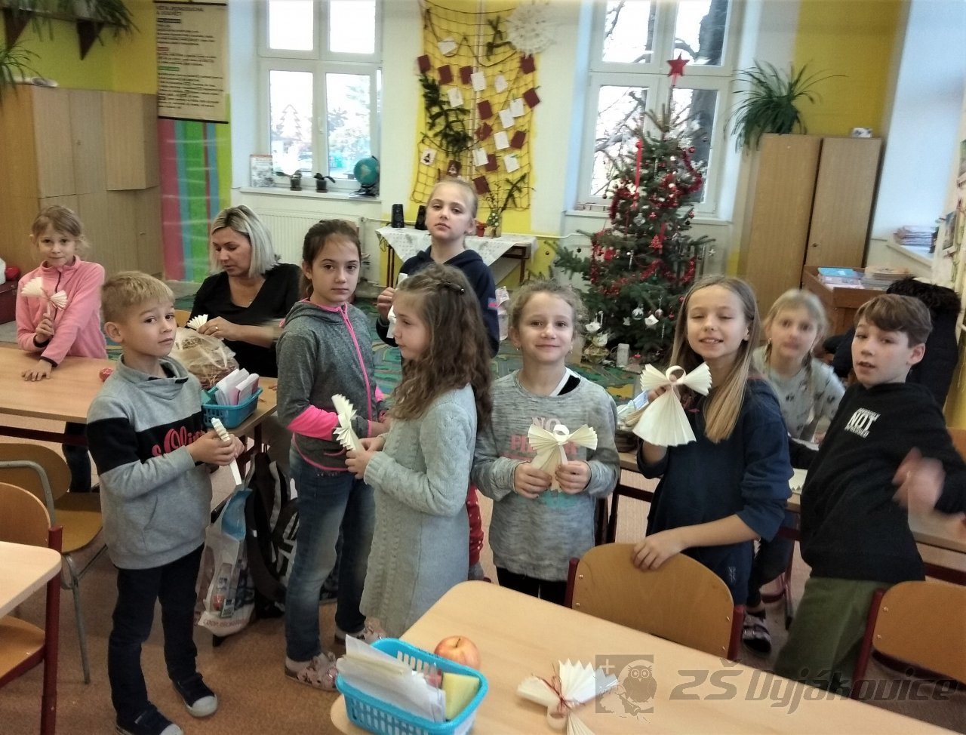

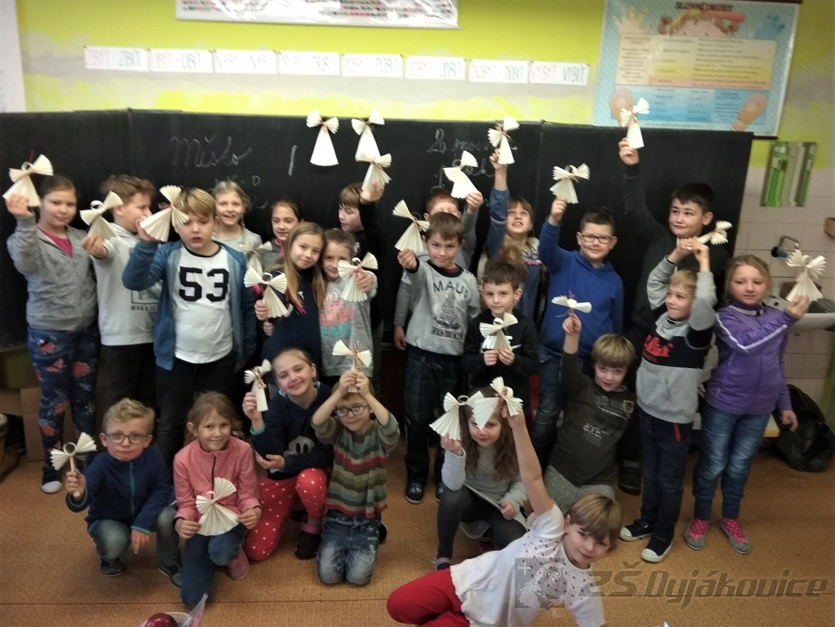

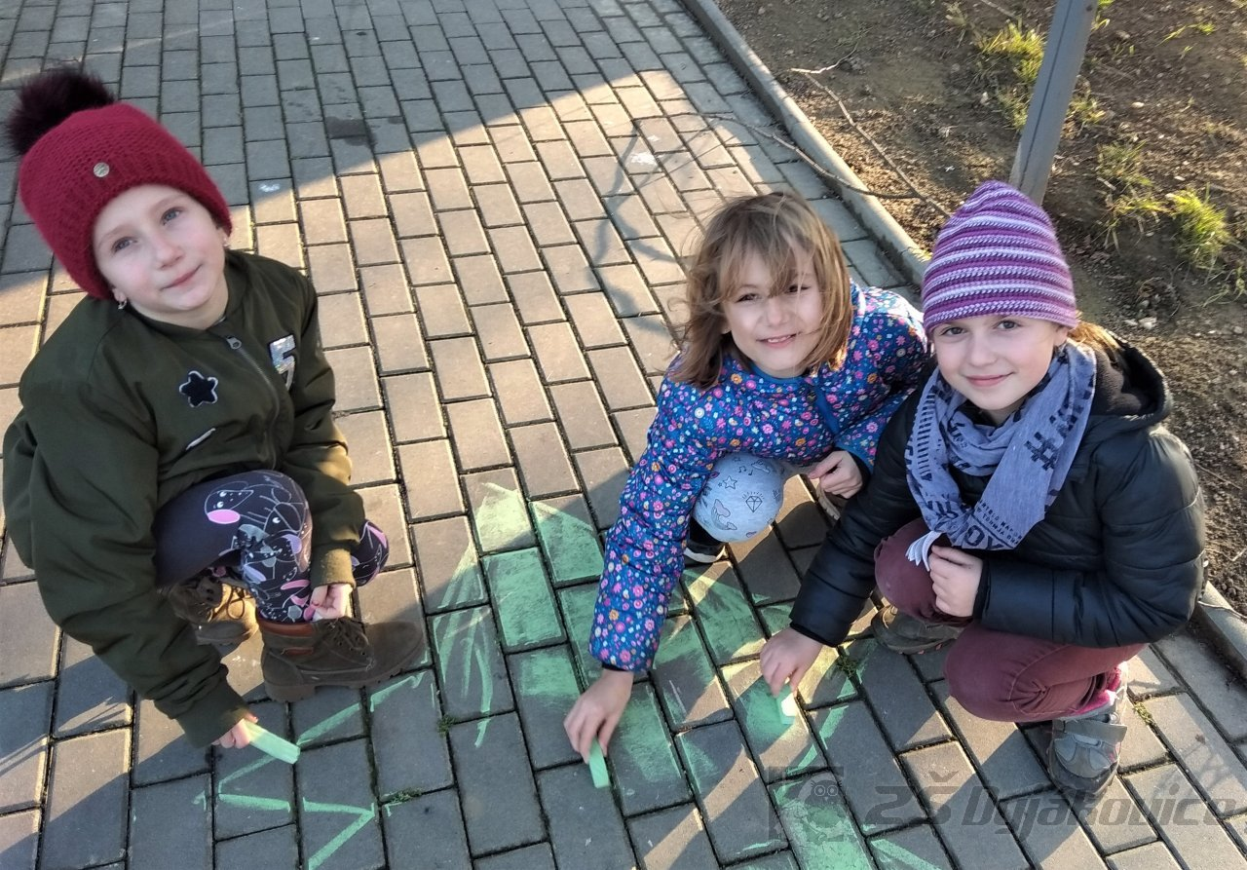

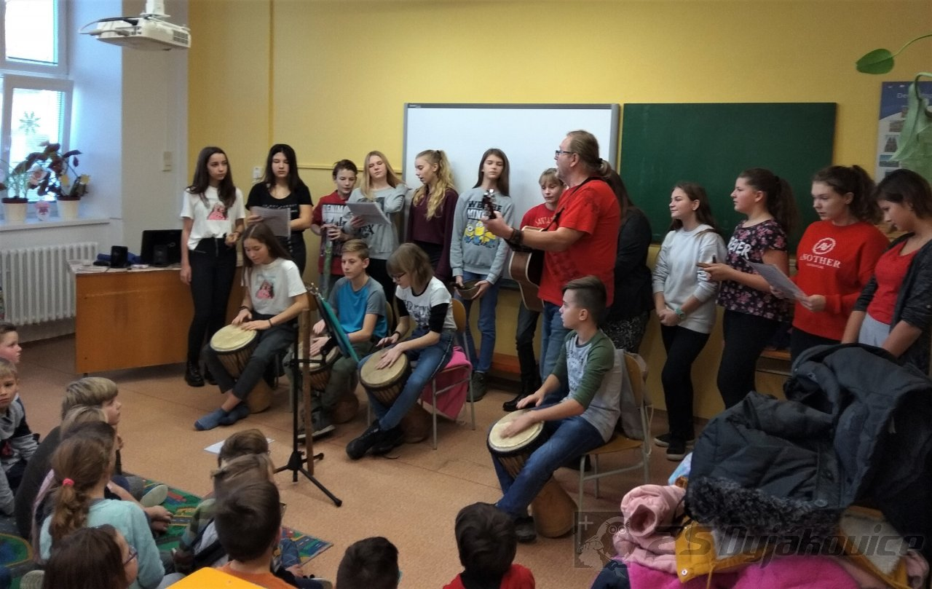

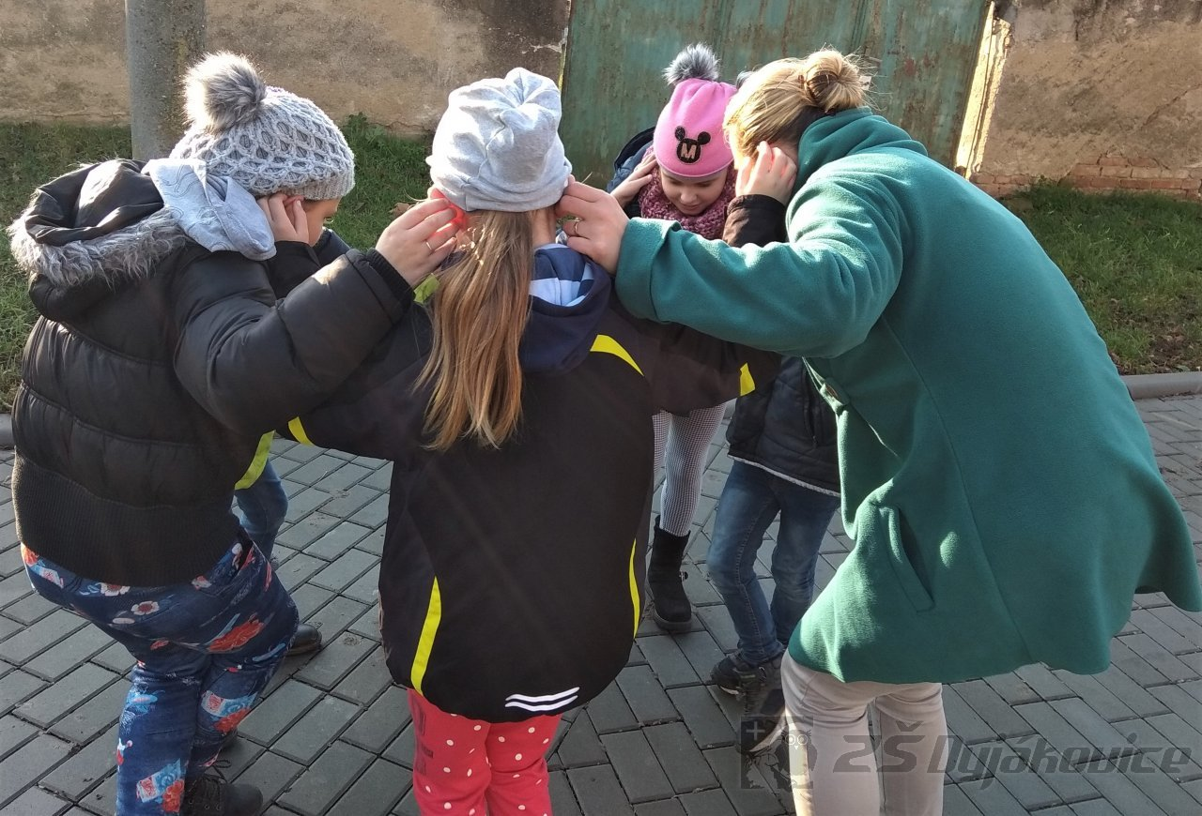

Zelenina - projekt - 6. třída
Žáci 6. ročníku zpracovali v hodinách pěstitelství projekt, ve kterém se zabývali jednotlivými druhy zeleniny.

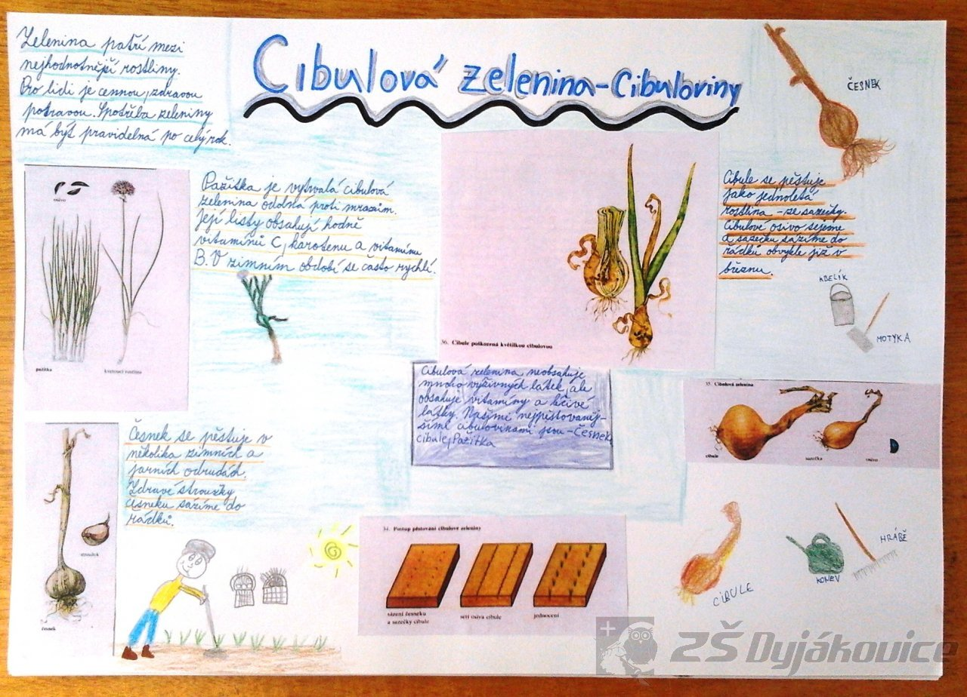

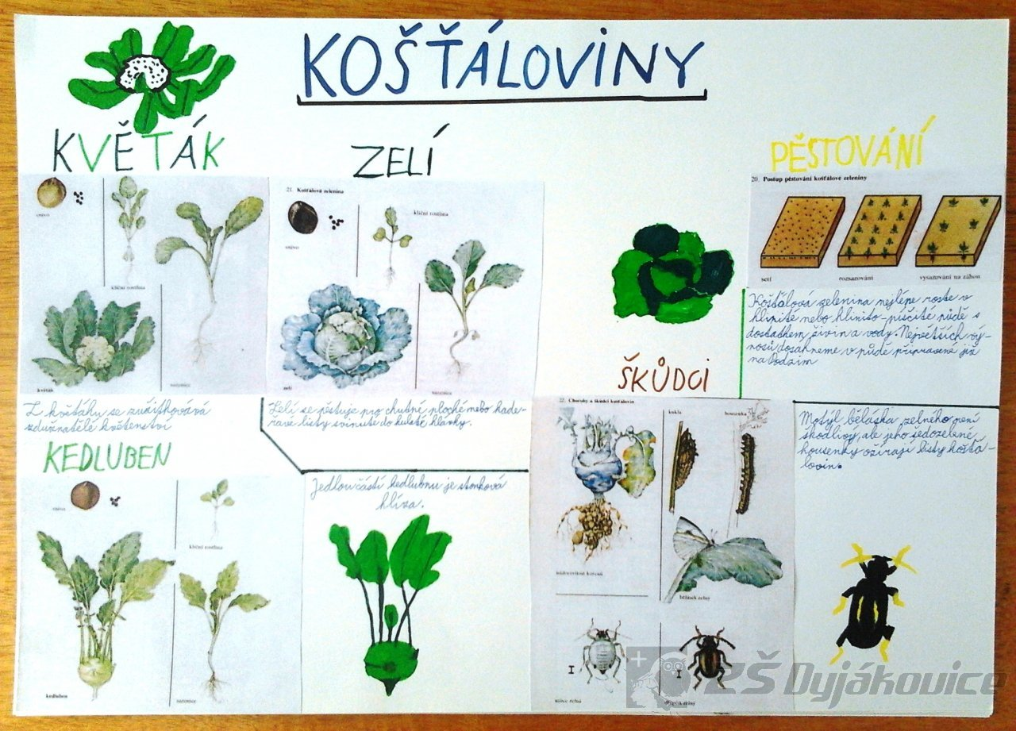

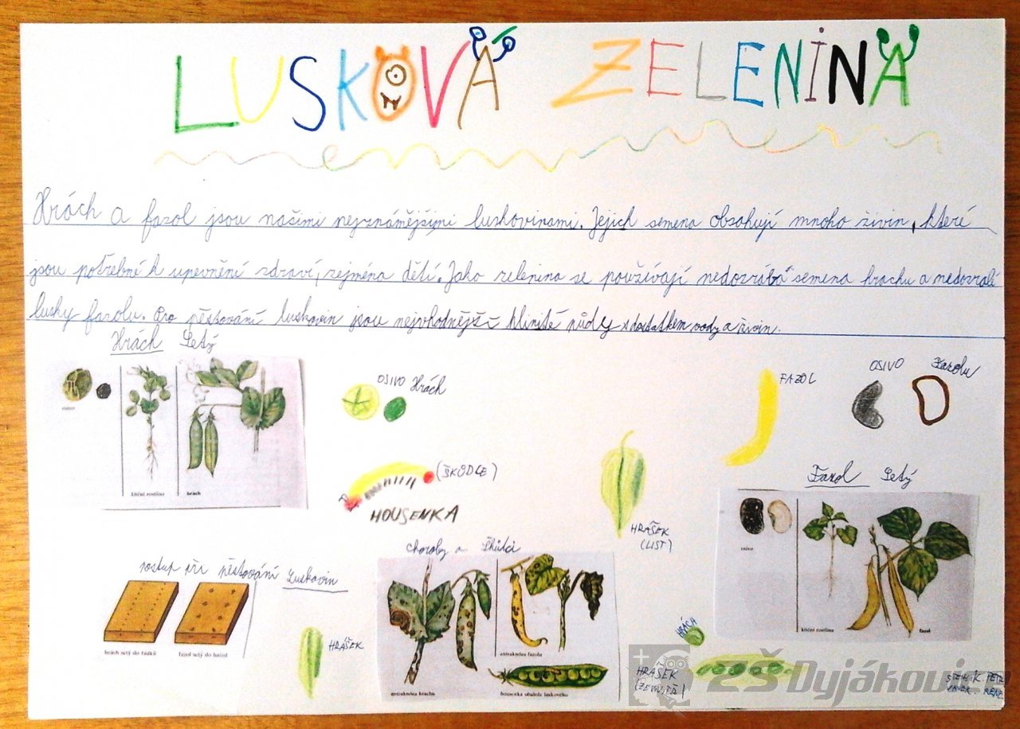

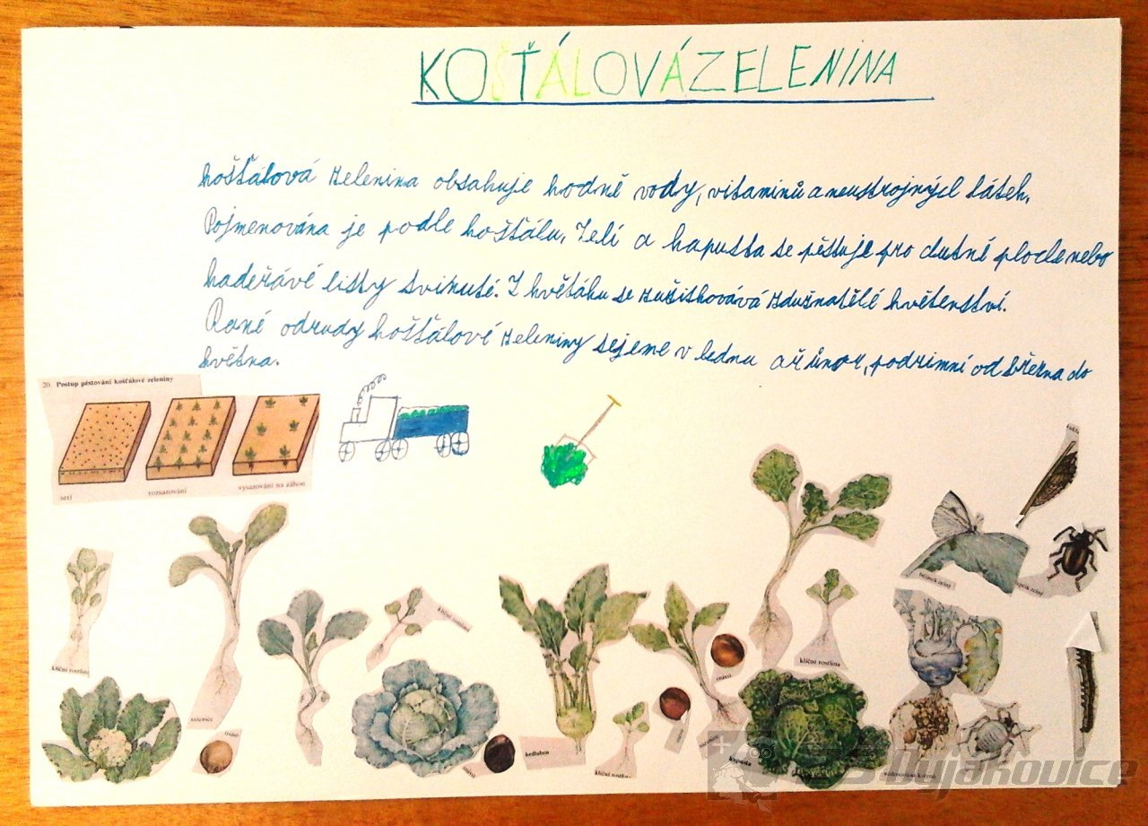

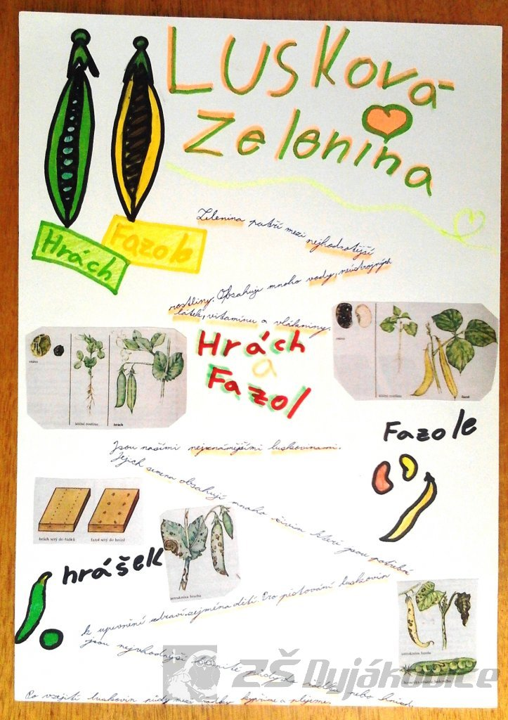

Tři králové - 5. třída

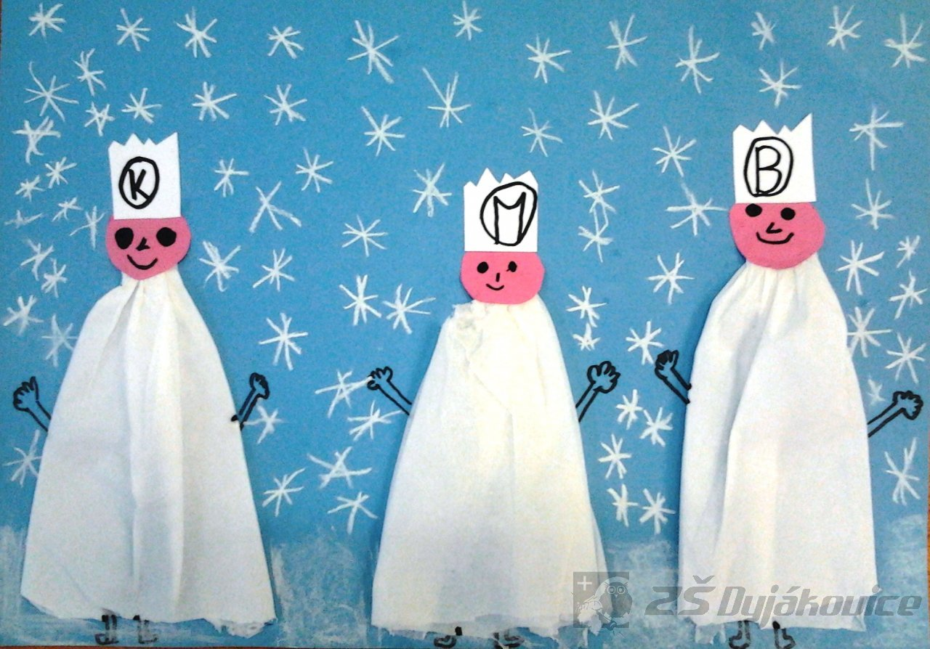

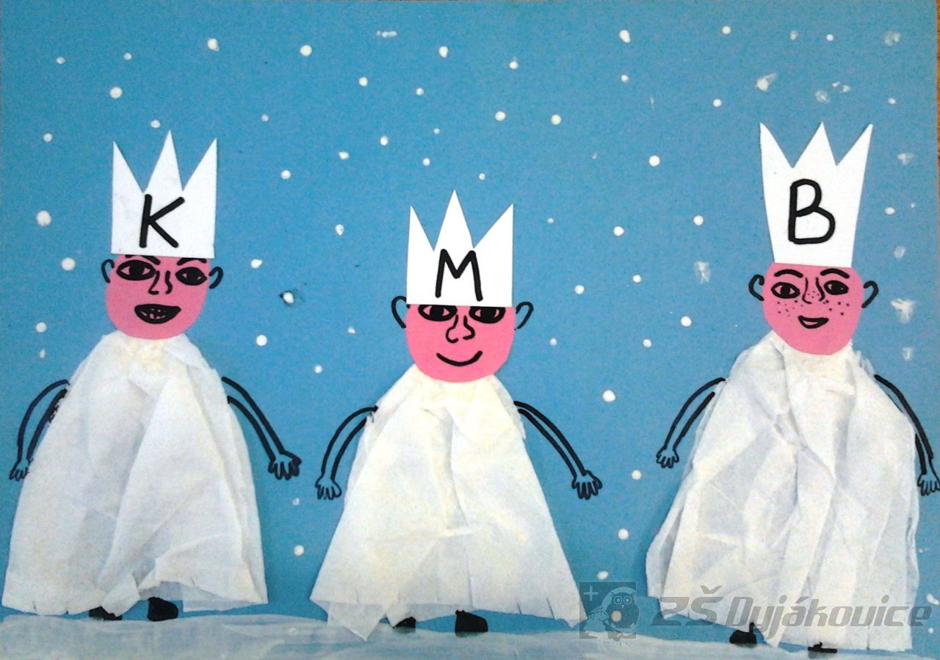

PF 2020 - 5. třída

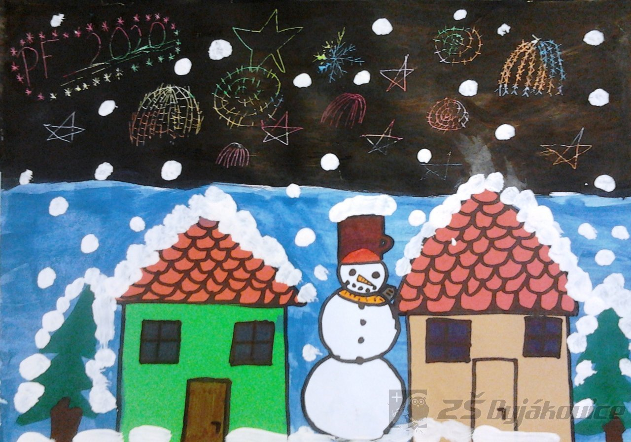

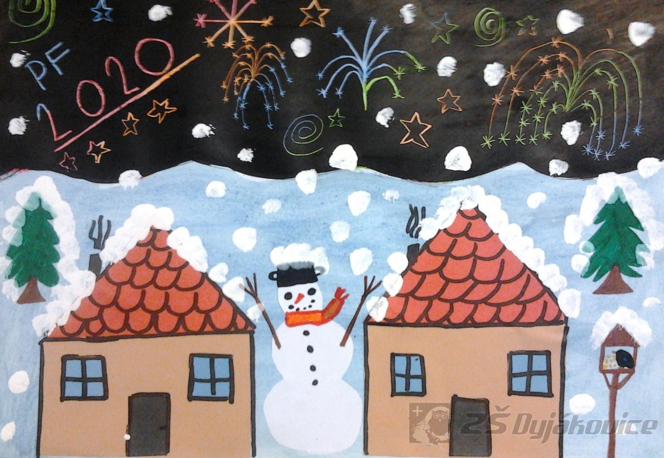

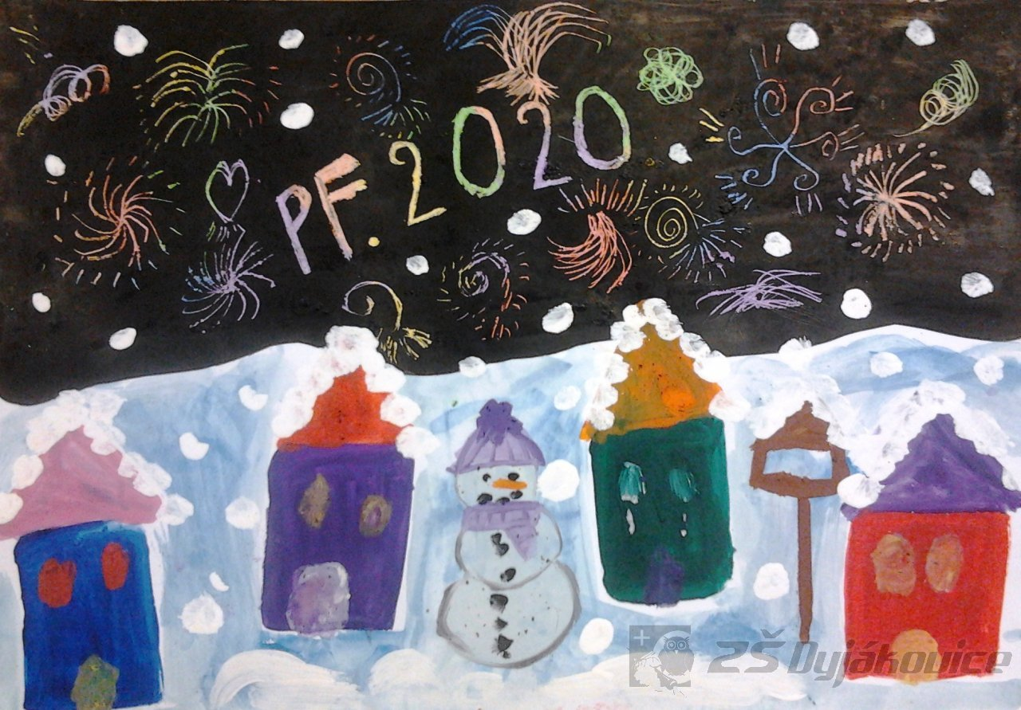

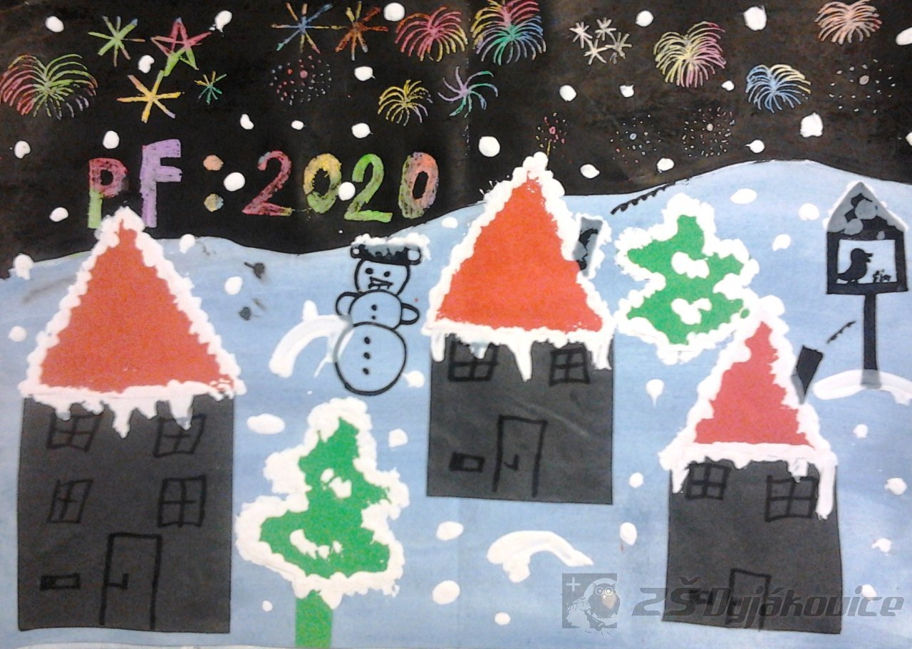

LEDNOVÝ BETLÉM
Vánoční čas nám pomalu končí a žáci 1. stupně si tyto poslední chvíle nenechali ujít.
Prvňáčci měli na hlavě krásné zdobené korunky symbolizující Tři krále. Navštívili jsme místní kostel svatého Michaela archanděla. Krásný lednový zážitek. Vůně kadidla se rozlévala po celém svatém místě. Velké poděkování patří paní Ludmile Kočicové, která nás mile přivítala a žákům vyprávěla příběh o narození Ježíška. Klanění Tři králů přinášející dary - myrha, kadidlo, zlato. Betlém byl jako živý - Marie, Josef, pastýři a další lidé dobré vůle. Žáci přispěli malou částkou do kasičky. Tyto peníze jsou určeny pro dobročinné účely.
Závěrem jsme si společně zazpívali, Pásli ovce valaši a My tři králové jdeme k vám.

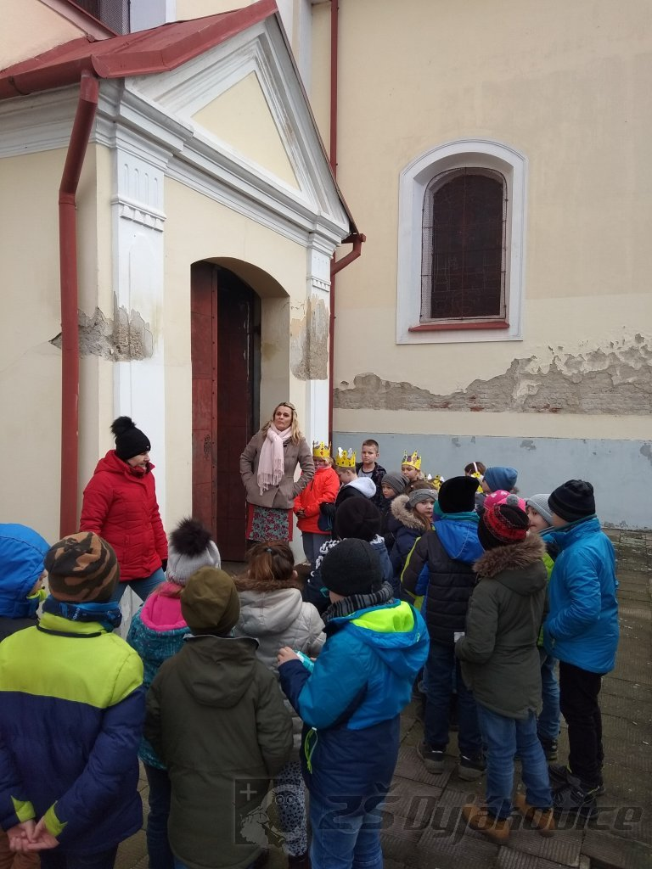

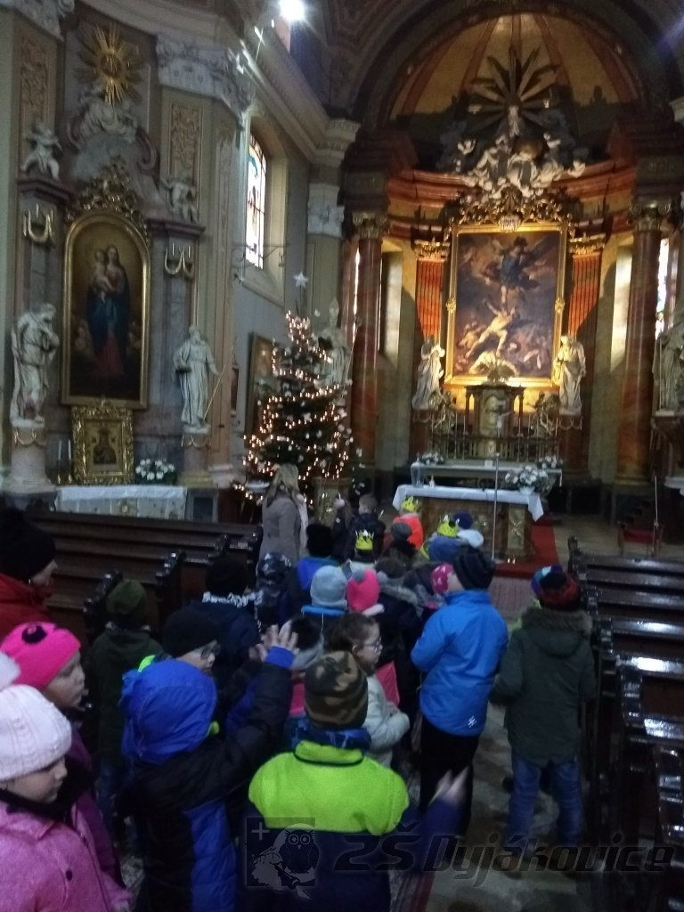

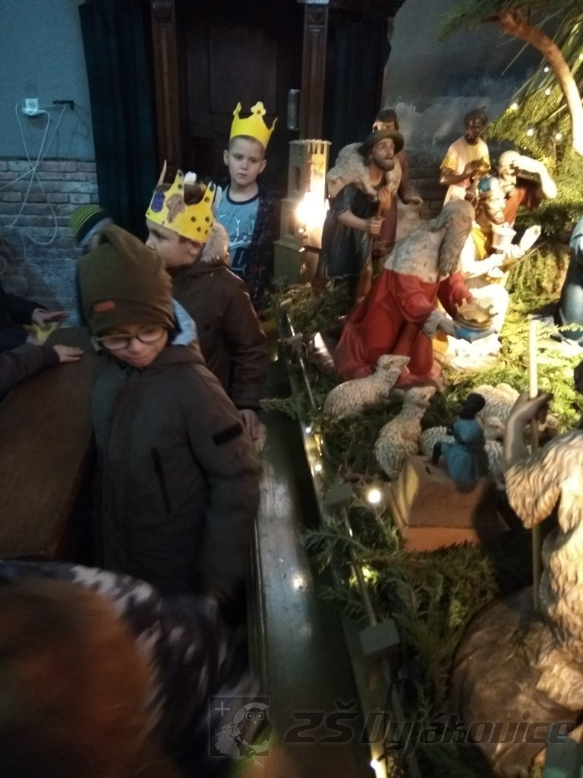

Výstava "Poklad Inků"

Žáci 2. stupně navštívili 21. 1. 2020 v Brně výstavu "Poklad Inků", která prezentovala největší zlatý poklad světa a dokládala bohatství a vyspělost předkolumbovské Ameriky.
Žáci se seznámili s historií osidlování amerického kontinentu a objevili dávné civilizace a jejich rituály. Prohlédli si zlaté pláty, masky, šperky, koruny, obětní nože, zlatý trůn, modely reálných staveb a rituálních míst a názorné grafické panely.
Výstava byla doplněna i kinem a projekcí s dokumentárními snímky.
Někteří žáci zakončili tuto akci návštěvou 3D interaktivní zóny.

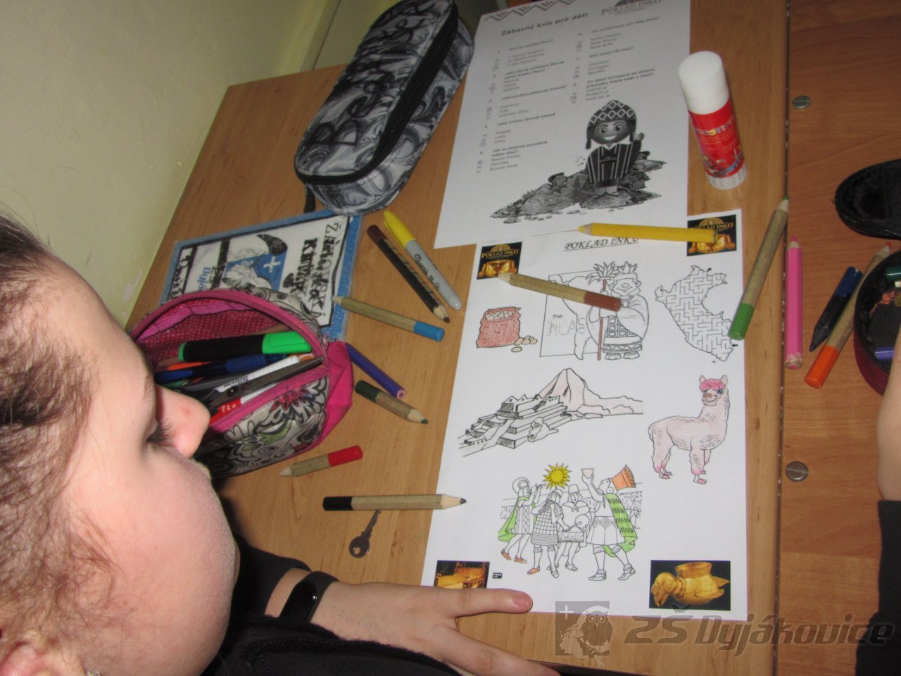

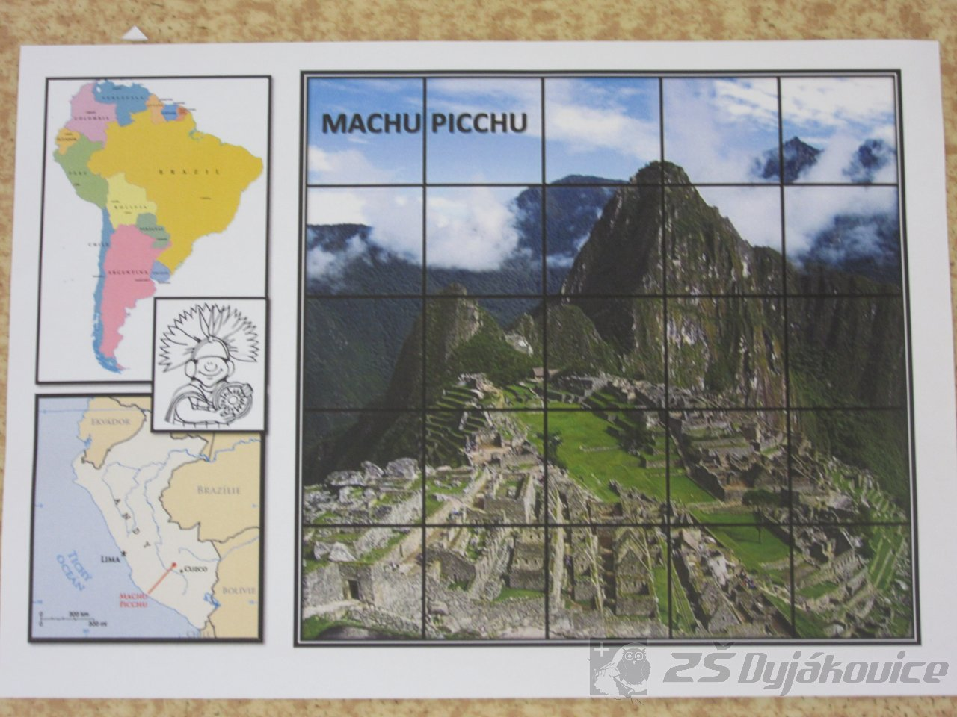

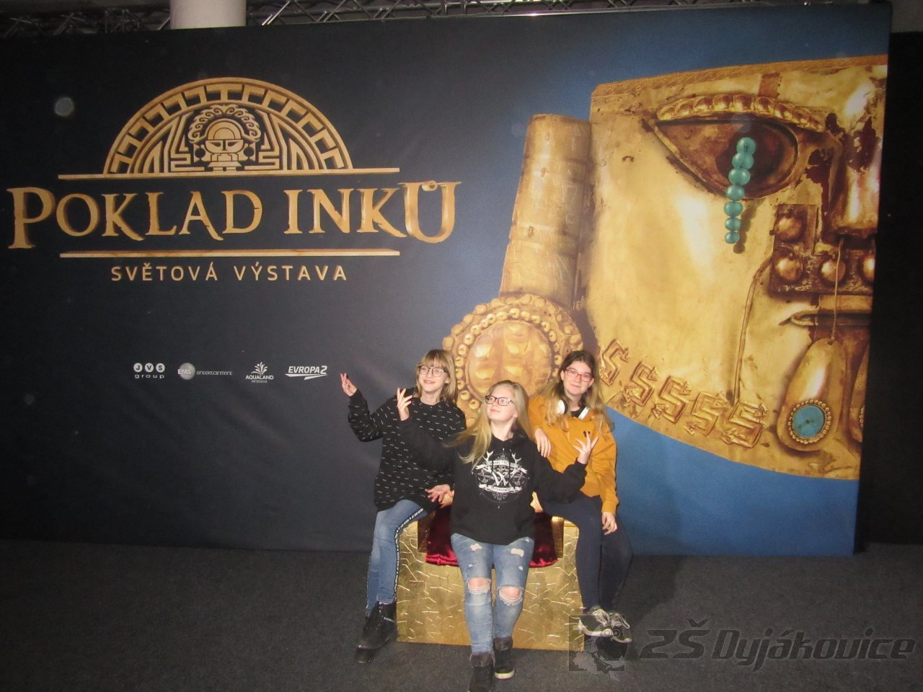
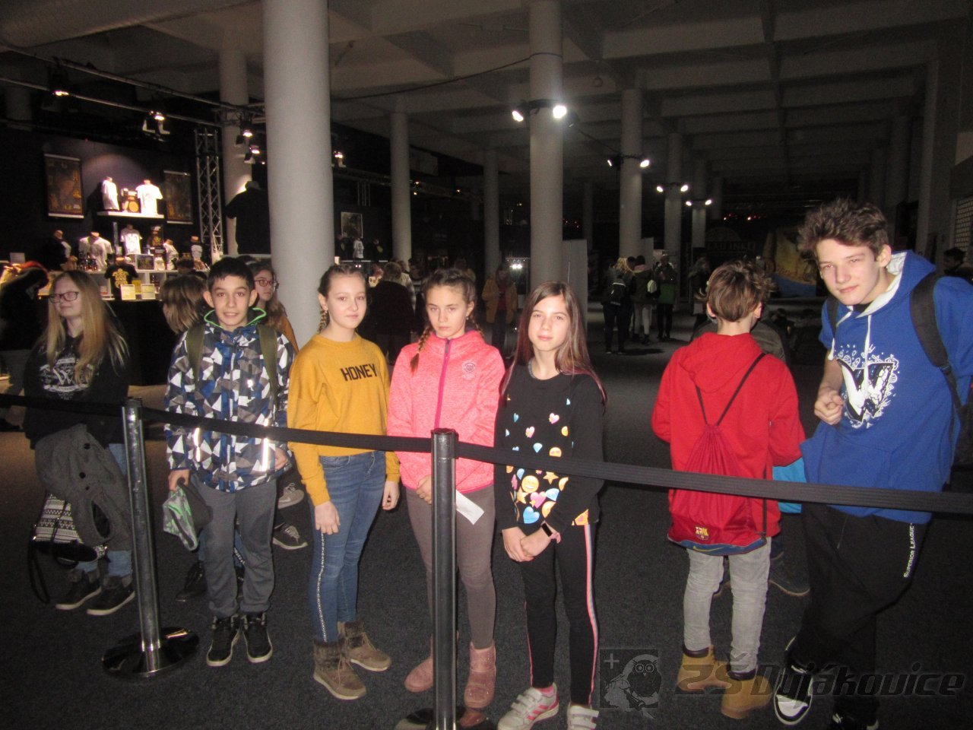

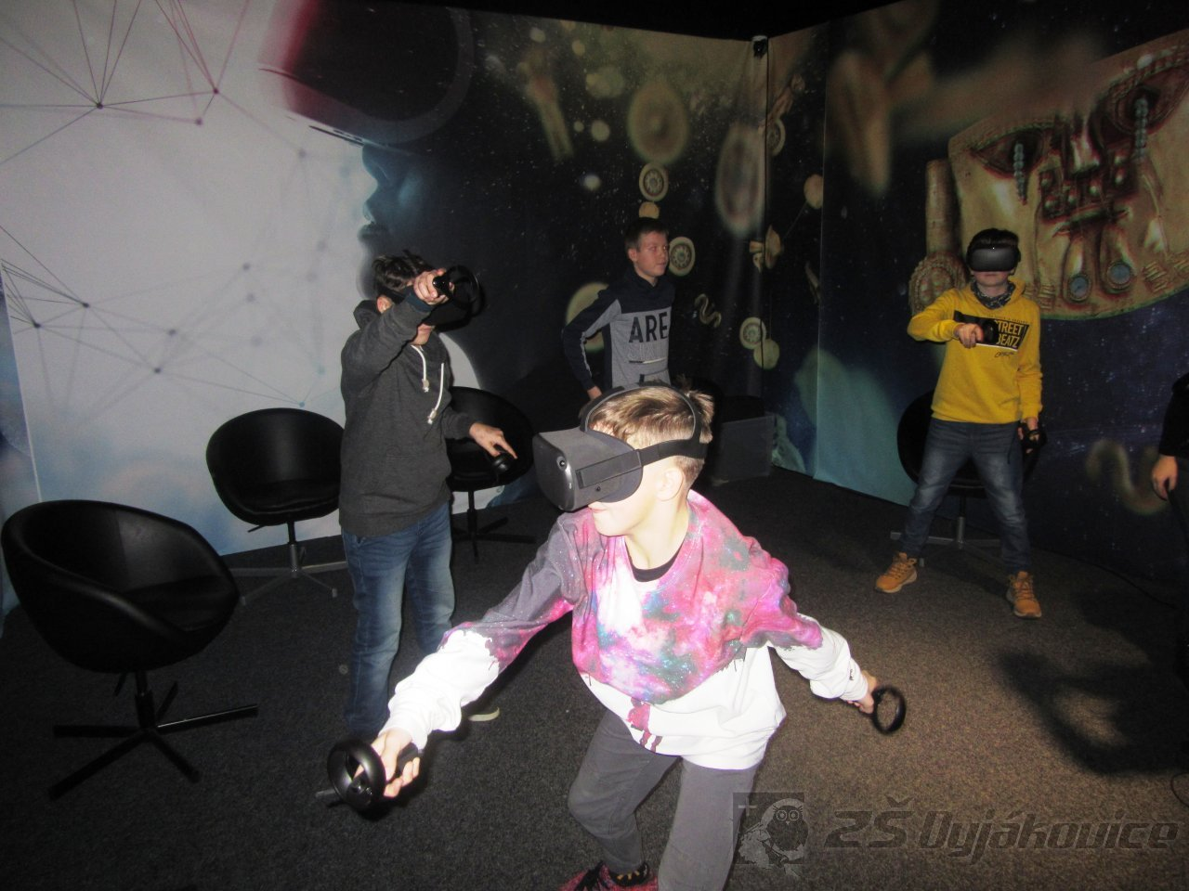
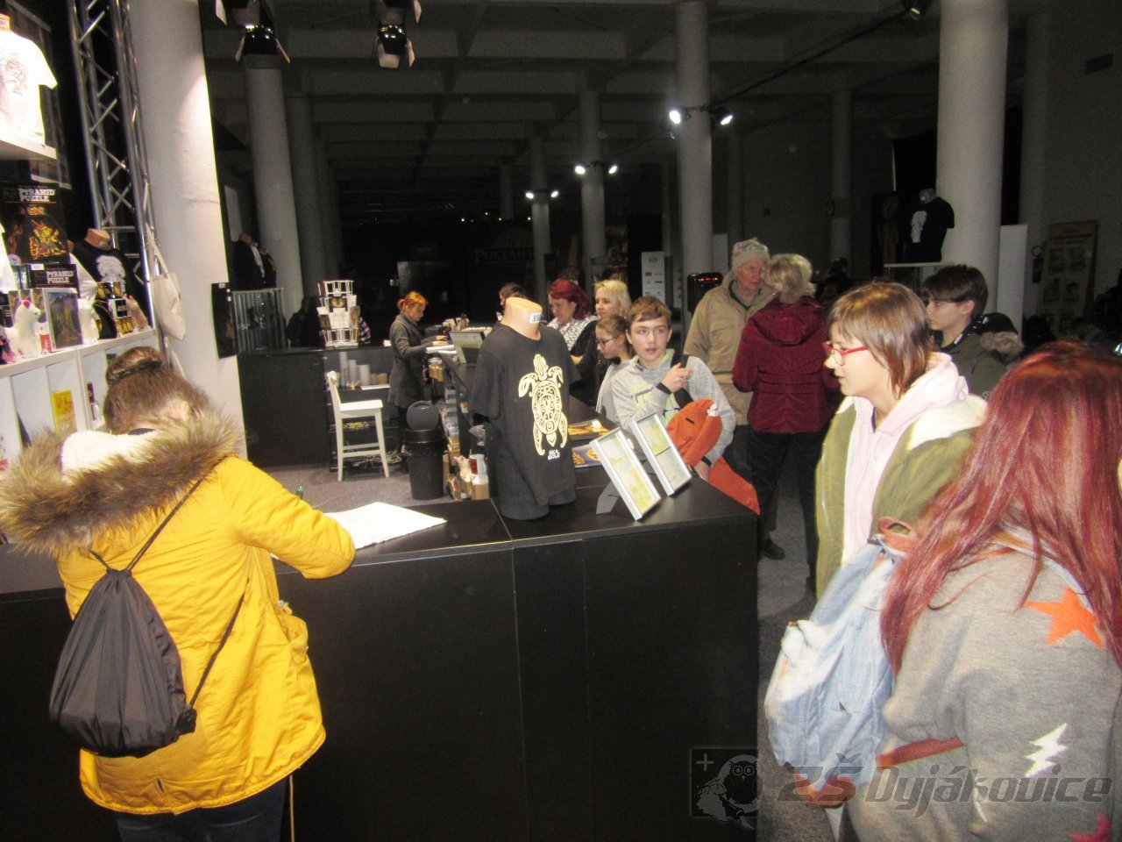

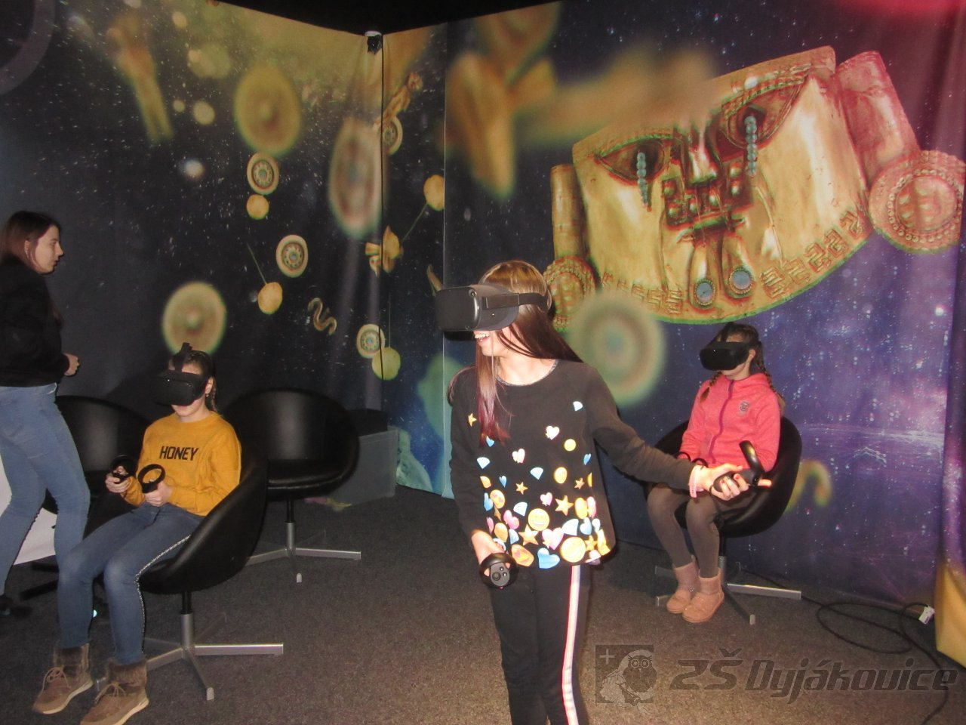

COMIC FROM MY CLASS - 7. třída
V projektu "Comic from my class" si žáci 7. ročníku procvičovali slovní zásobu v tématu pokyny ve vyučování.

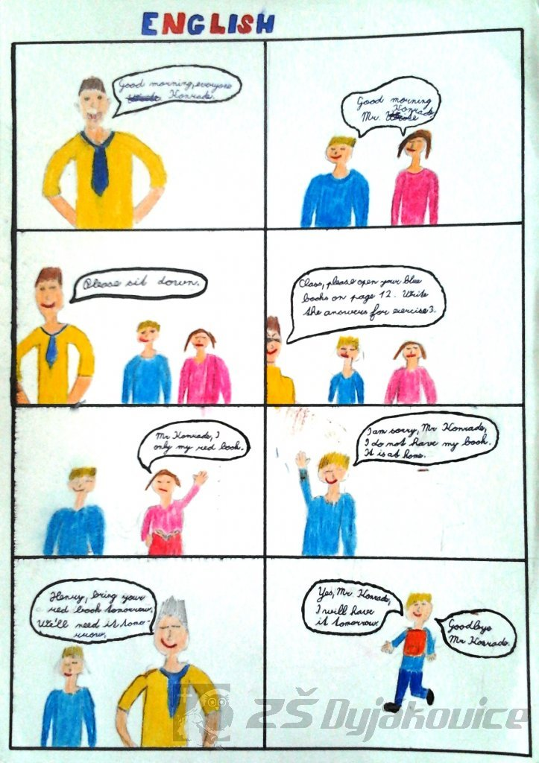
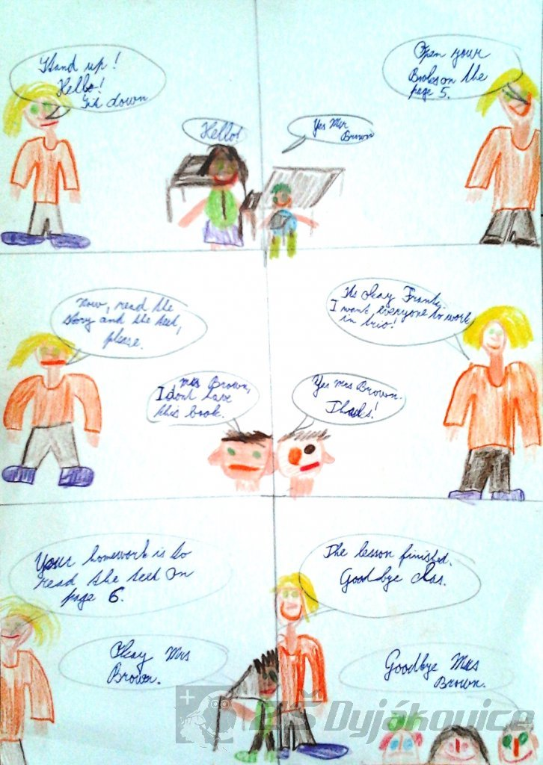

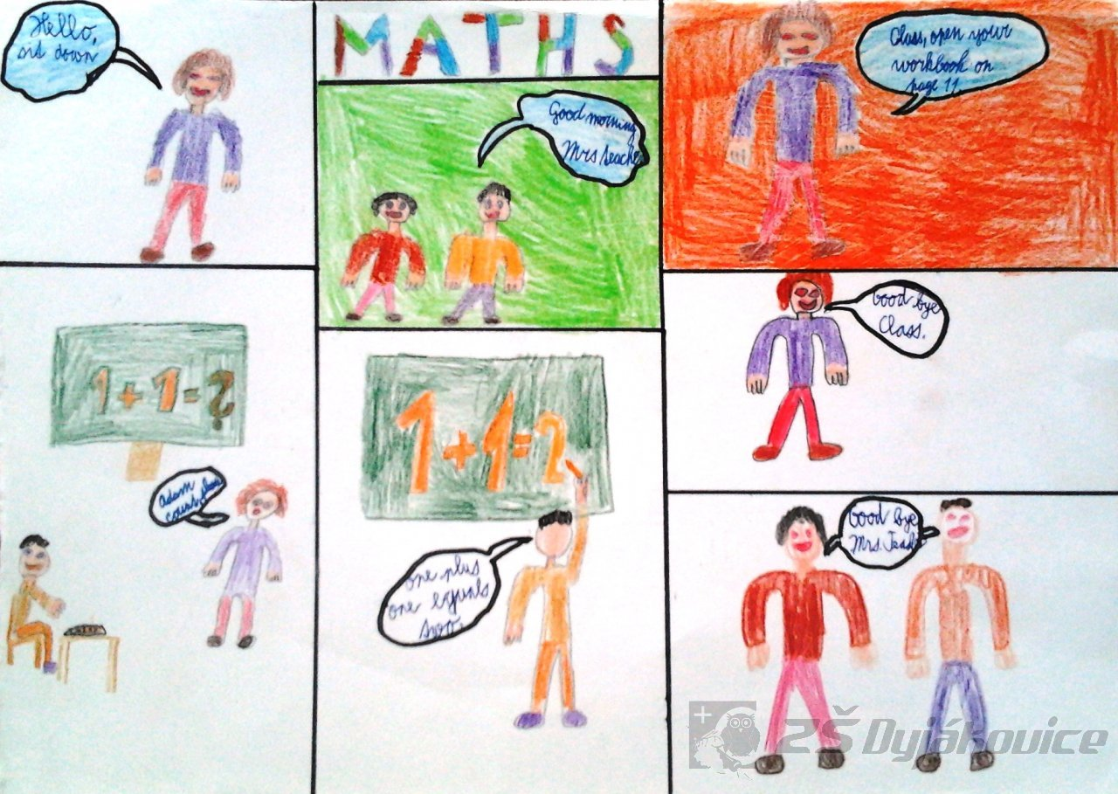

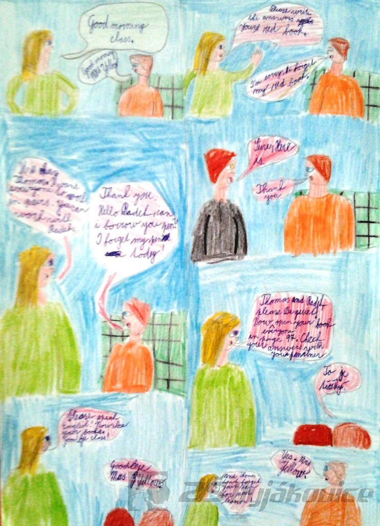

My lifestyle - AJ 9. třída

V projektu "My lifestyle" vyprávěli žáci o svém způsobu života. Využili slovní zásobu v tématu "Zdravý způsob života".

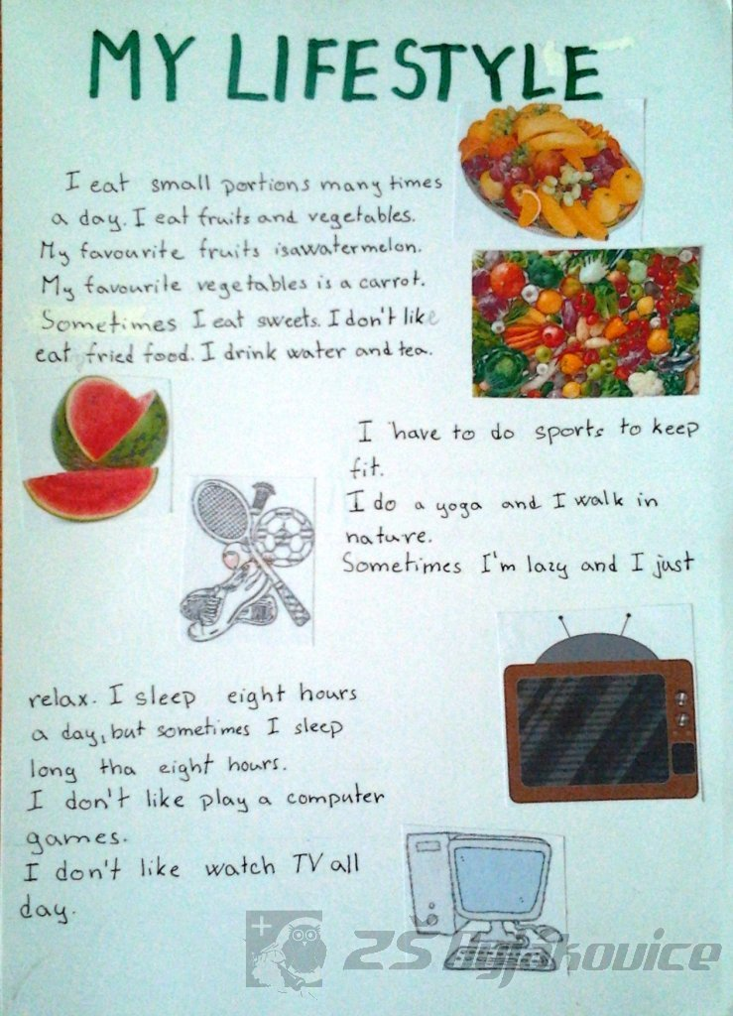

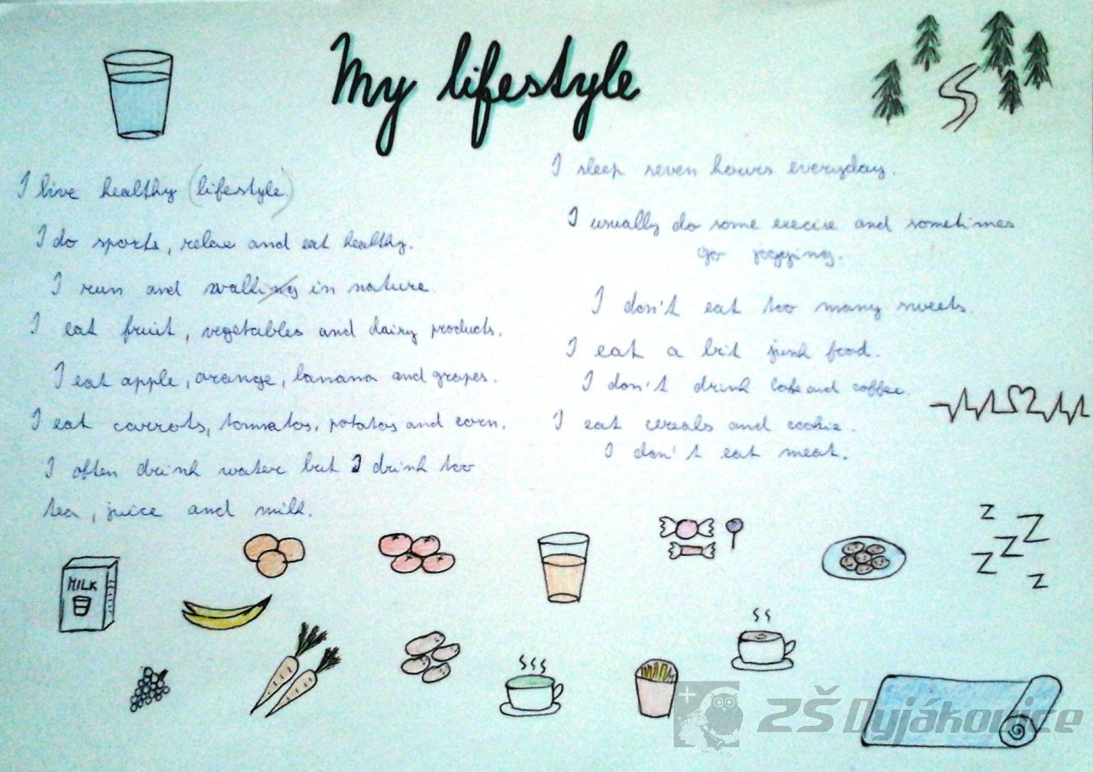

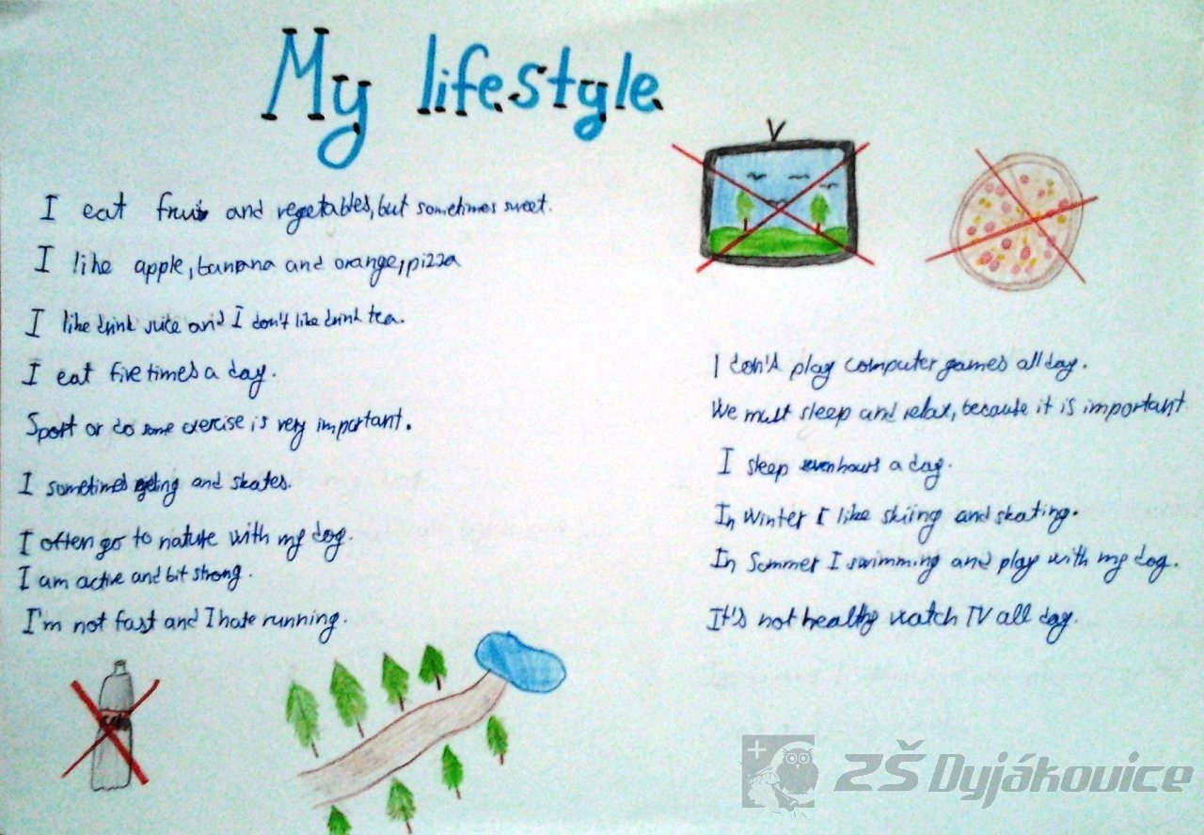

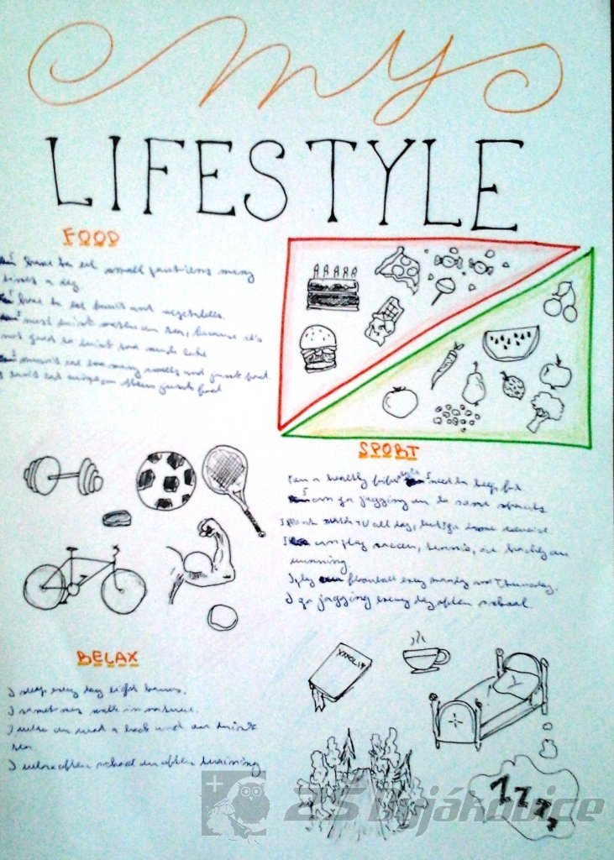

Bílý tesák - divadelní představení

Žáci druhého stupně navštívili originální divadelní představení s názvem "Bílý tesák".
Inscenaci na motivy slavného dobrodružného románu Jacka Londona nastudovalo divadlo Drak z Hradce Králové. Příběh psa, jemuž koluje v žilách vlčí krev, žáci sledovali očima zvířete prostřednictvím videokamery v rukou herce na jevišti. Jednotlivé záběry byly přímo promítány na plátno v pozadí jeviště. Žáci měli možnost se vžít do kůže zvířete a poznat, jak vnímá své okolí.
Všichni herci podali skvělé výkony.
Žáci 6. a 7. třídy doplnili kulturní akci návštěvou výstavy s názvem "Dětská kniha a její hrdinové". Mohli si prohlédnout dětské knihy českých autorů a ilustrátorů z let 1880 – 1980 od leporel až po trojrozměrné knihy, od dobrodružných rodokapsů Karla Maye až po Ferdu Mravence doplněné postavičkami oblíbených knižních hrdinů.

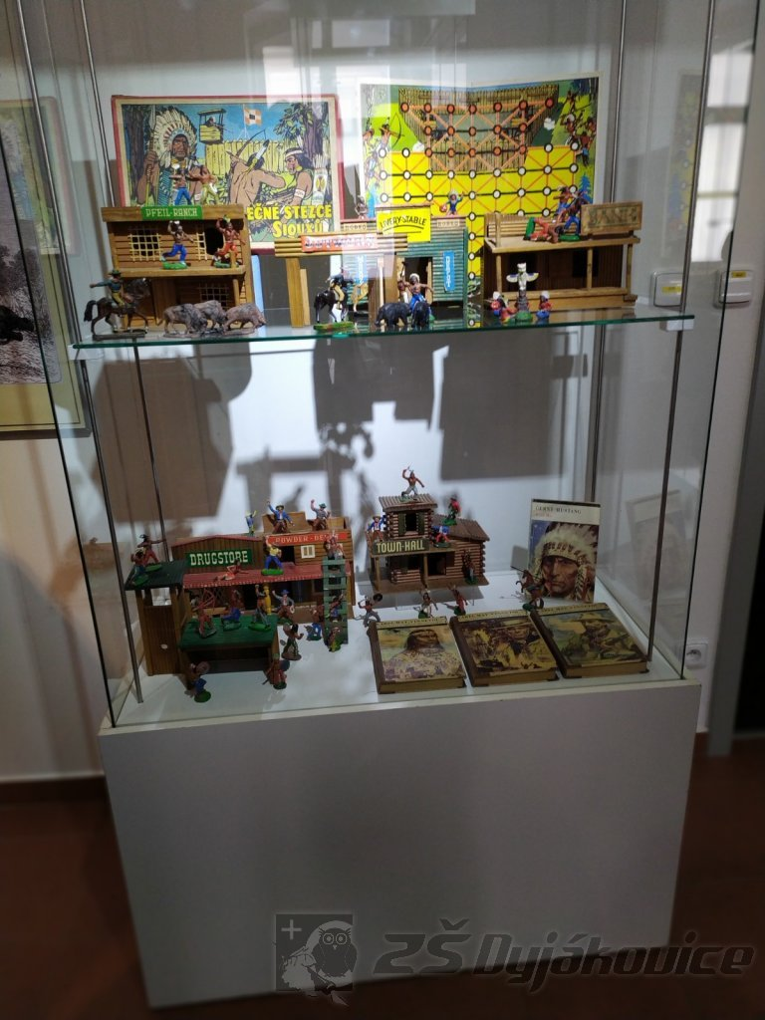

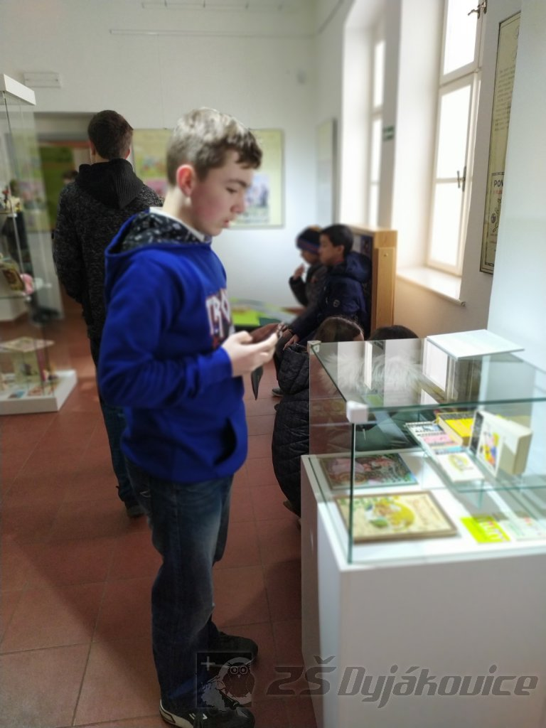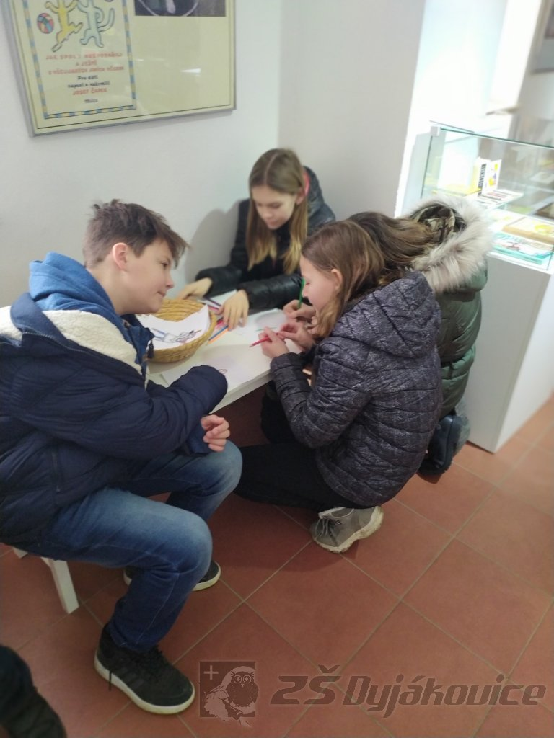

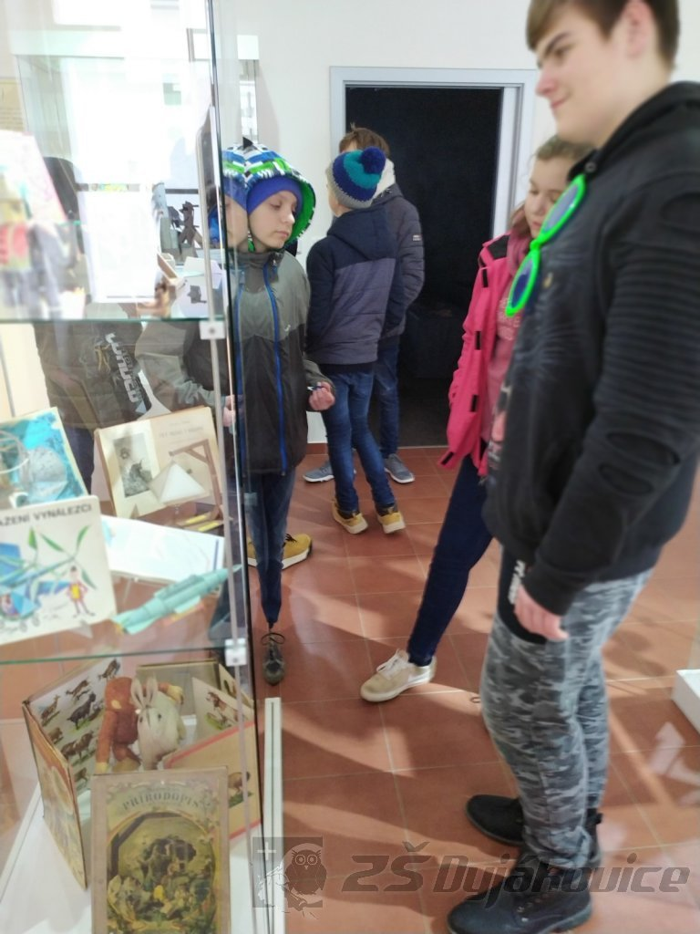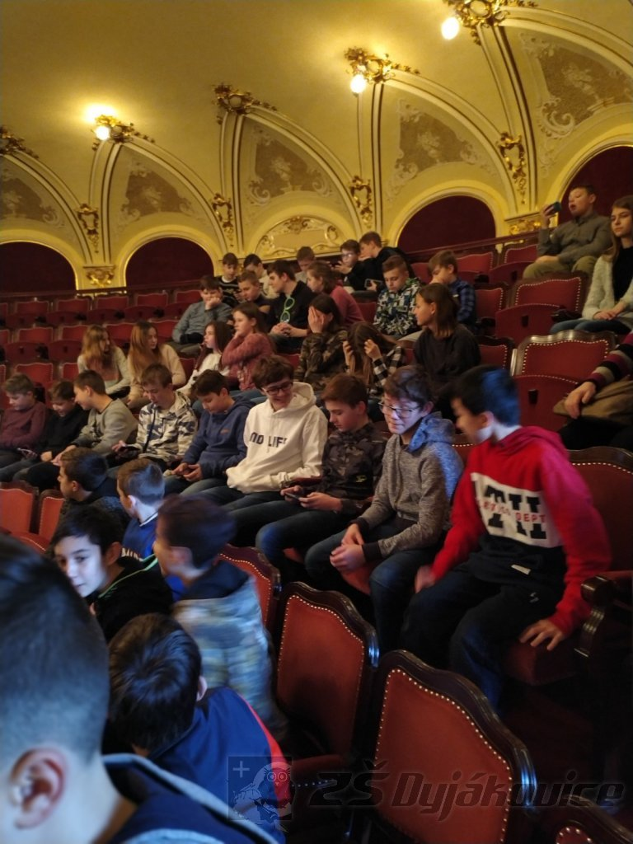

Tři čuníci - divadelní představení

Pašík, Vašík a Boubelka jsou hrdiny známé pohádky o třech prasátkách, na která si brousí zuby zlý vlk. Aby se nestala jeho kořistí, musí si postavit bezpečný domeček. A tahle původně anglická lidová pohádka je o tom, že postavit takový domeček – to chce nejenom dobrý nápad, ale taky pořádnou práci.
Inscenace nejen děti 1., 2. a 3. třídy pobavila, ale také se dozvěděly, které z čuníků vyhrálo sázku o nejpevnější dům.

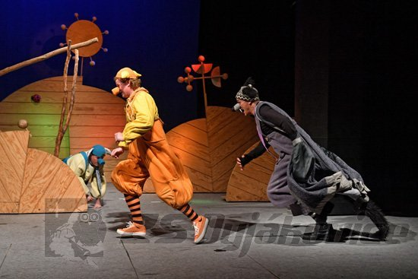

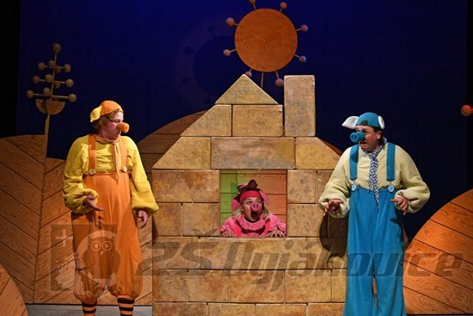

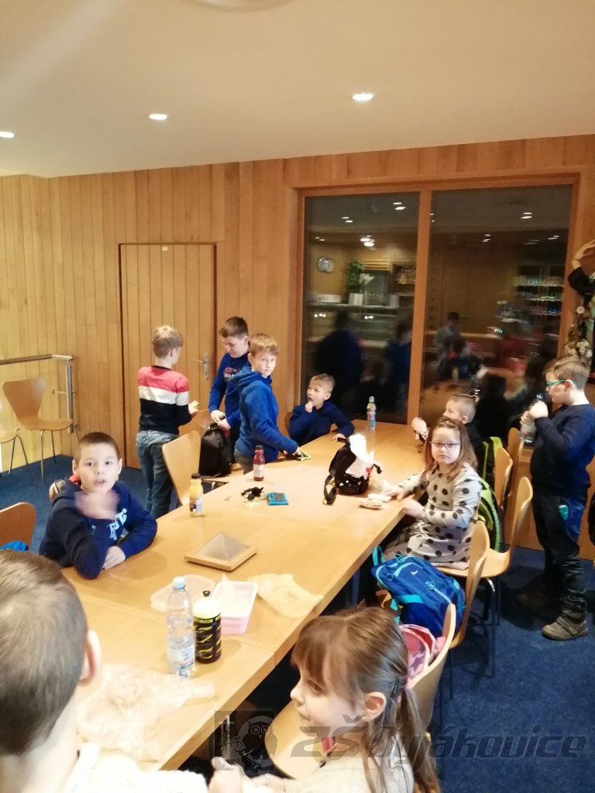

Složení potravin - VkZ 9. třída
Žáci 9. ročníku v hodině Výchova ke zdraví zjišťovali složení potravin. K dispozici měli obaly různých potravinových výrobků.
V dnešní hodině se zaměřili na množství cukru a soli.

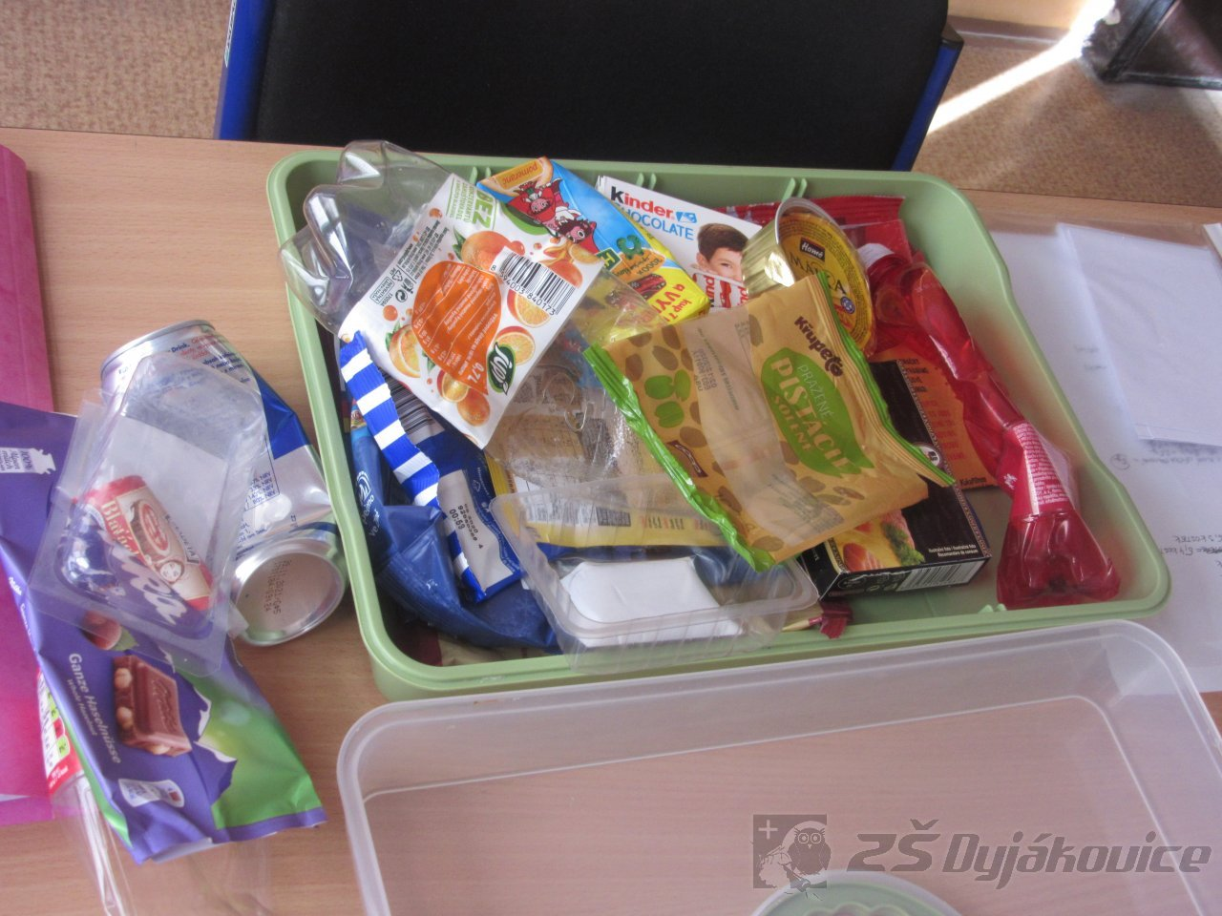

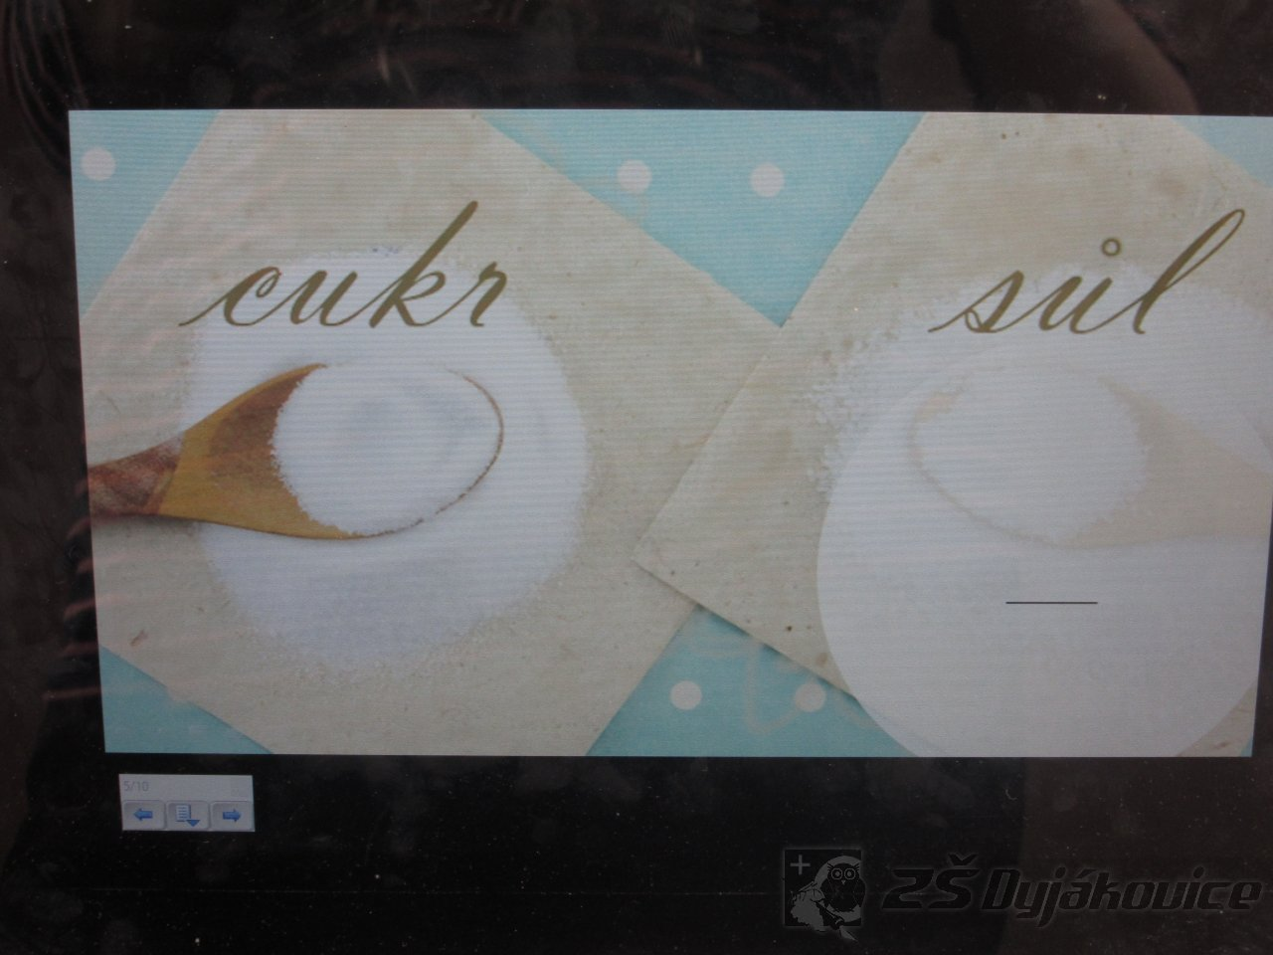

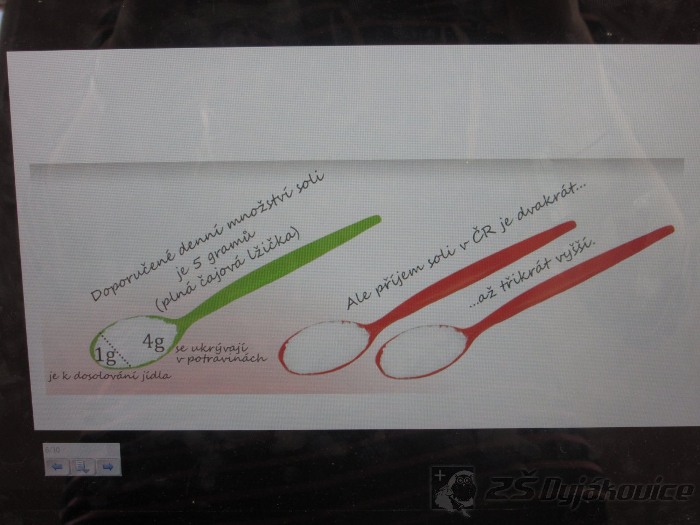

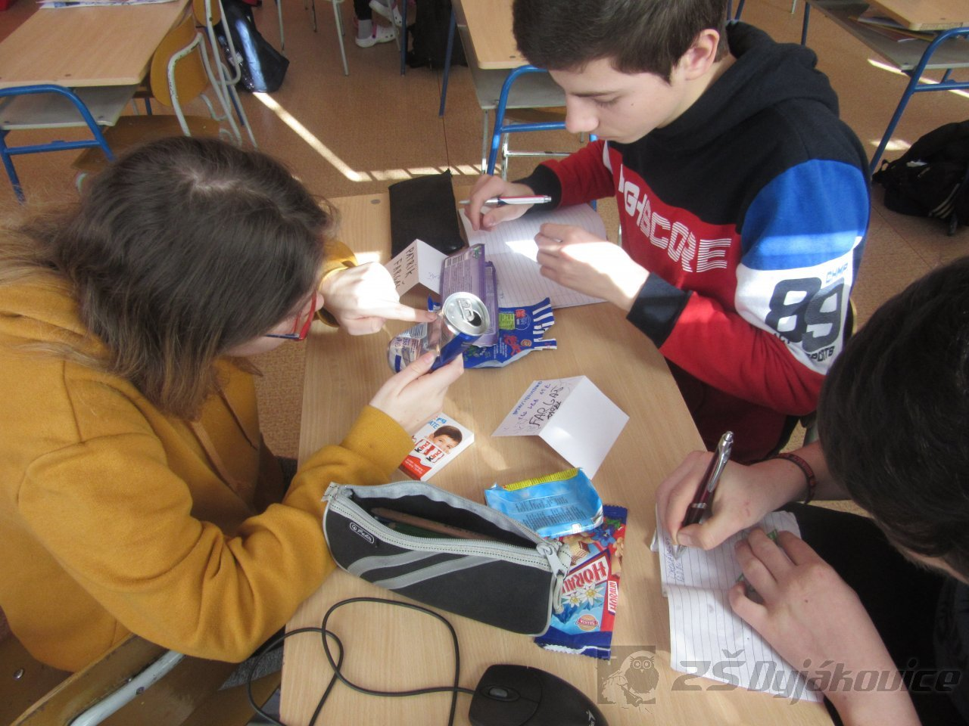

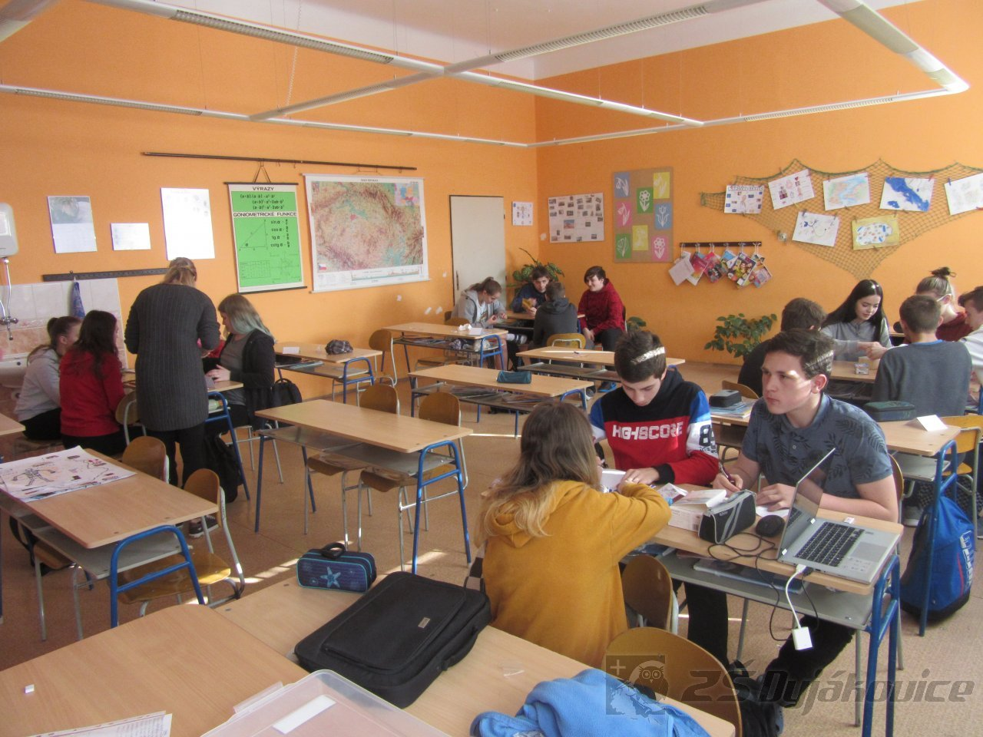

ÚŽASNÉ DIVADLO FYZIKY (ÚDiF)
Úžasné divadlo fyziky (ÚDiF) je název skupiny pořádající populárně naučné fyzikální přednášky pro všechny věkové generace. Byla založena v roce 2007 skupinou studentů Masarykovy univerzity a dodnes je složena z jejích současných studentů a absolventů.
Úterní dopoledne (3. 3. 2020) bylo pro I. stupeň připraveno představení pokusů a zajímavého povídání na téma: VZDUCH, OHEŇ a VODA. Jednalo se o zábavnou formu fyziky, kde nás provázeli lektoři Vojtěch a Jiří. Žáci si mohli pokusy vyzkoušet za asistence lektorů. Bylo zapotřebí dodržovat bezpečnost, ale pokusy, které jsme mohli spatřit, doma nebudeme praktikovat. Fyzické pokusy byly přínosem pro všechny věkové kategorie, převážně pro starší ročníky.
Žáci 2. stupně navštívili program "Teplo a chlad". Hlavním pomocníkem lektorů se stal tekutý dusík, pomocí kterého ukázali žákům řadu efektivních pokusů. Vybraný program zaujal všechny žáky. Odvážní jedinci měli dokonce to štěstí, že se mohli experimentů zúčastnit i osobně.
Děkujeme lektorům za doslova "úžasné divadlo fyziky" a již nyní se těšíme na další vystoupení.

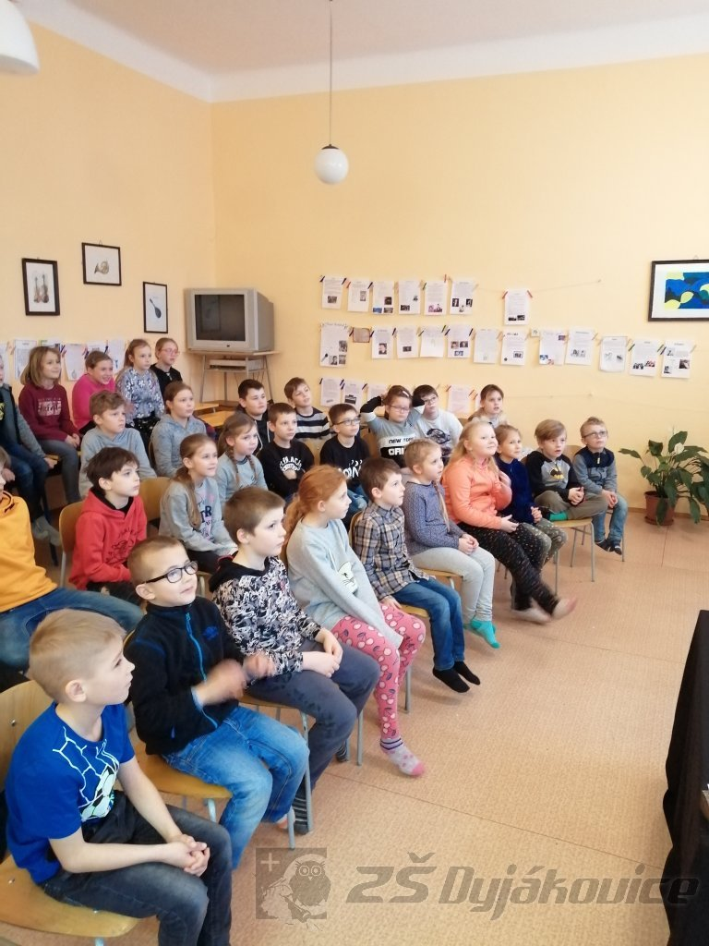
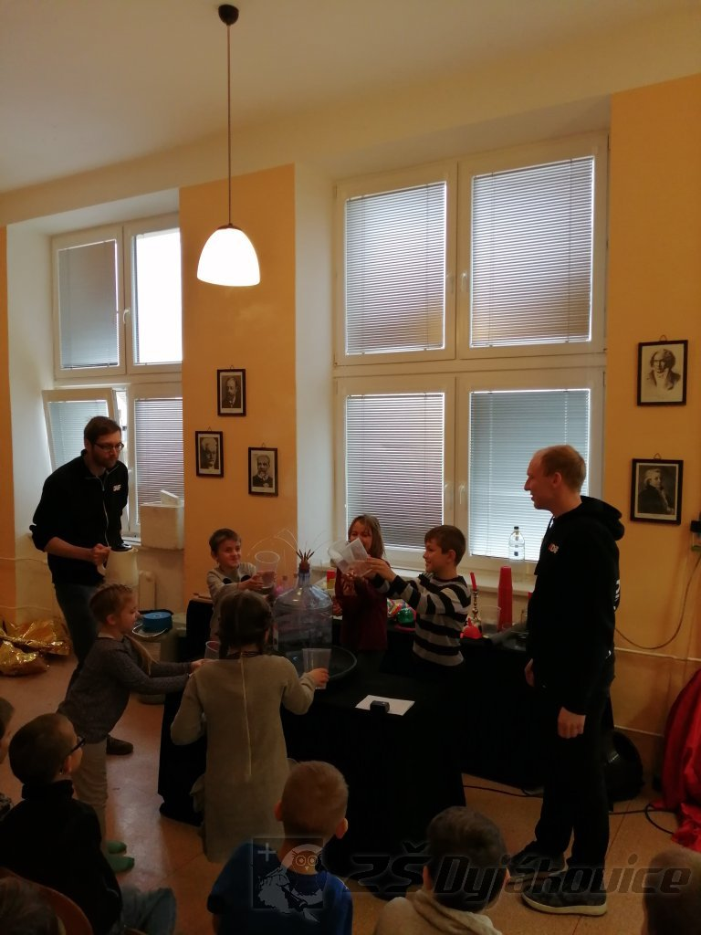

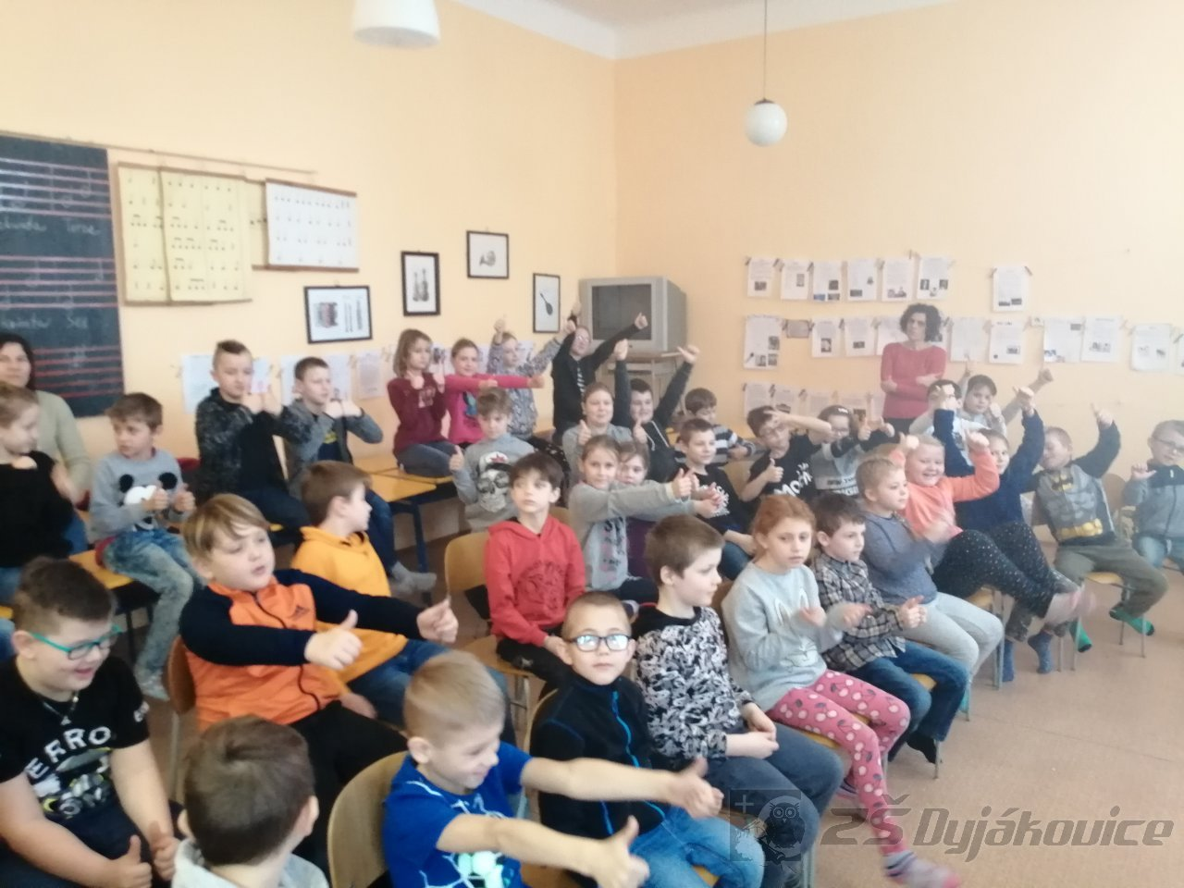
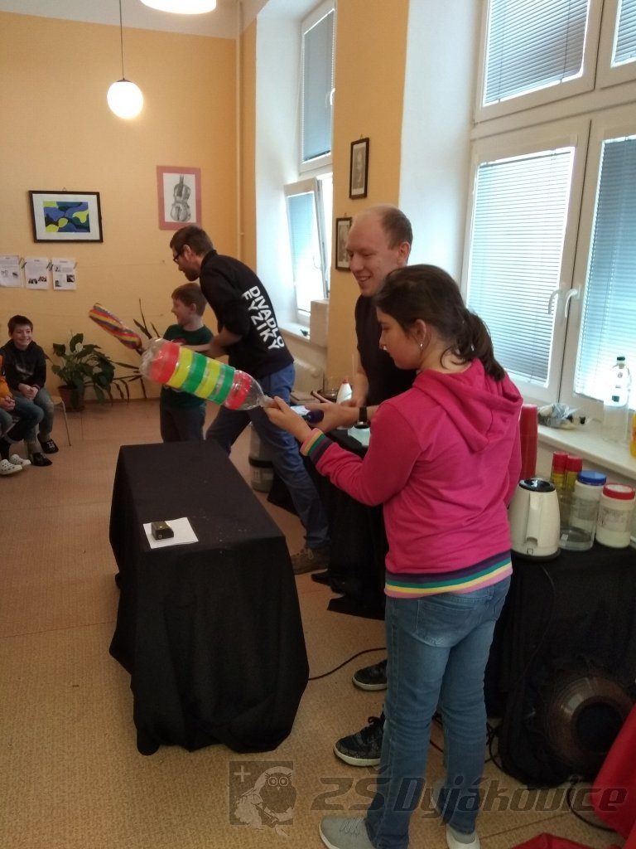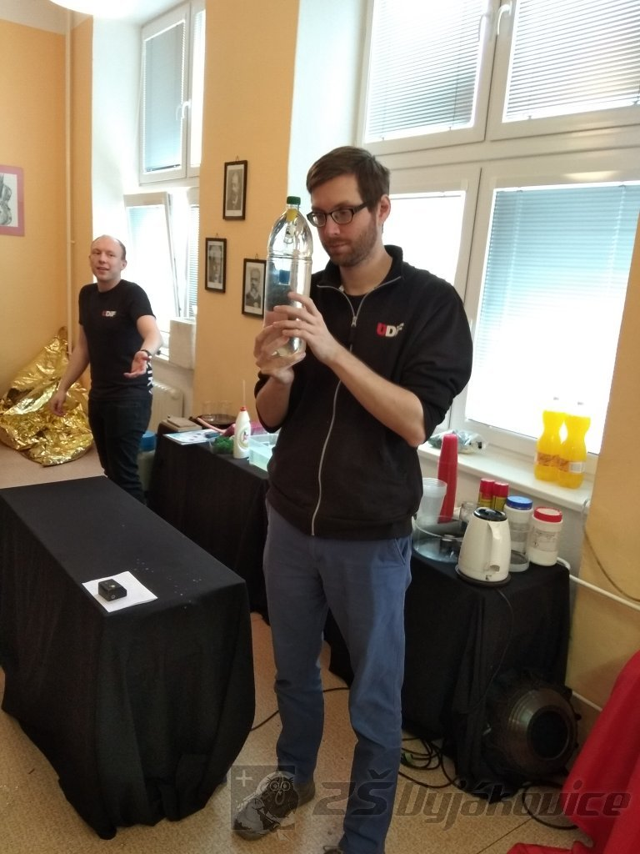

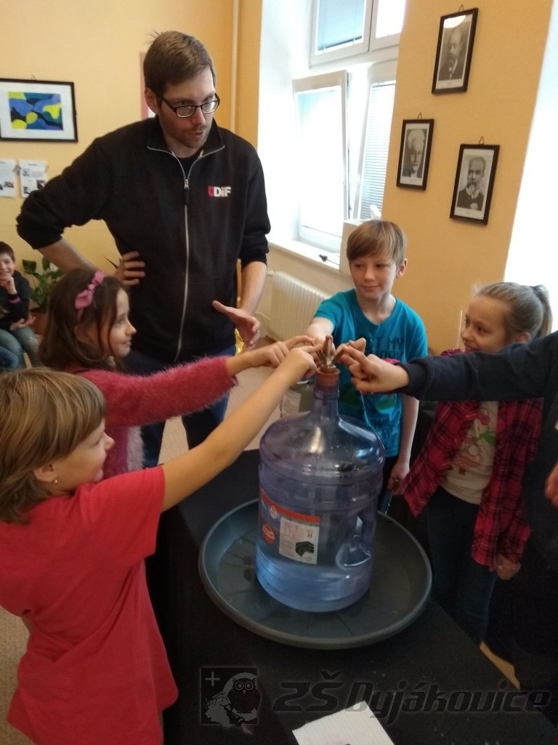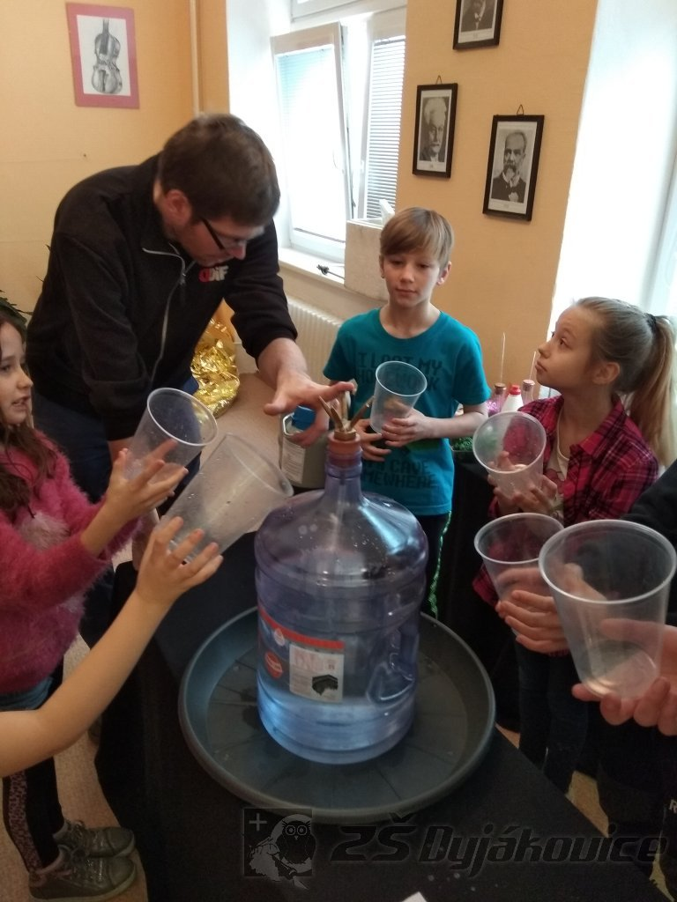

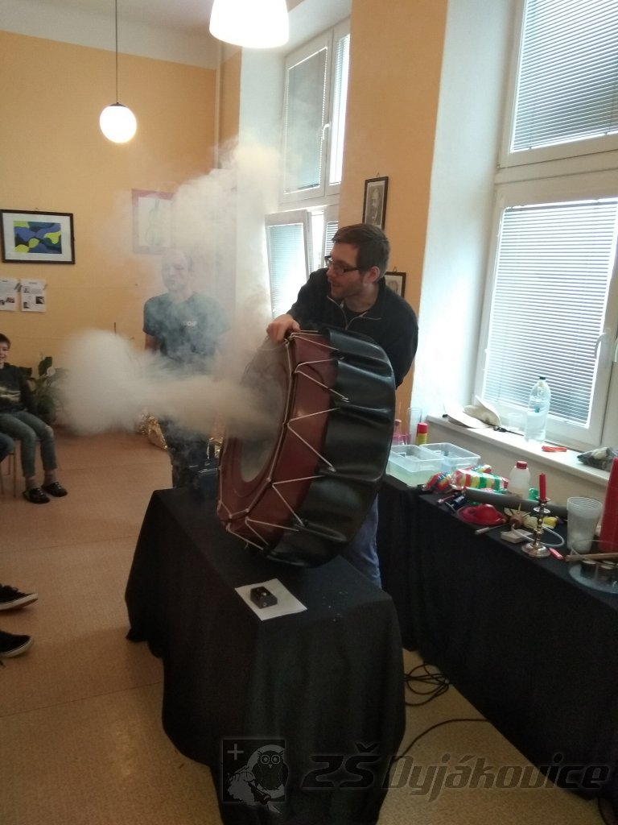
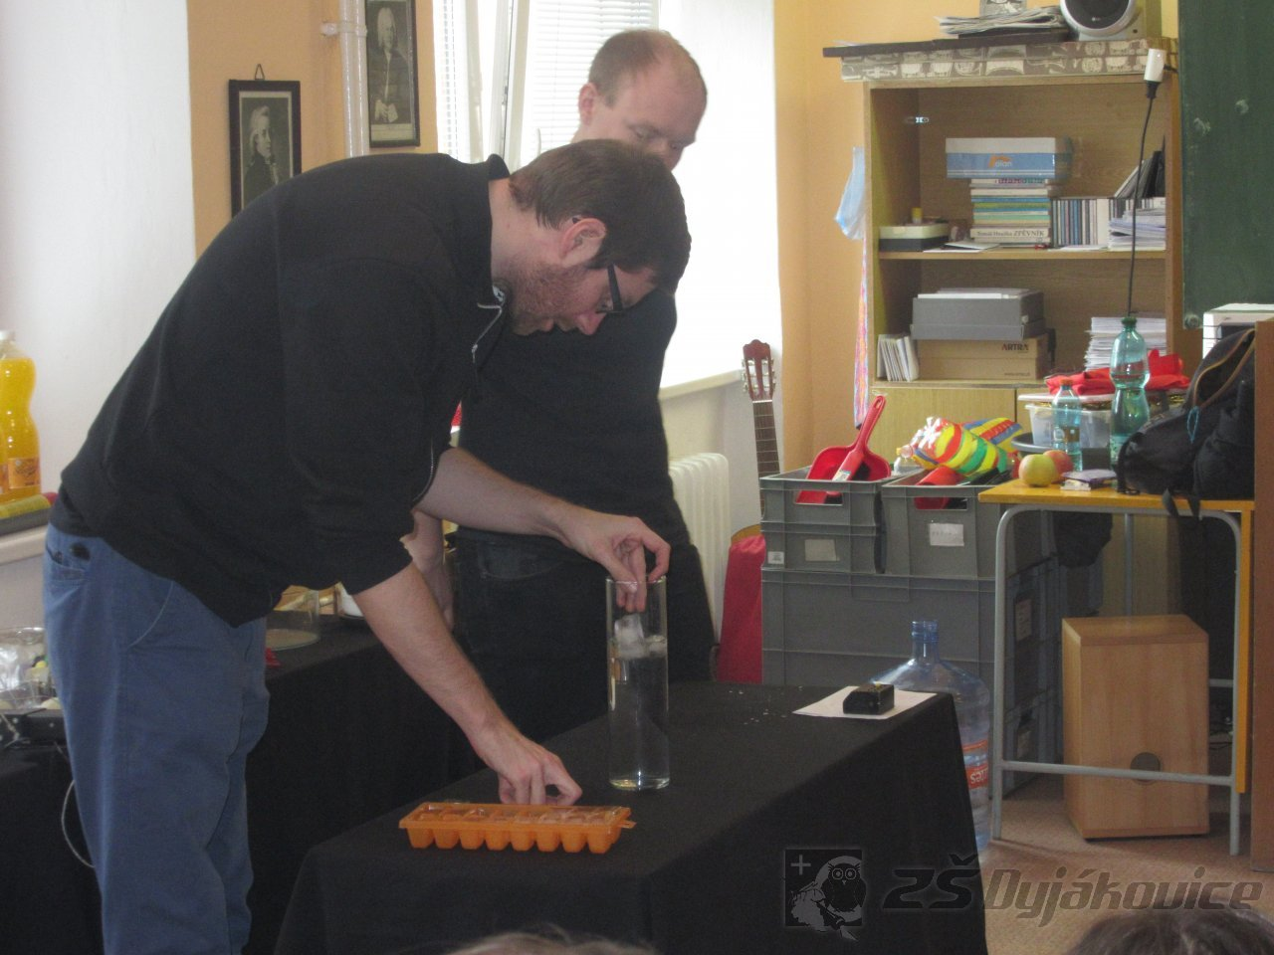

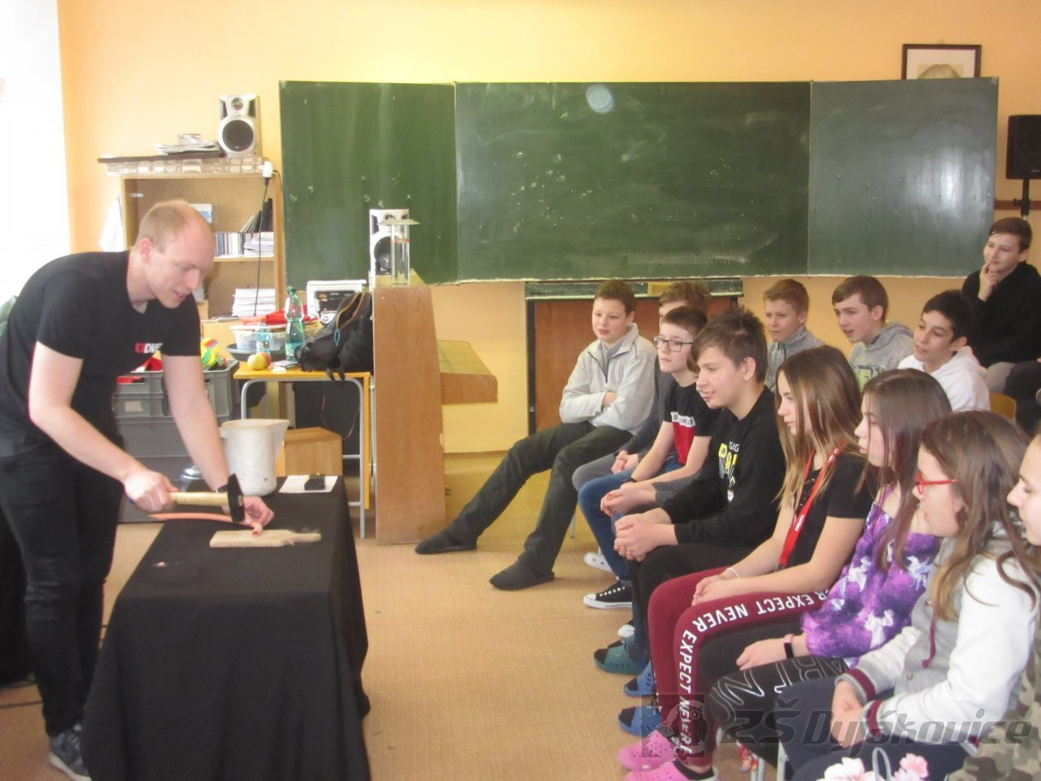
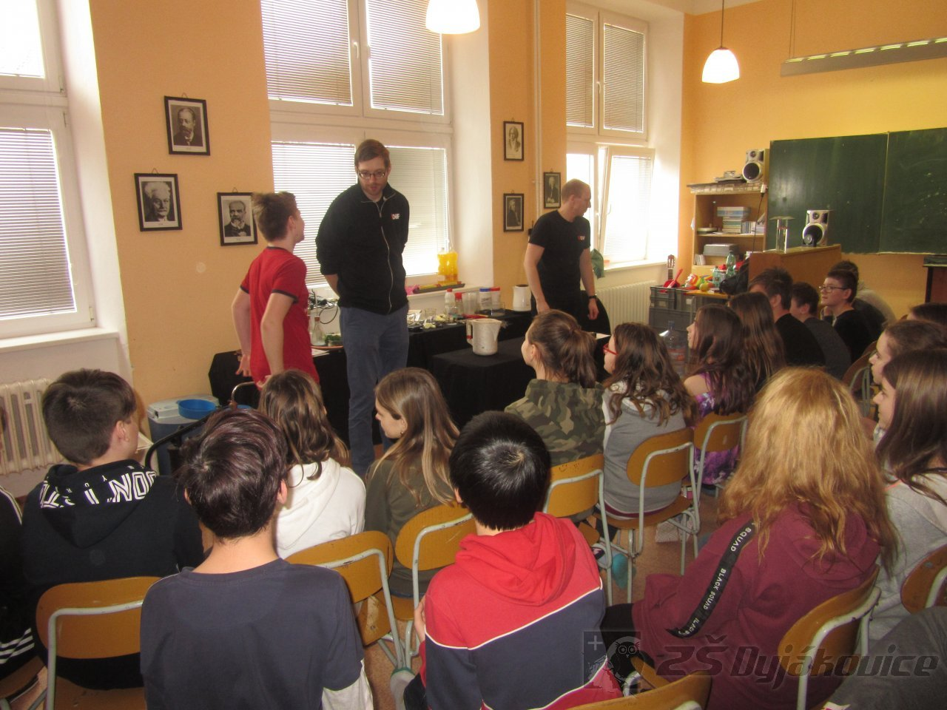

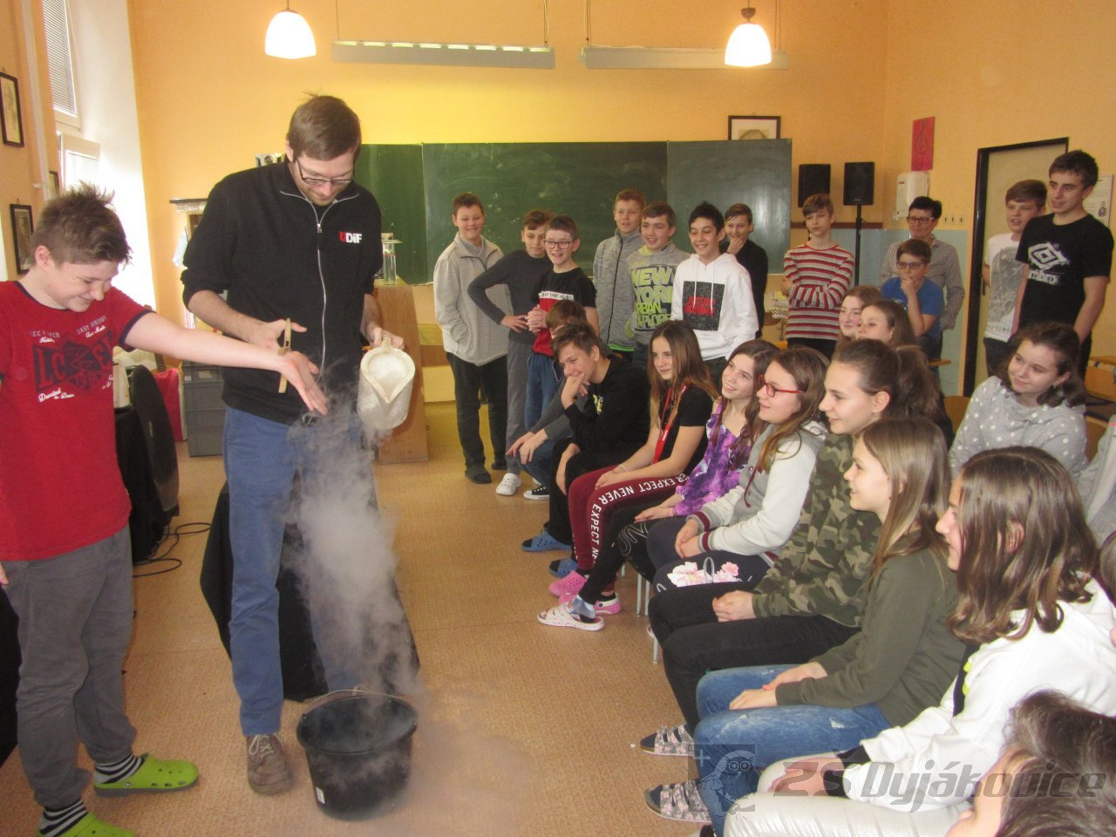
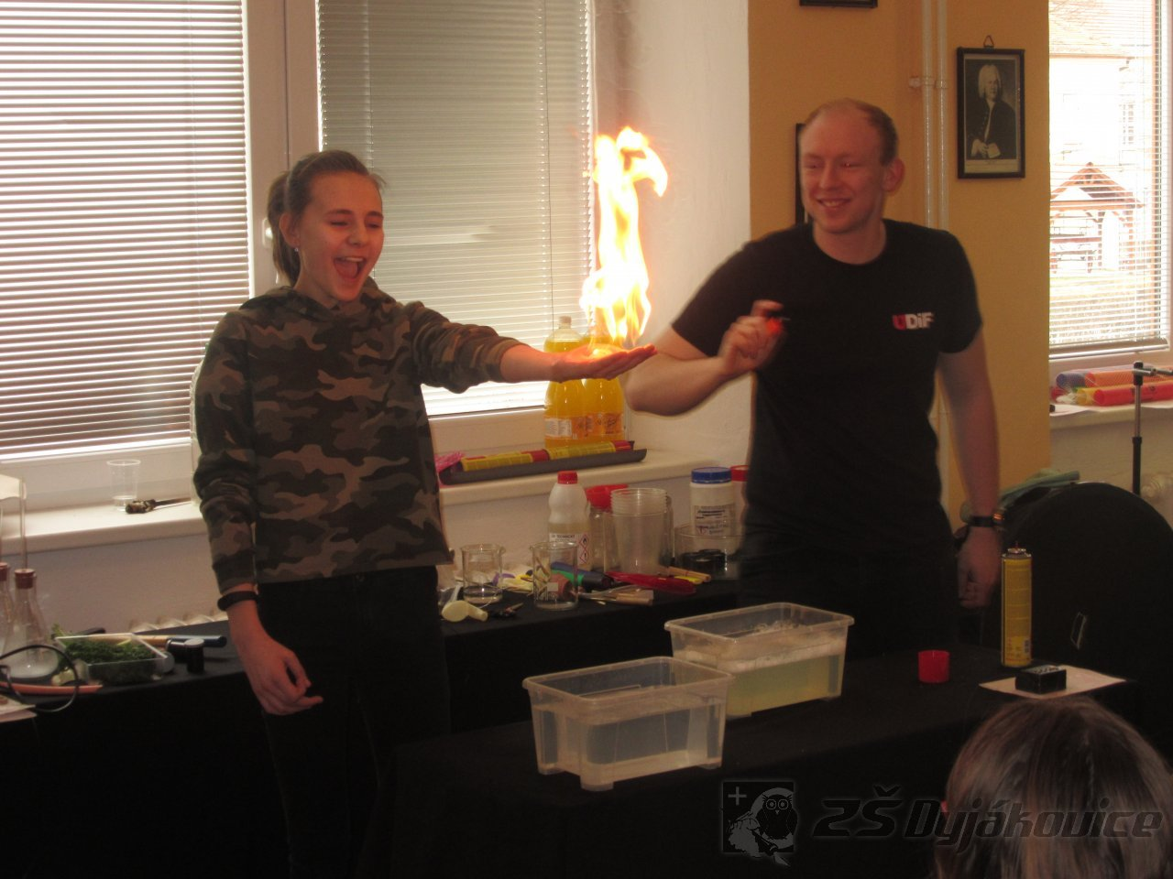

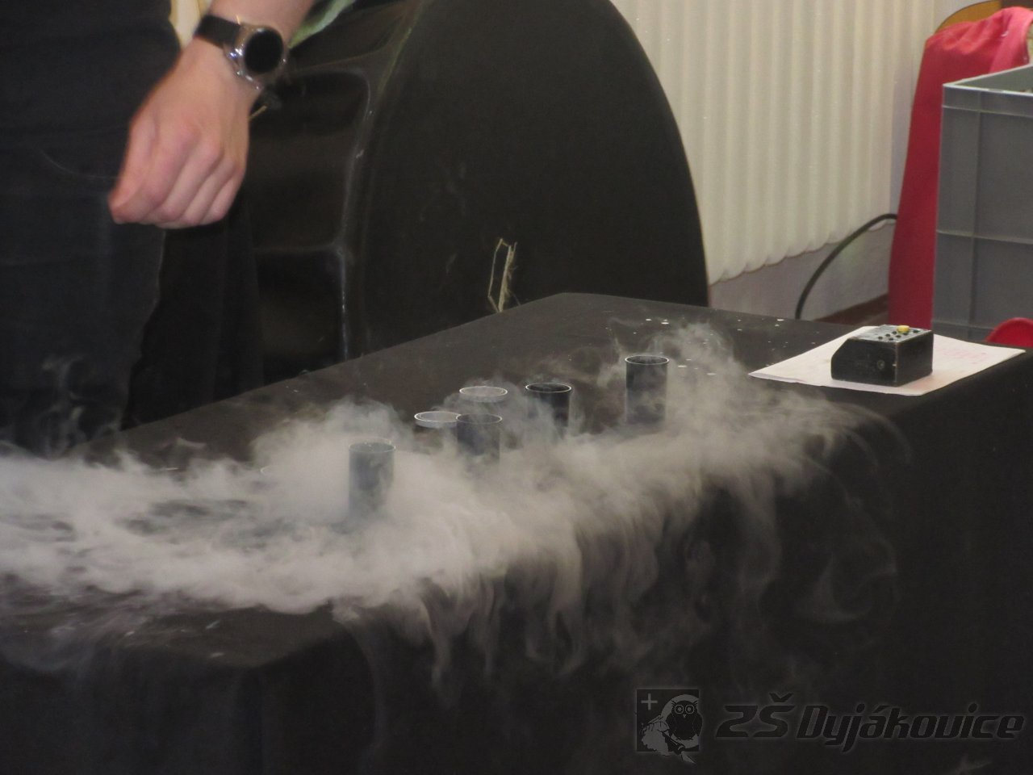

Referáty - IaKT - 7. třída

Žáci 7. ročníku dostali za úkol zpracovat své oblíbené téma formou referátu. V hodinách informatiky vyhledali a zaznamenali důležité informace do tabulky. Procvičili si zároveň práci v programu Excel.
Na závěr seznámili se svým referátem žáky 9. třídy, kteří jejich práci a vystoupení ohodnotili.
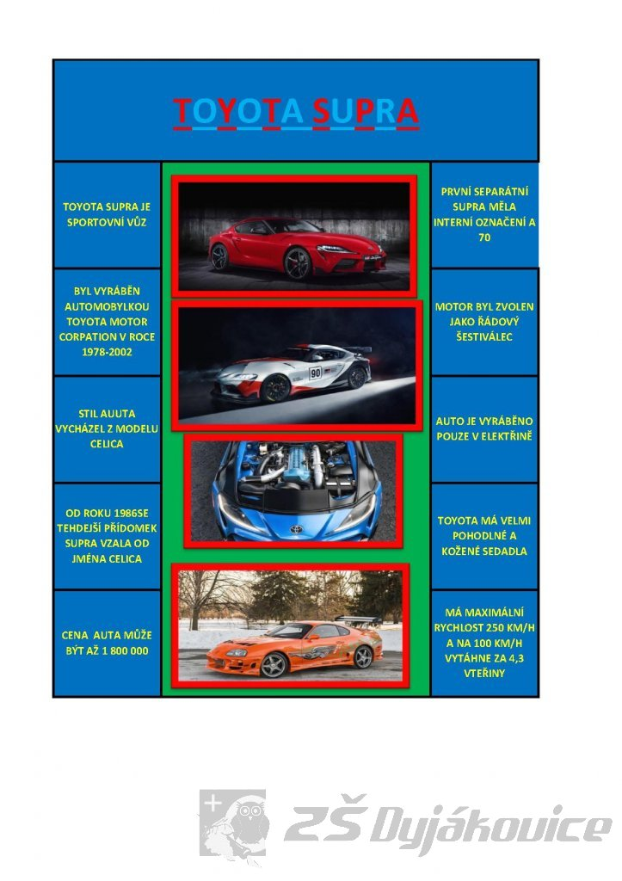
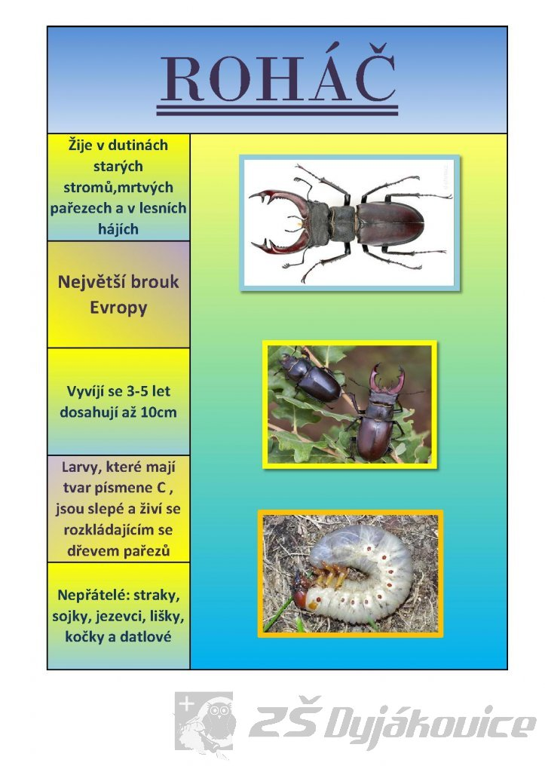

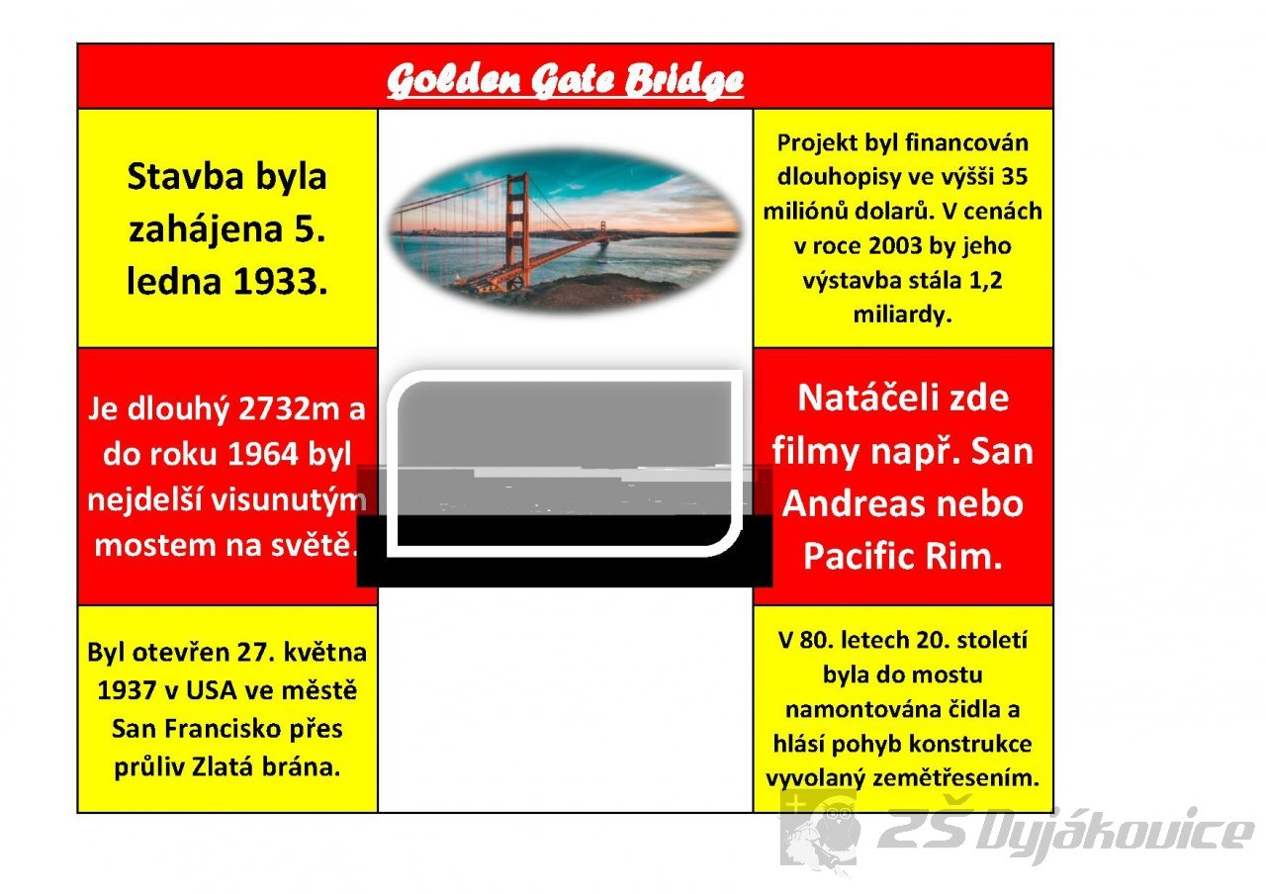
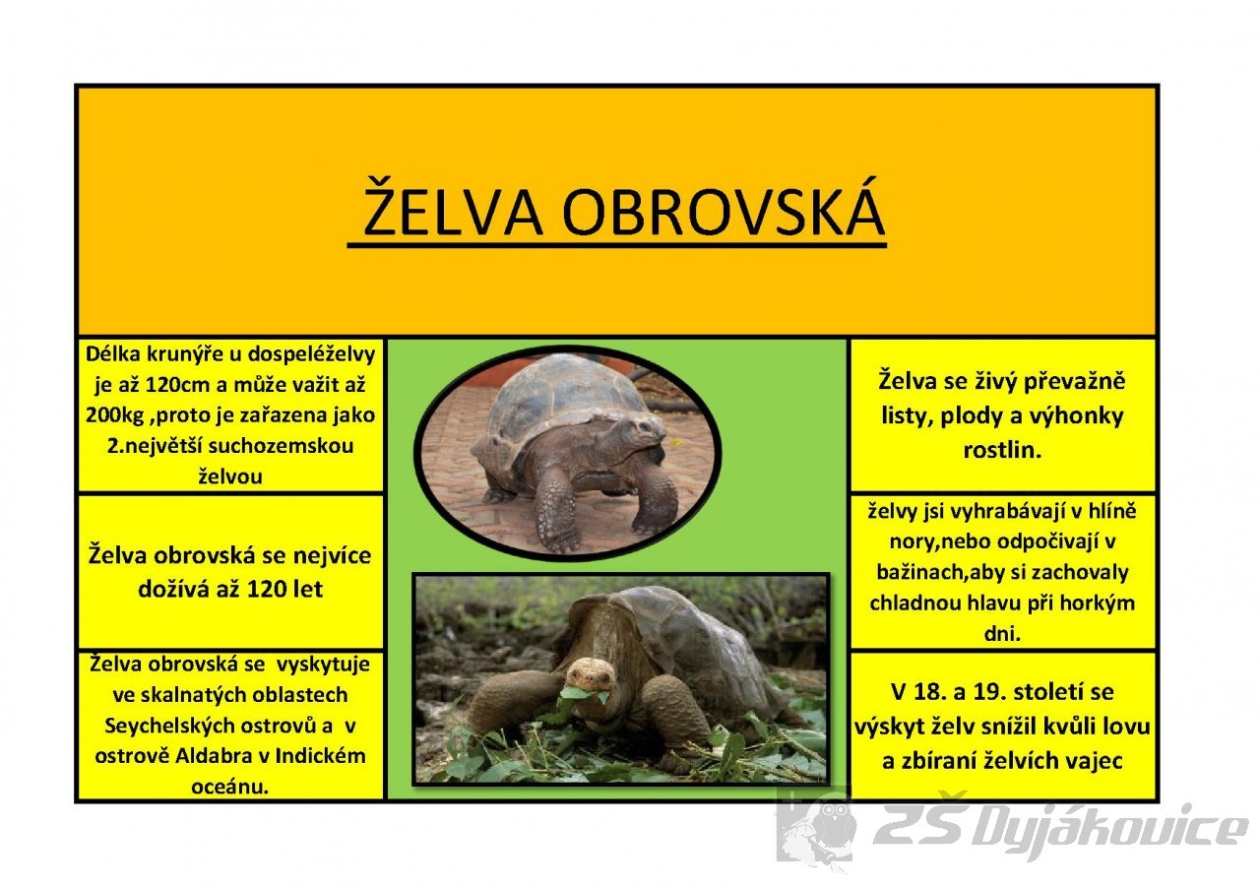

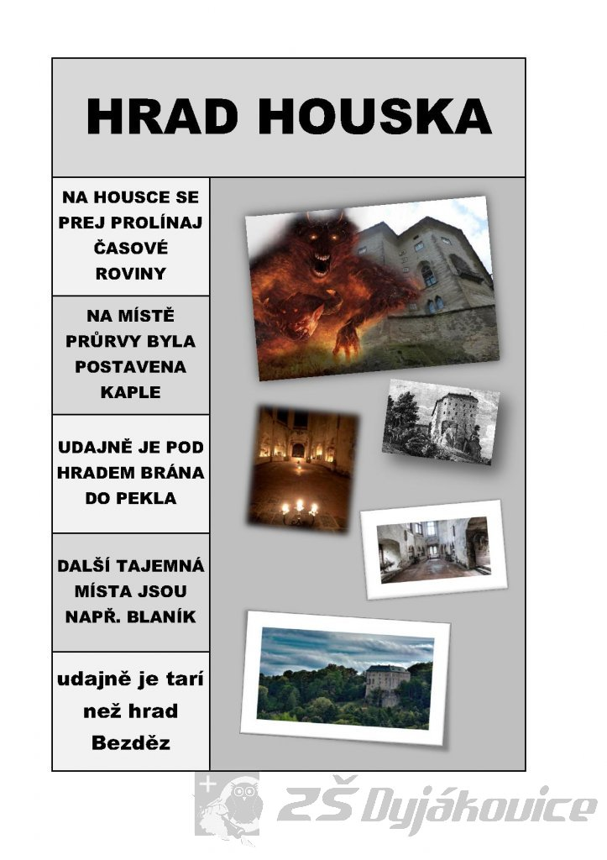
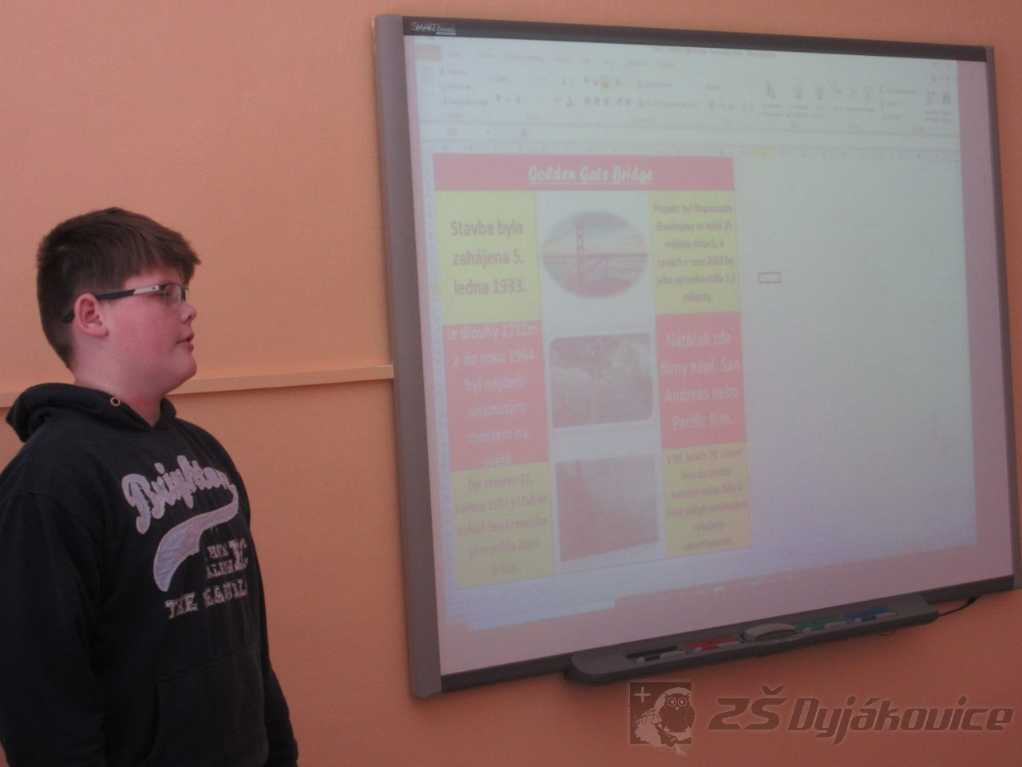
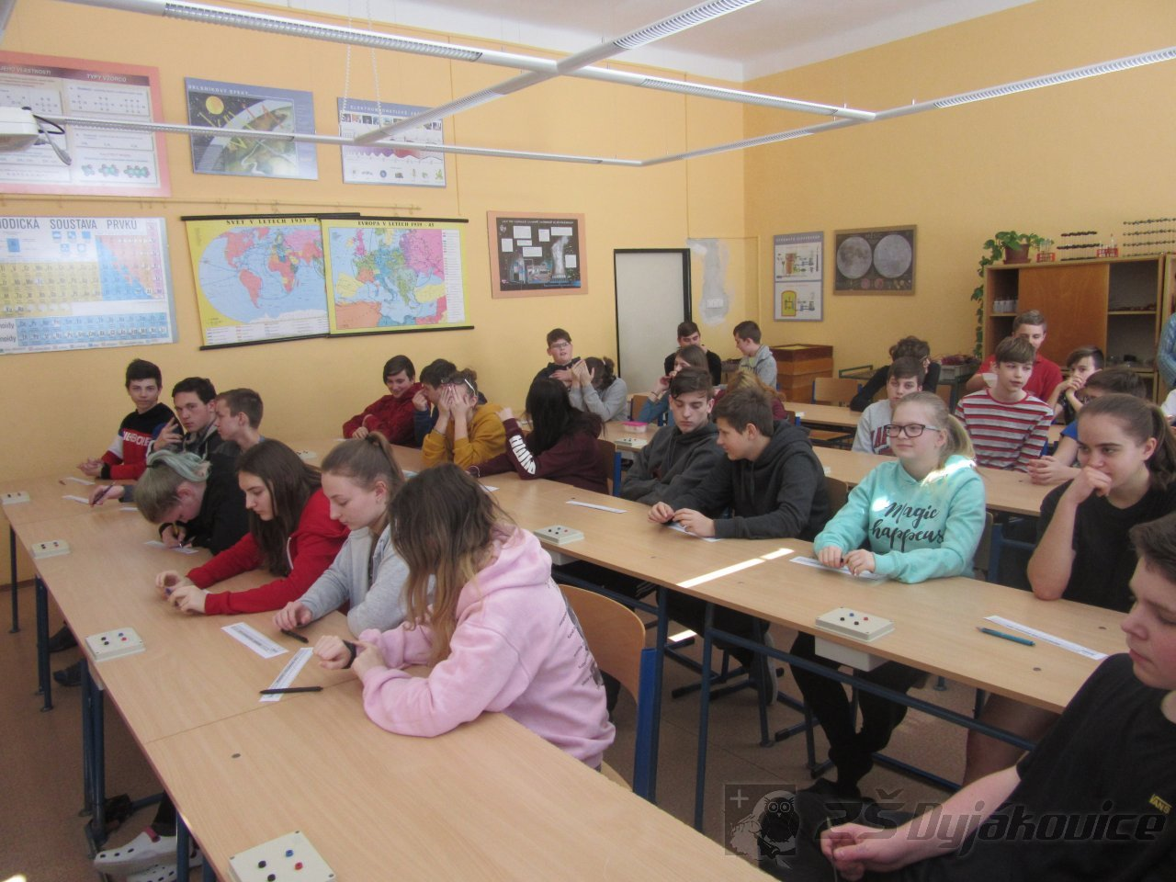

Laboratorní práce z přírodopisu - Pozorování včely medonosné

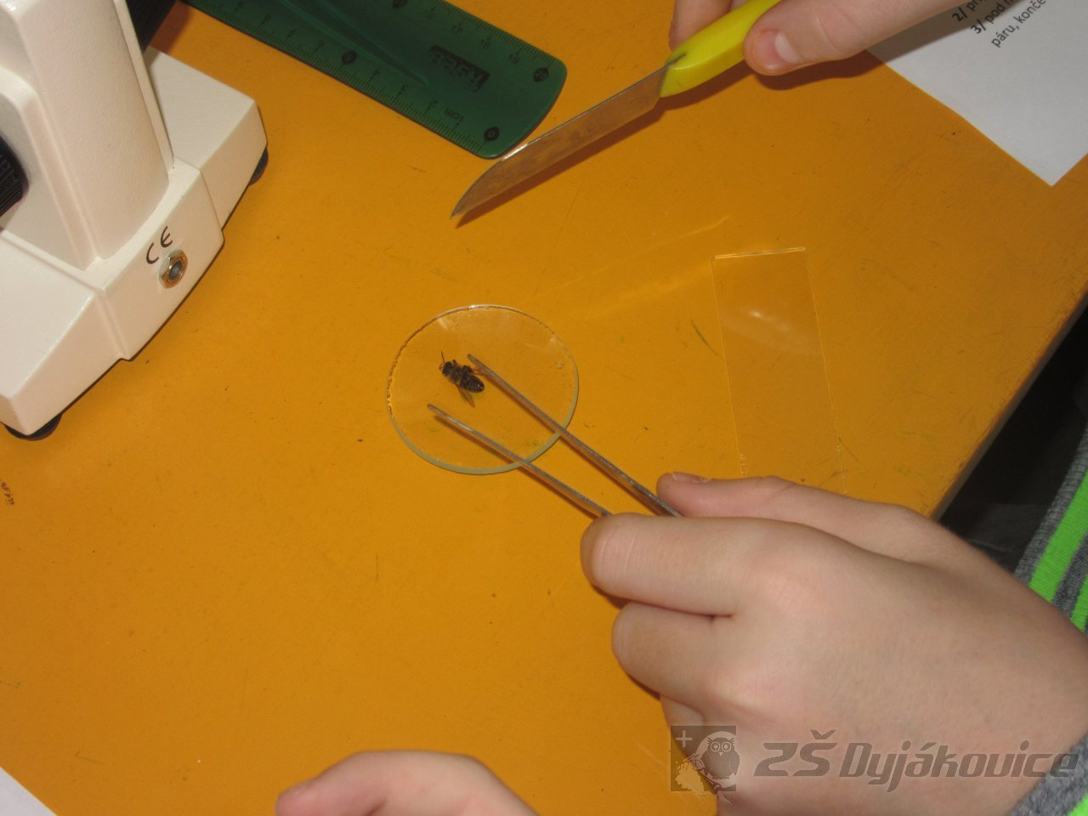

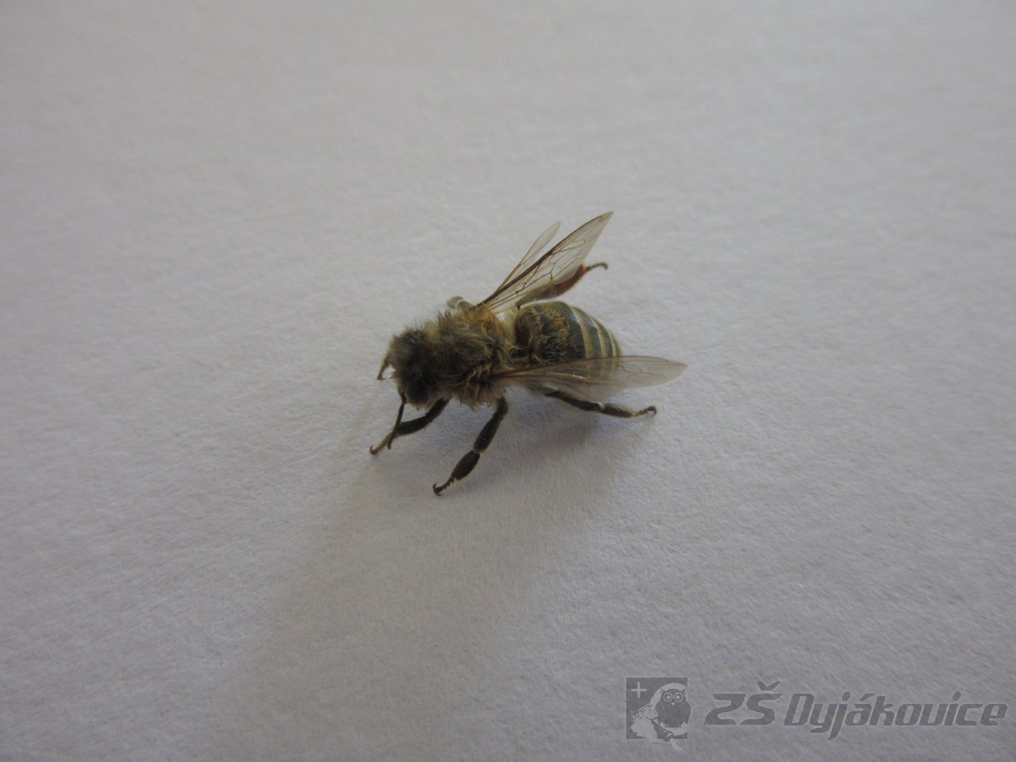

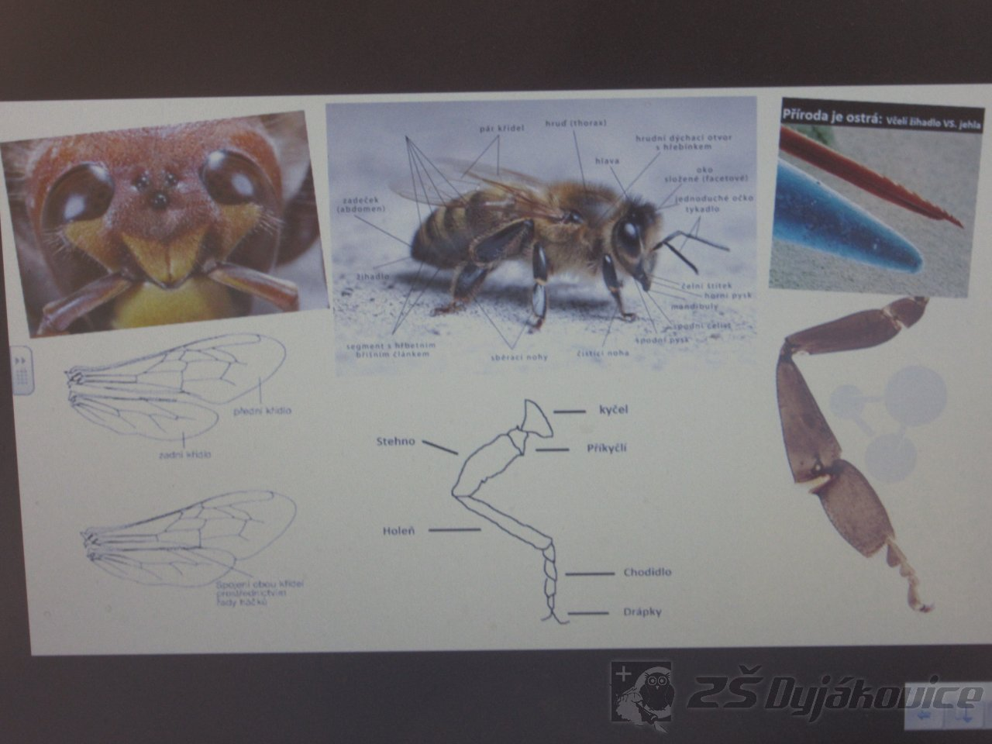

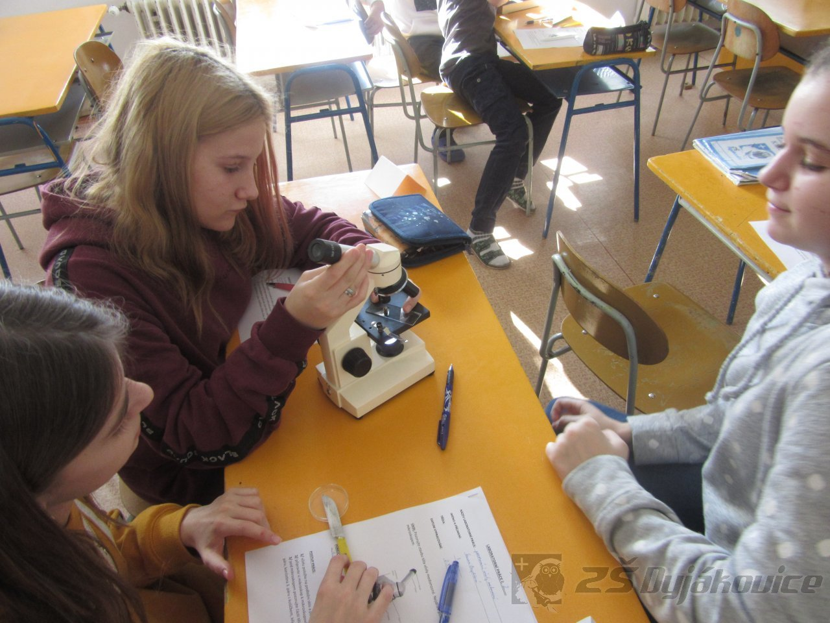
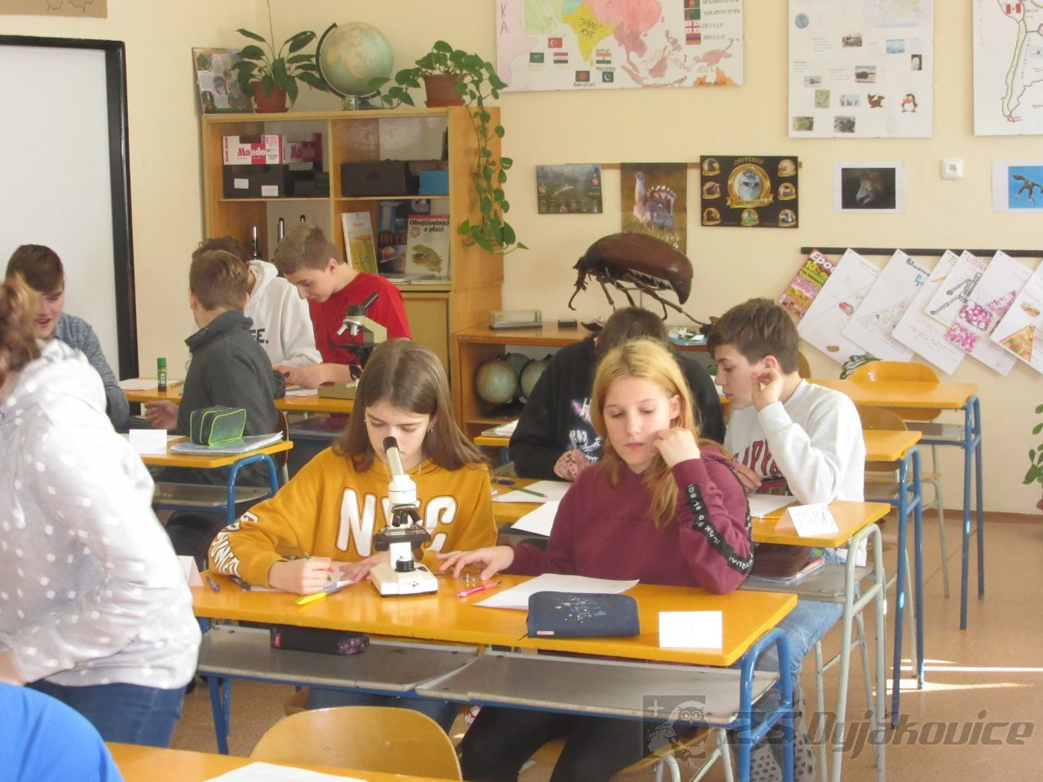

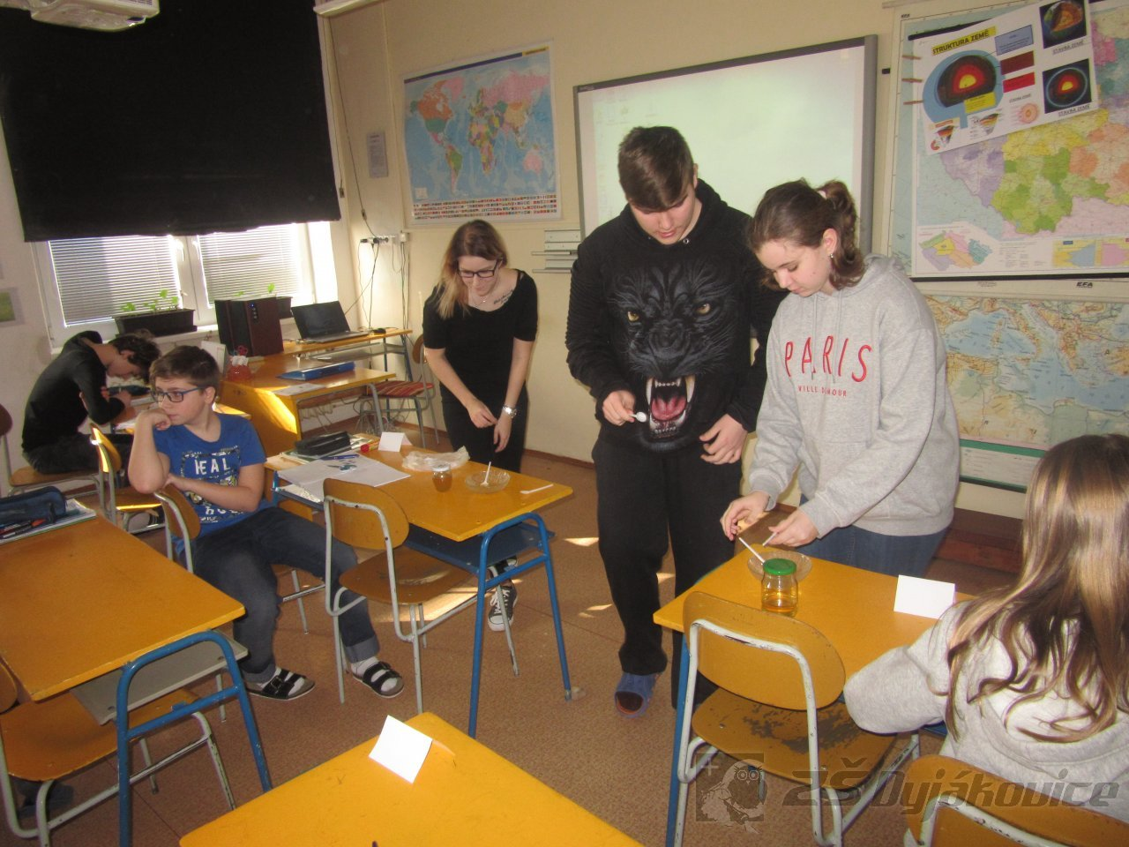
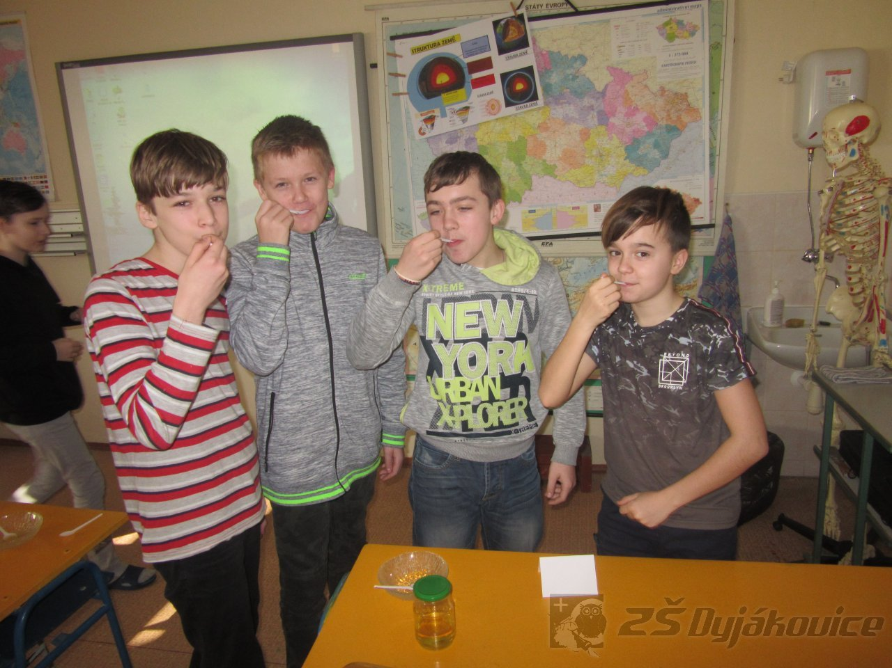

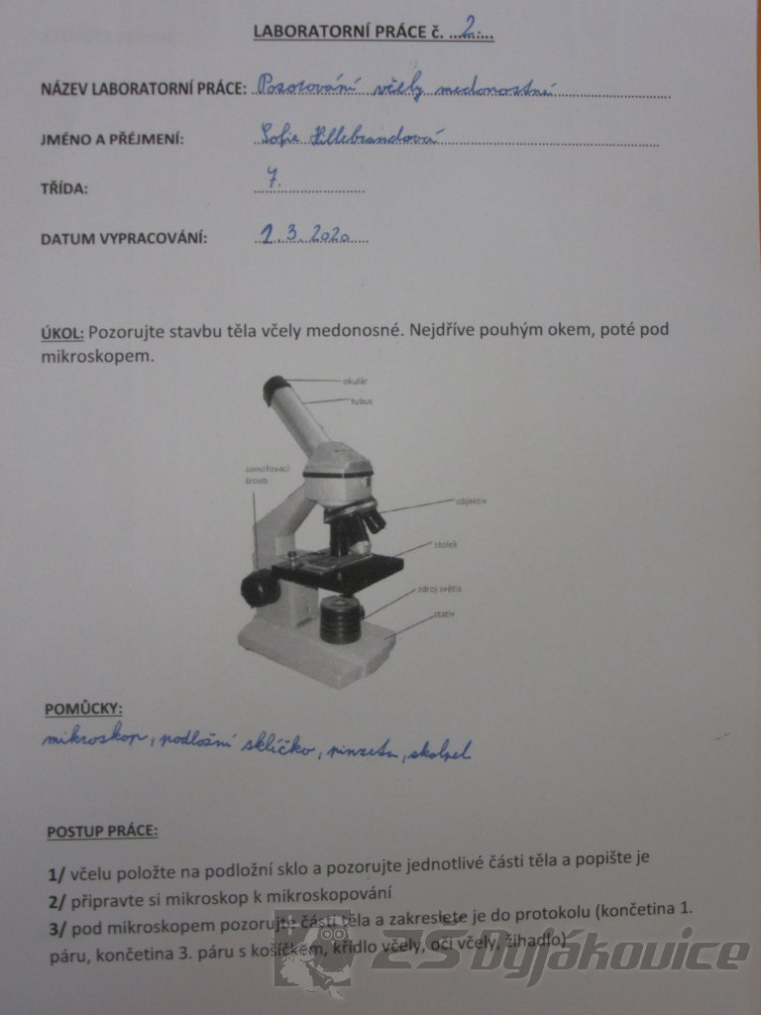

Školní zahrádka - 7. třída

Žáci 7. ročníku si v hodinách pěstitelství založili malou školní zahrádku. V ní si vyseli semínka zeleniny a okrasných rostlinek do různých květináčů a plastových krabiček.
Letos si předpěstovávají papriku, rajčata, kedlubny, melouny a různé letničky.

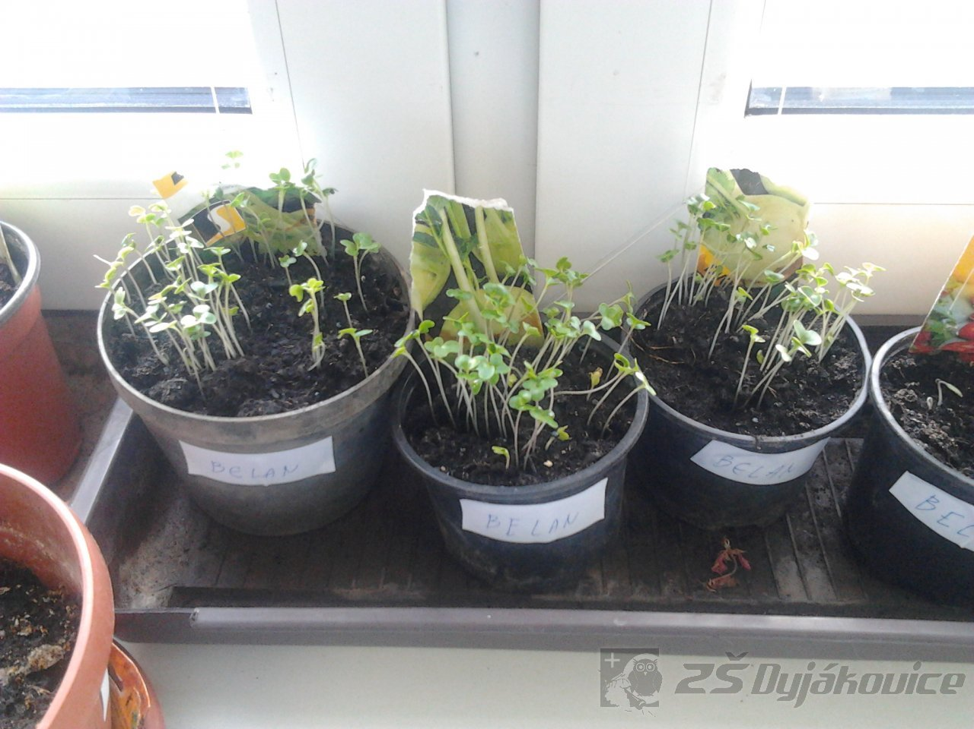

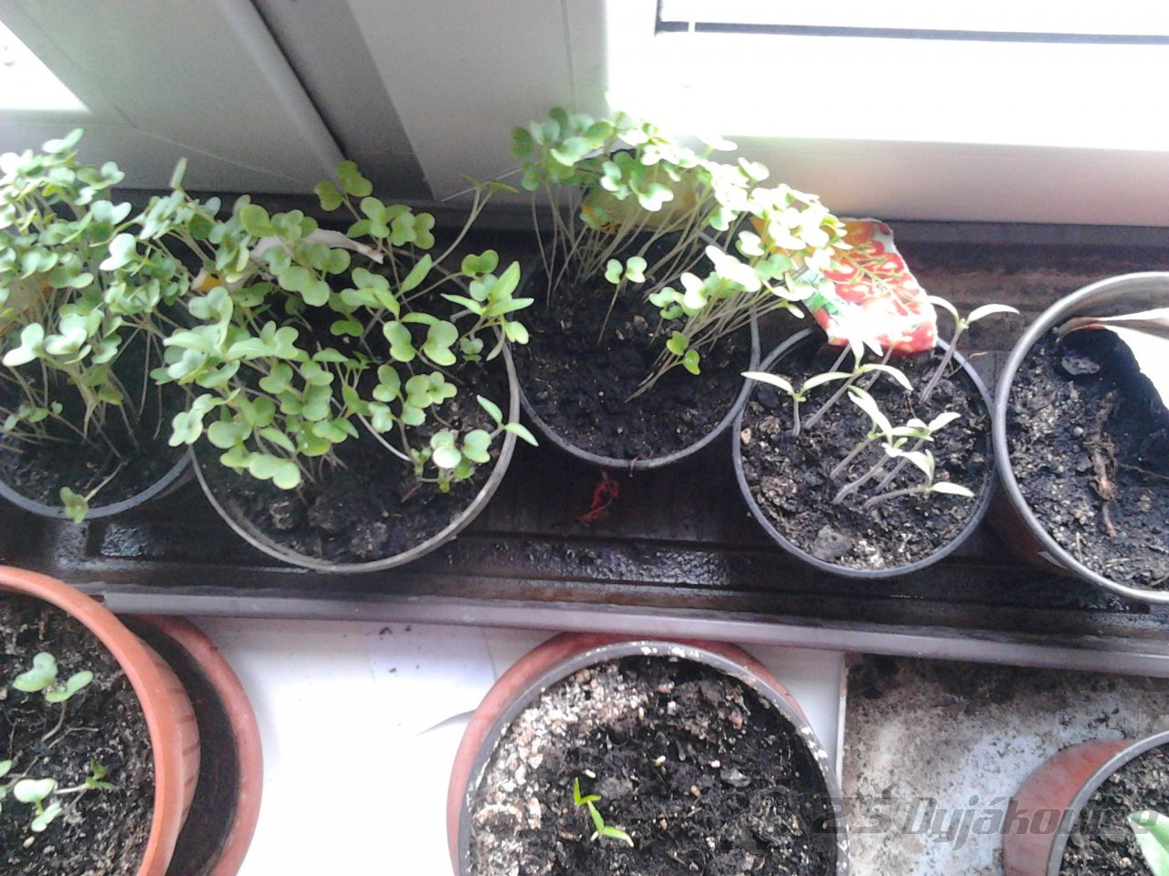

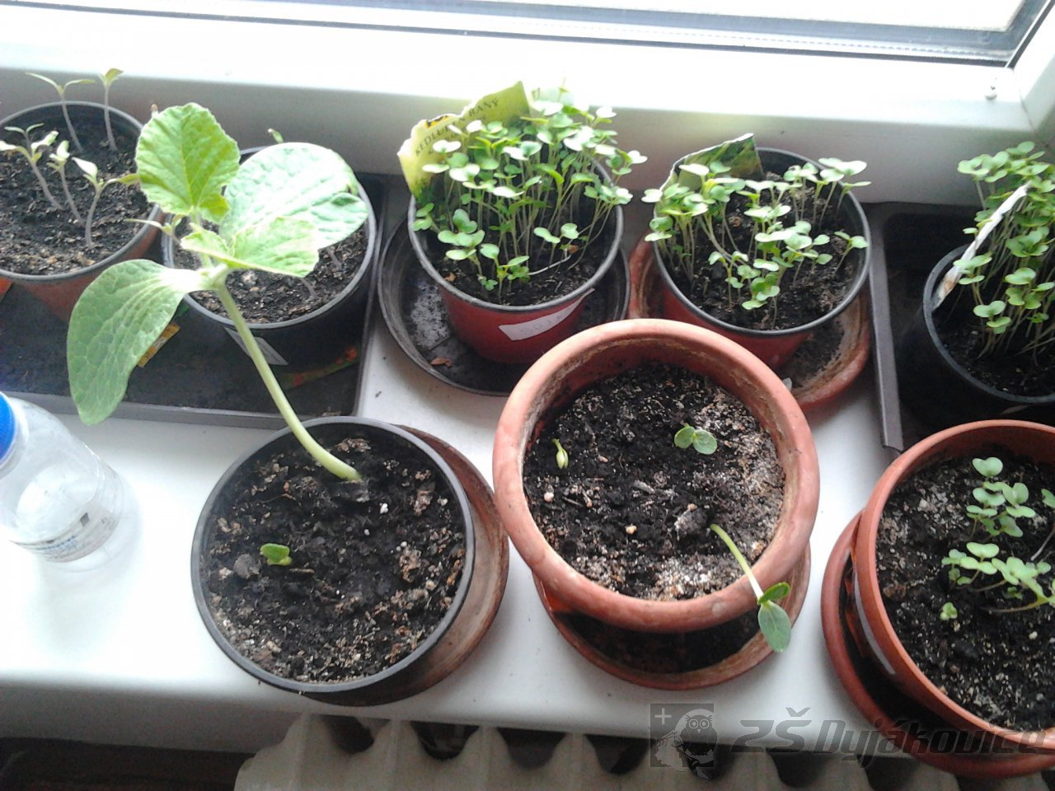

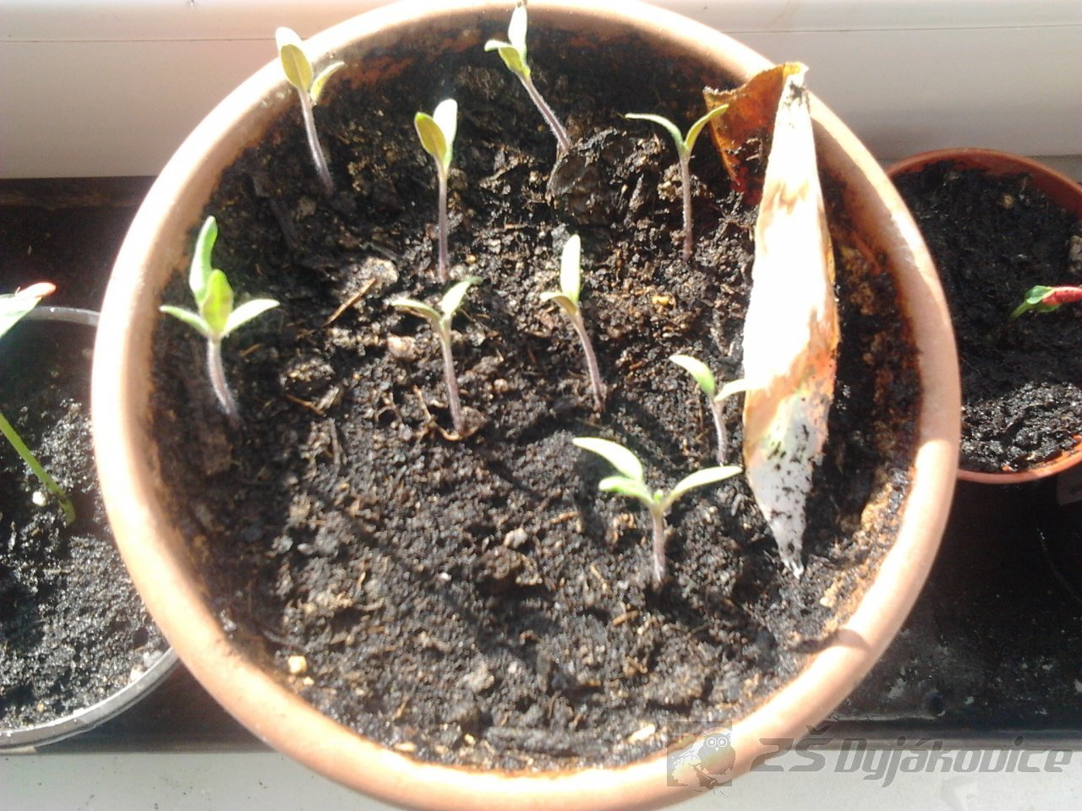

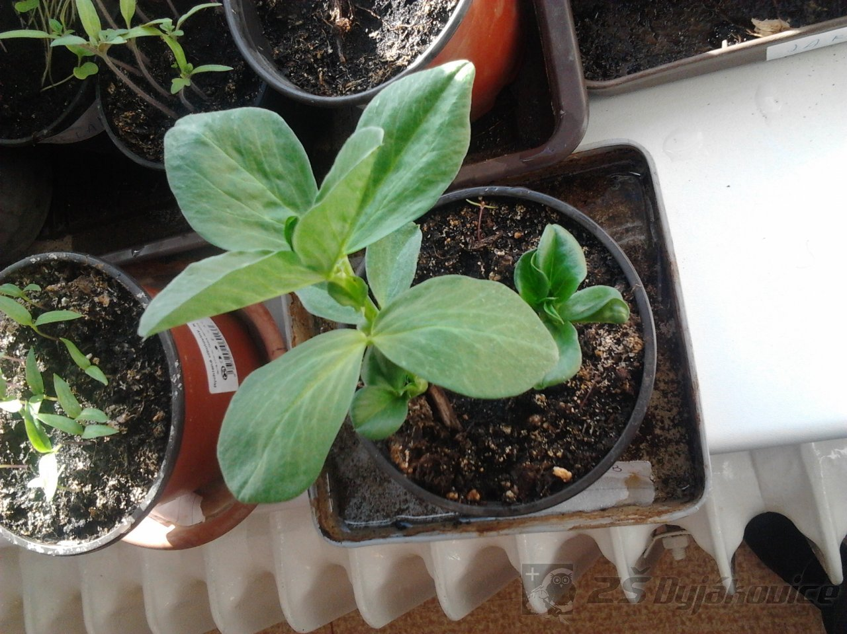
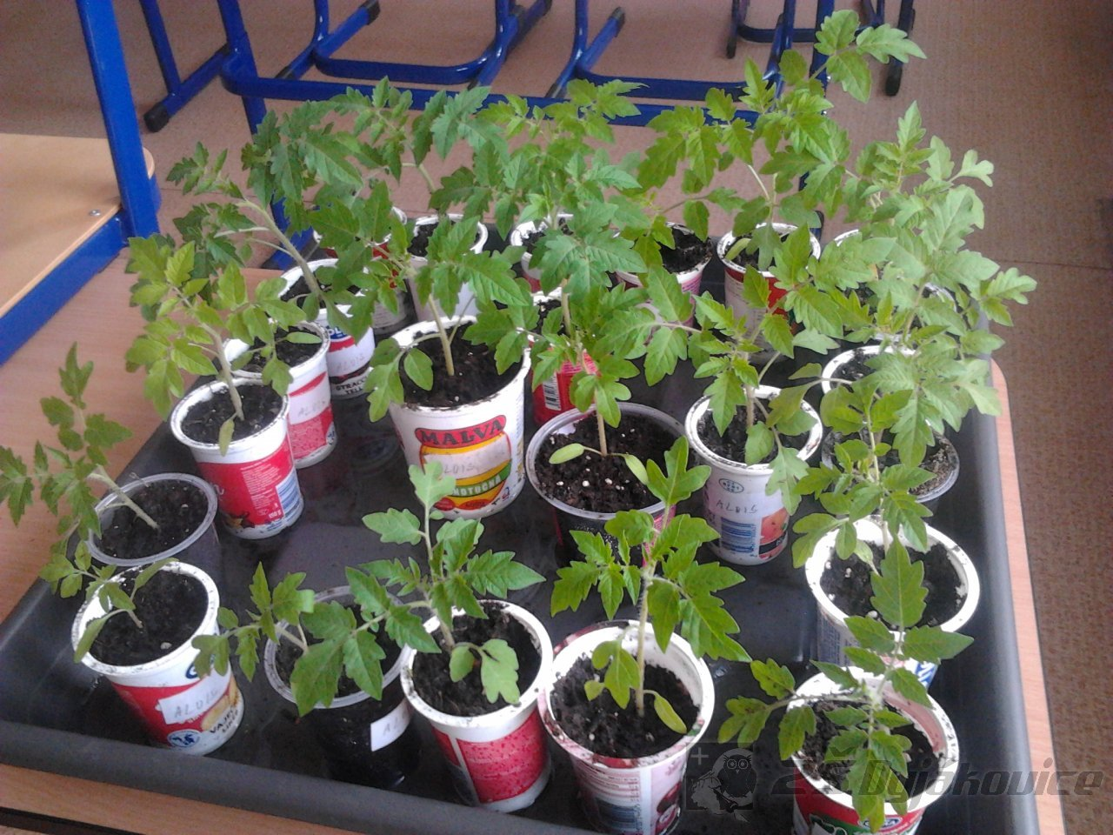

VELIKONOČNÍ KRASLICE - 4. třída
13. 3. 2020

Tradice, obyčeje a zvyky jarních svátků. Velikonoční kraslice slouží ženám a dívkám o Velikonocích jako odměna pro koledníka za tzv. pomlazení, čili vyšlehání pomlázkou. Původně byly takové dárky vykoupením, dárkem, součástí velikonoční koledy a pomlázka či oblévačka byly zábavným trestem pro málo štědré dívky.
Čtvrté třídě se barevné kraslice povedly a na velikonoční a jarní svátky se všichni těšíme.
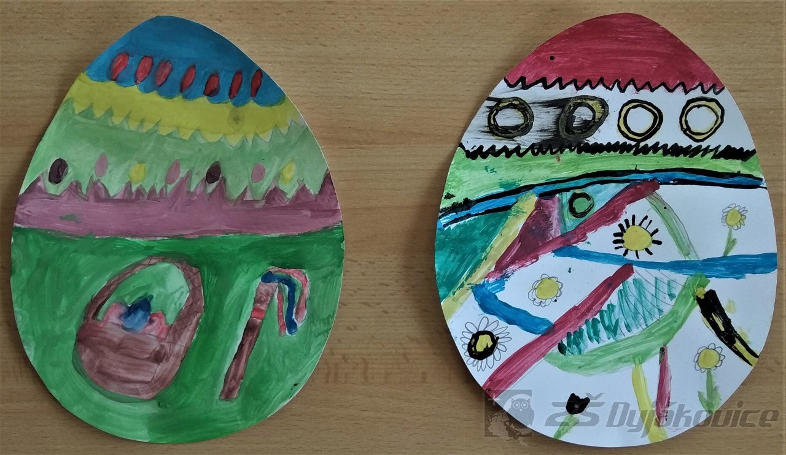
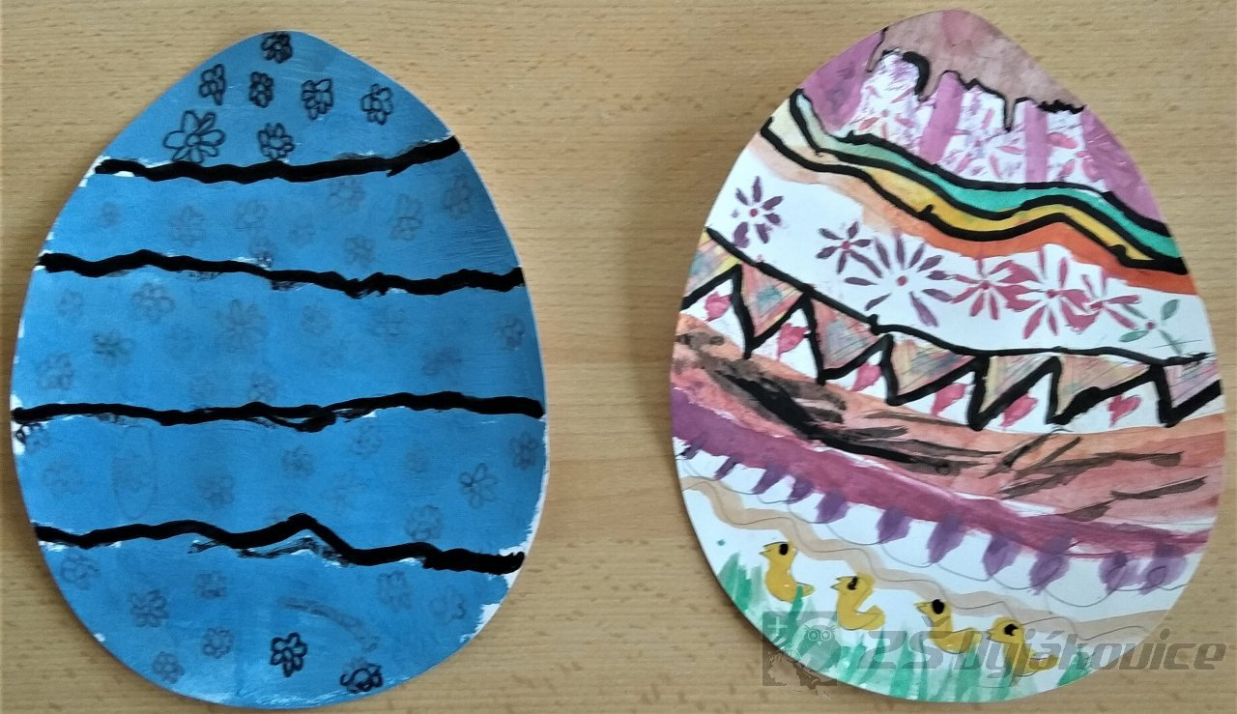
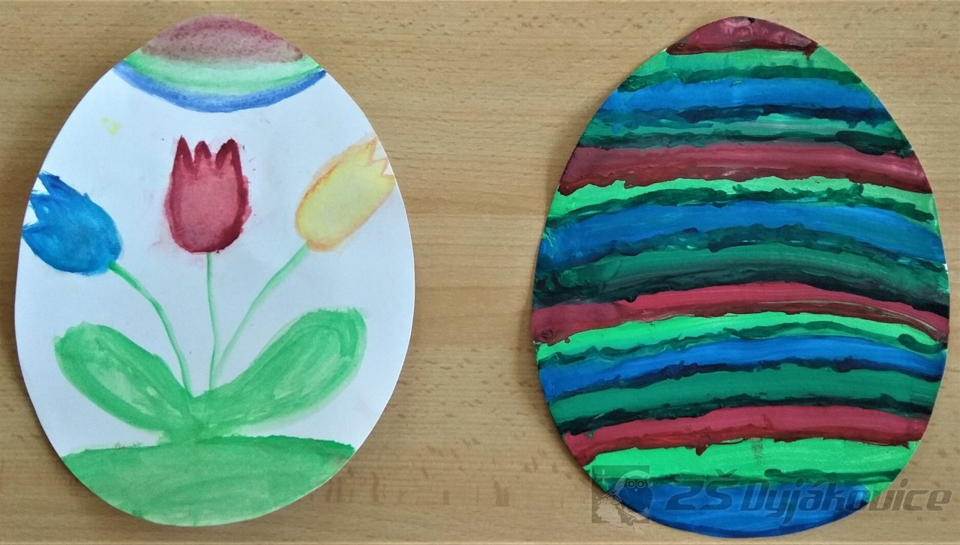

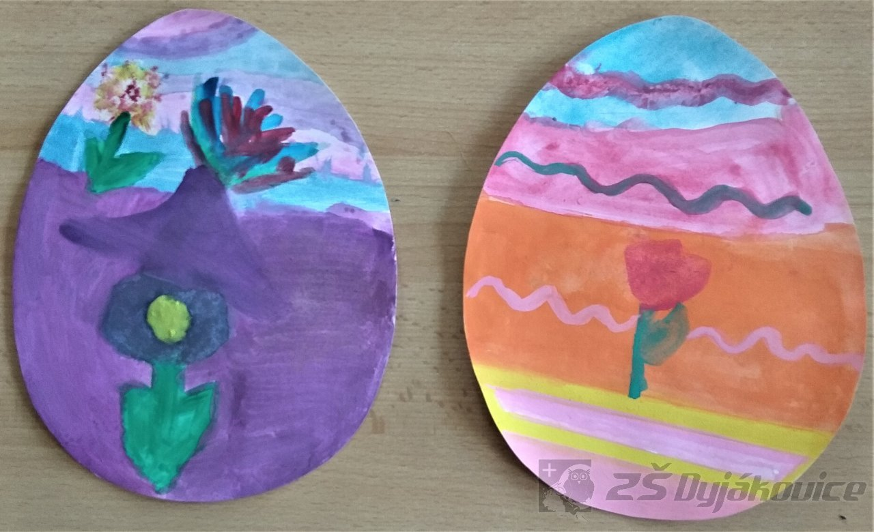
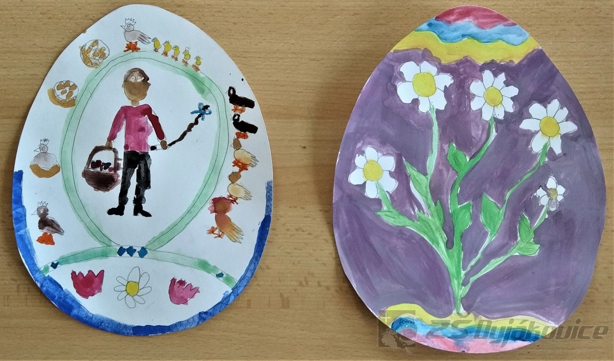

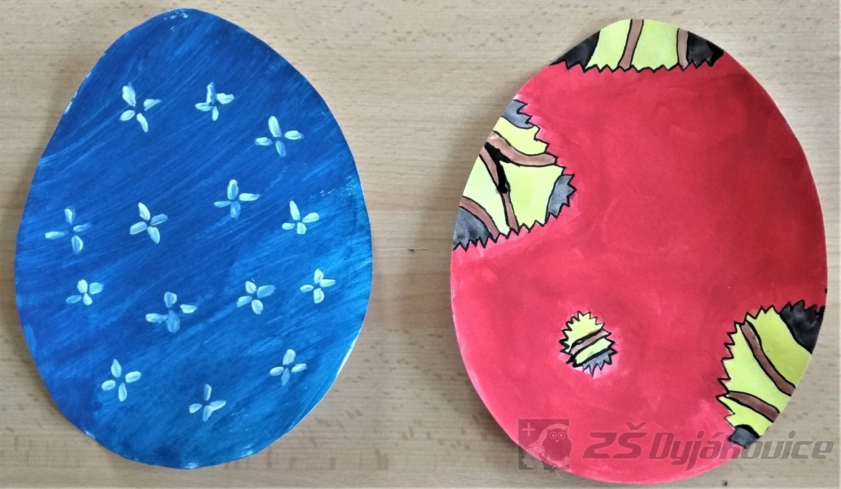

DEN ZEMĚ 4. TŘÍDA
Datum: 5. 5. 2020

Den Země se slaví už od roku 1970, kdy lidé v USA začali demonstrovat za zdravější životní prostředí. Demonstrace byla součástí kampaně, která měla za cíl prosadit zákony o ochraně životního prostředí. Projekt Den Země inicioval John McConnel.
Vyhlášení svátku Den Země proběhlo ještě o rok dříve (1969). Tento svátek se slaví každoročně 22. dubna, tedy jen 8 dní před PÁLENÍM ČARODĚJNIC. Od roku 1990 se ke slavení svátku přidal celý svět a 22. duben byl prohlášen za Mezinárodní den Země. V tento slavnostní den se konají nejrůznější ekologické akce.
Žáci 4. třídy společně Den Země v rámci distanční výuky podpořili svými referáty, fotogalerií, úklidem přírody, stříhání mladých stromků v aleji a zkrášlování svých obydlí. Tento malý projekt se všem povedl a zapojili se i rodiče.

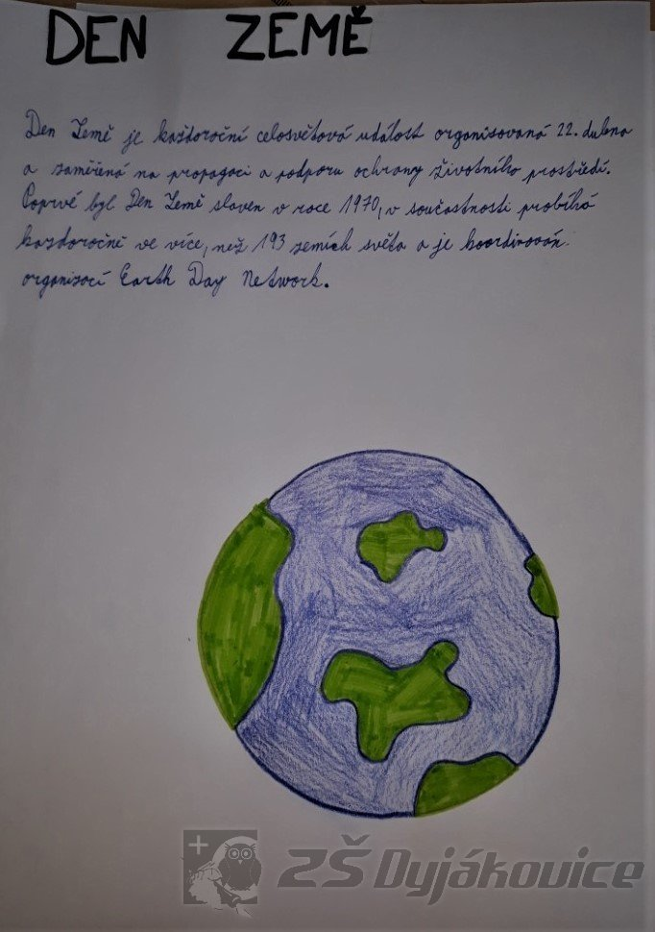

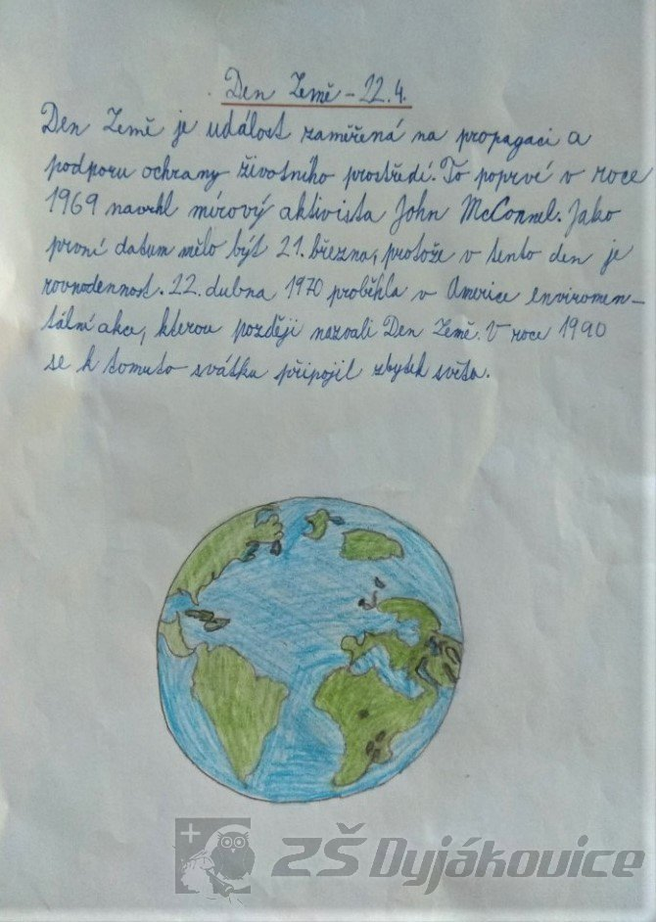

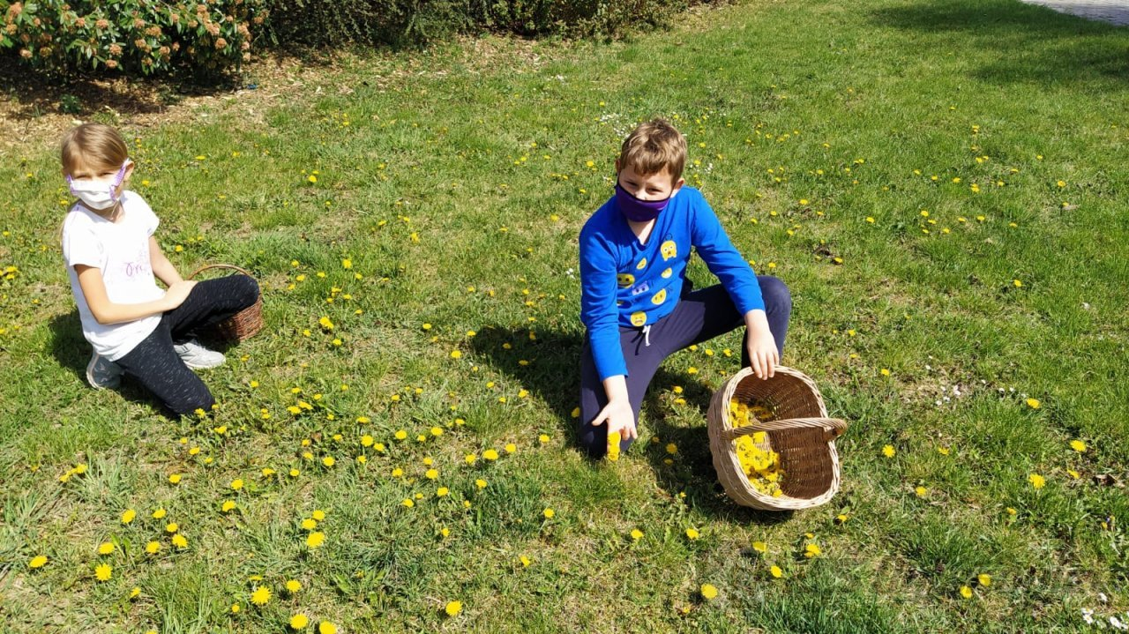
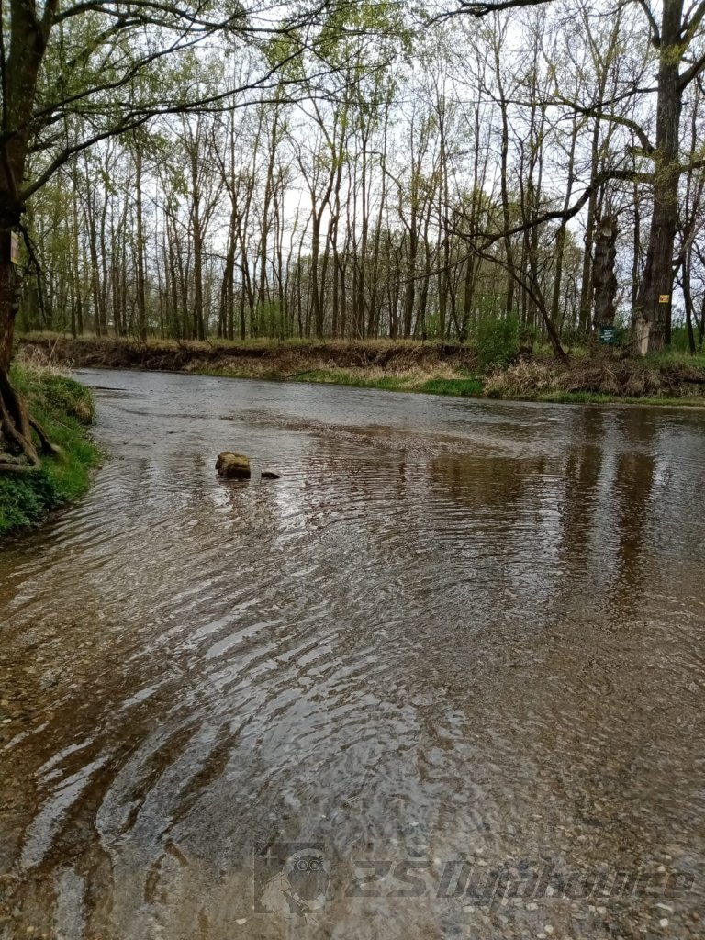
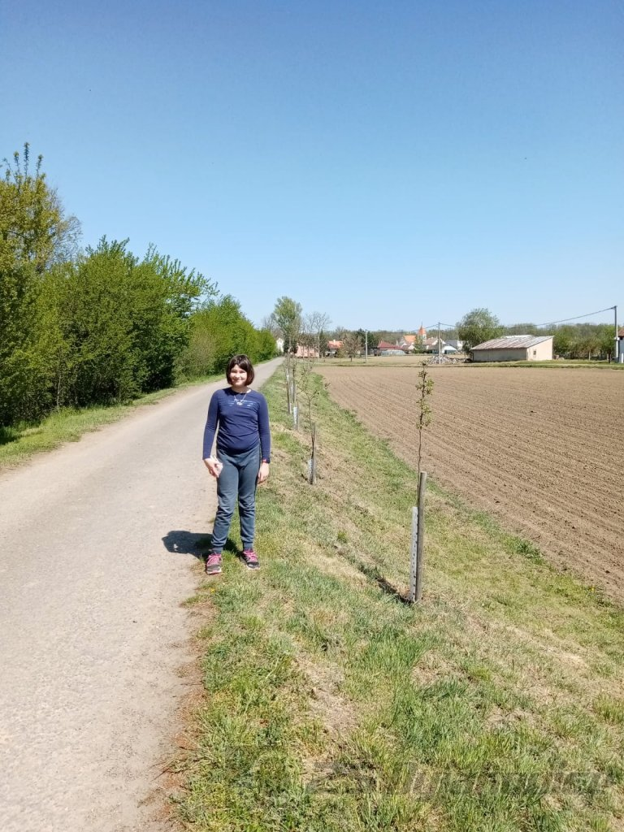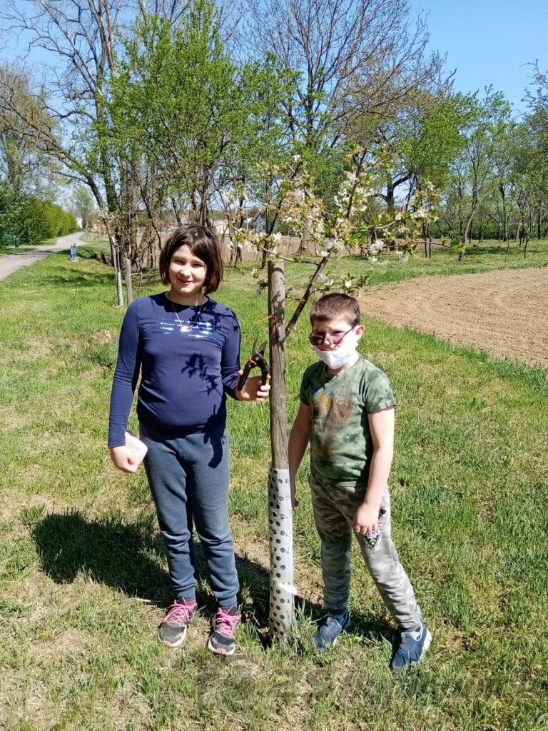

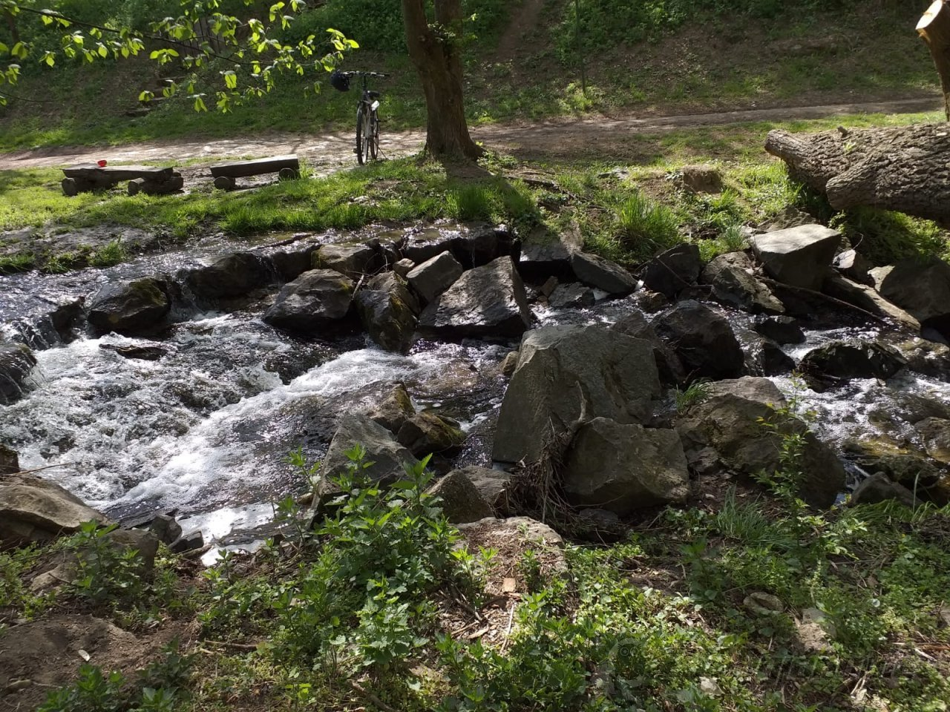
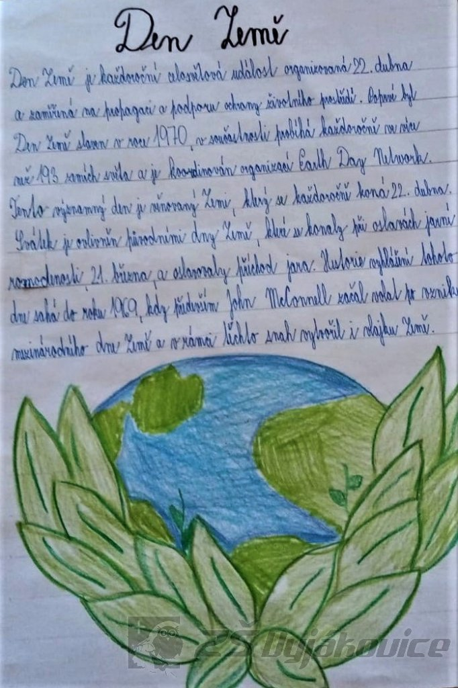

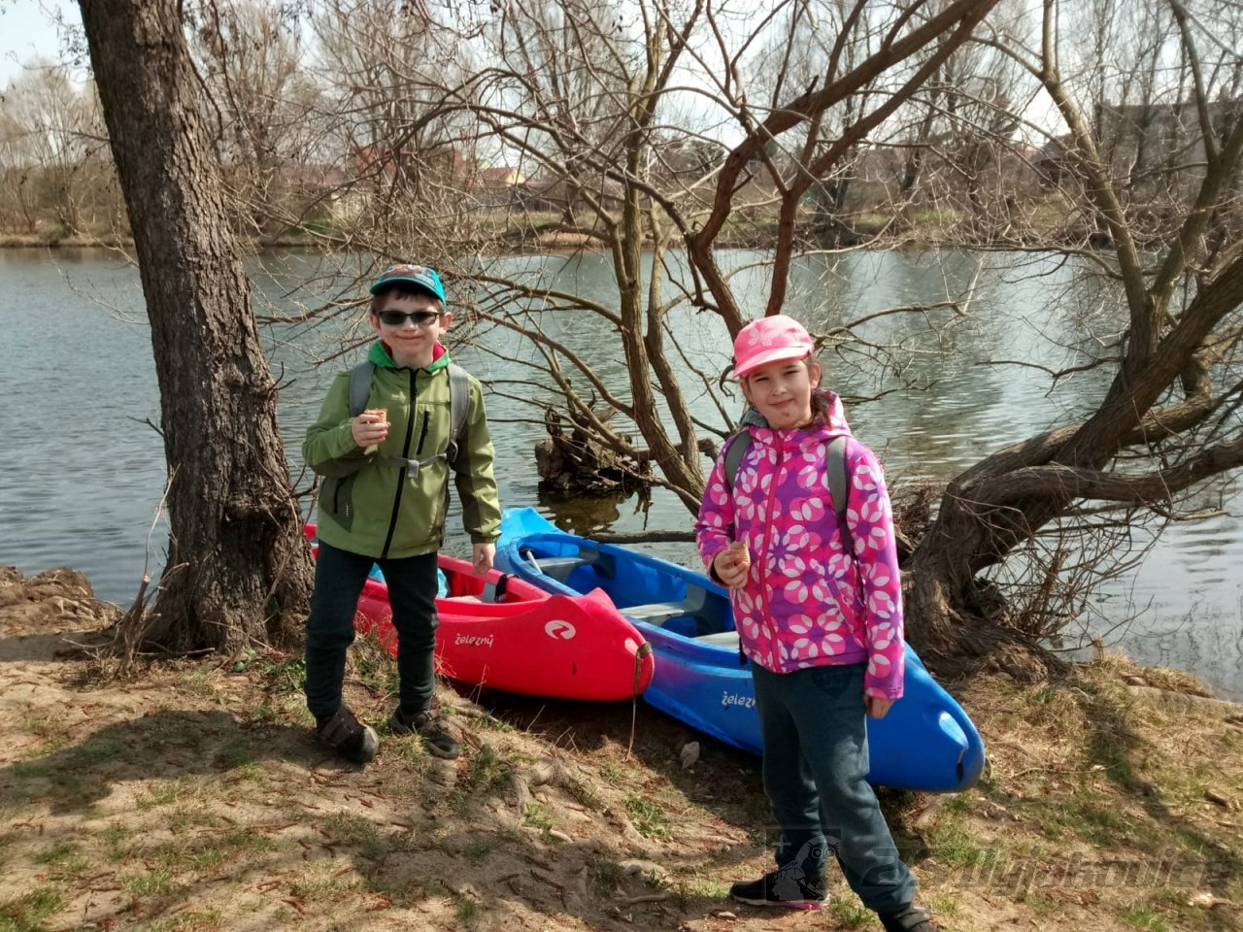

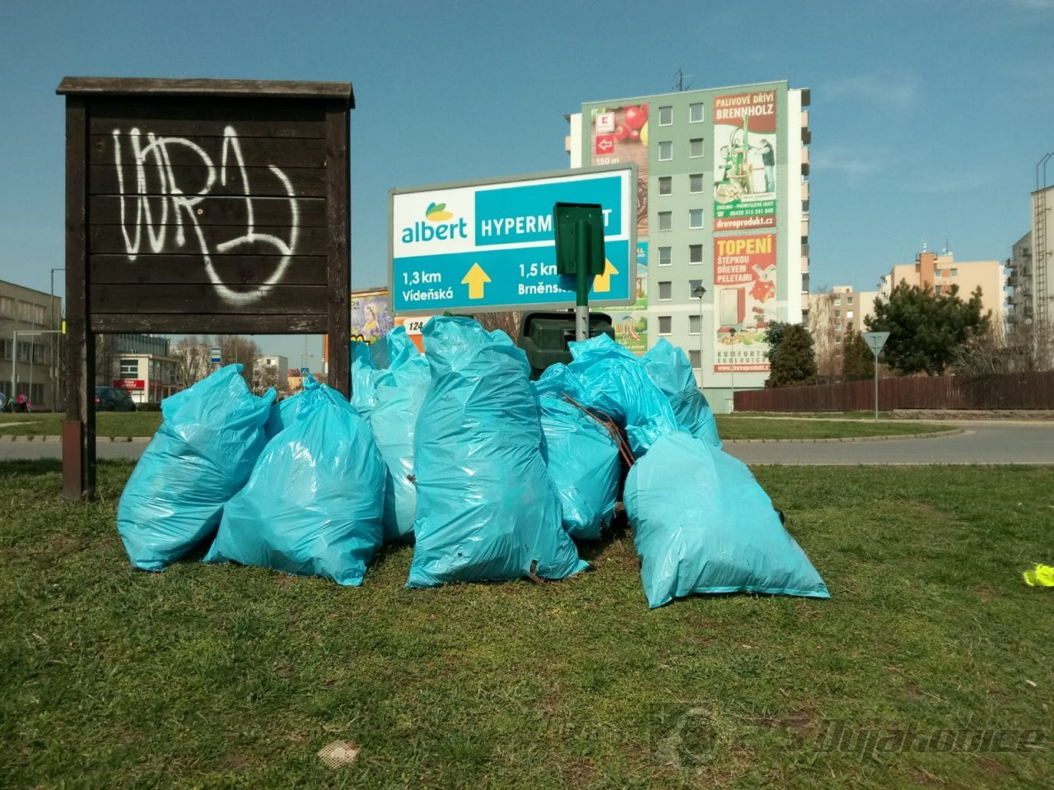

PRVNÍ STUPEŇ „HURÁ DO ŠKOLY“
- 6. 2020

V pondělí 25. 5. 2020 se po dvou a půlměsíční pauze kvůli šíření nemoci COVID – 19 za přísných hygienických podmínek opět otevřely základní školy a žáci tak mohli usednout do svých lavic.
Docházka pro žáky byla dobrovolná, avšak o nástupu museli písemně požádat rodiče nejpozději do 18. května. I přes roušku na ústech nastupovaly děti do školy s úsměvem. Oči jim svítily při shledání se svými vrstevníky, paní učitelkou a vychovatelkami. Při vstupu do budovy školy je neodradilo ani měření teploty a „vůně“ dezinfekce na jejich rukou. Děti byly rozděleny do čtyř skupin. Počet ve třídě nesměl přesáhnout 15 dětí ve skupině, která je neměnná.
Žáky a třídní učitelky přišel přivítat pan ředitel a popřál jim hodně štěstí.
Těšili jsme se všichni na první den. Ten začal seznamem plných informací, ale o vyprávění, zážitky, emoce nebyl nikdo ochuzen.
To hlavní bylo, že jsme zdraví a v pořádku.

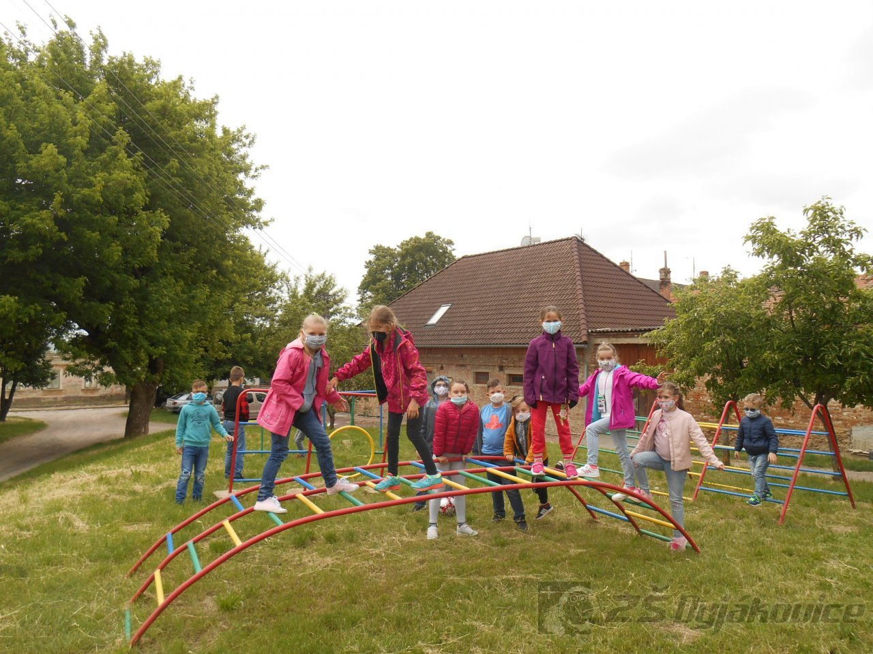

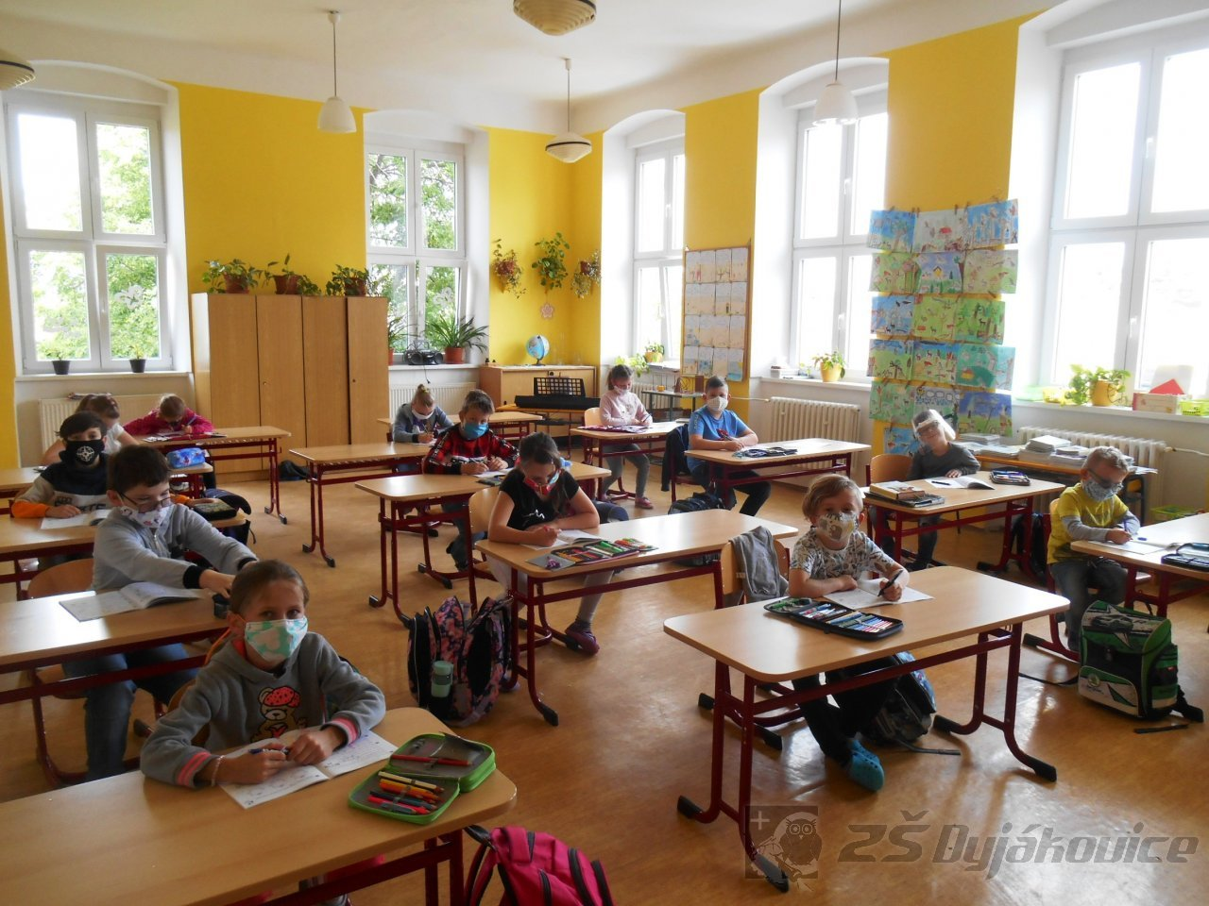

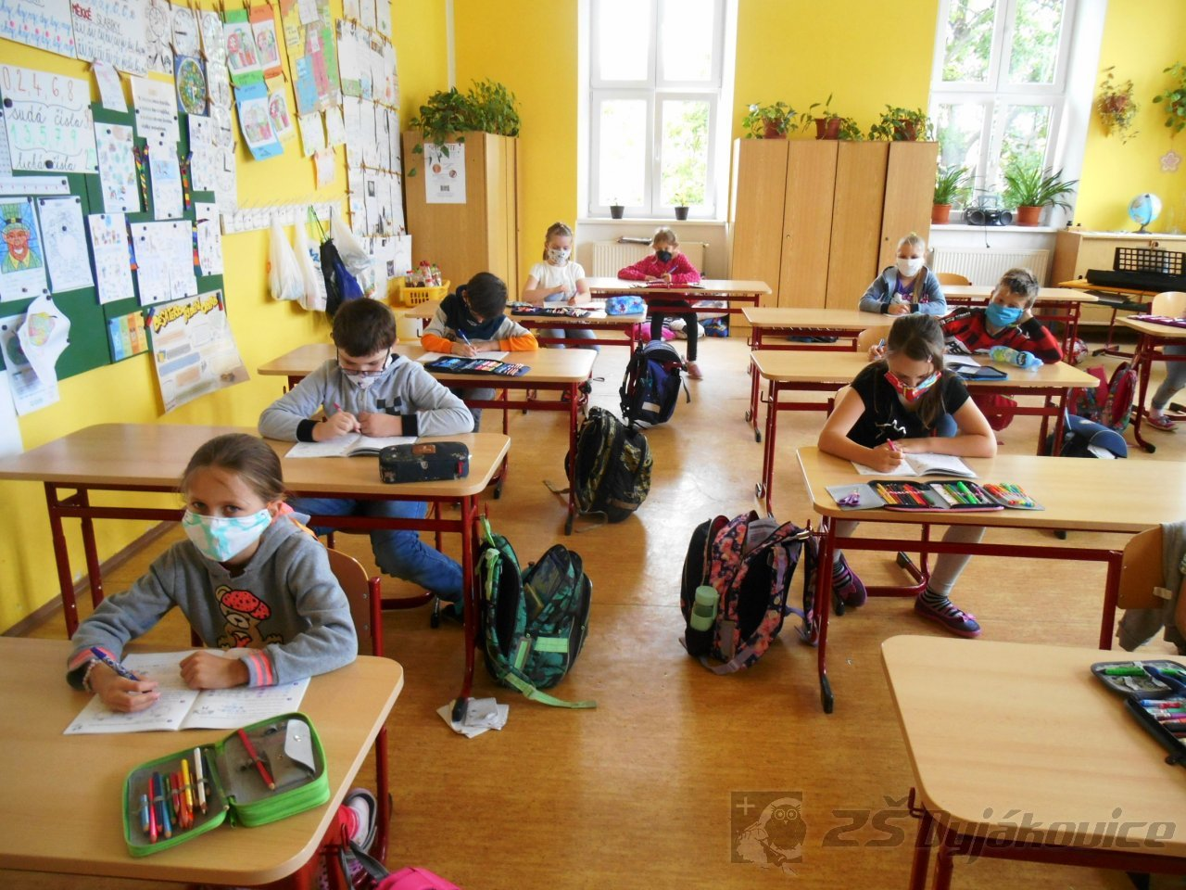
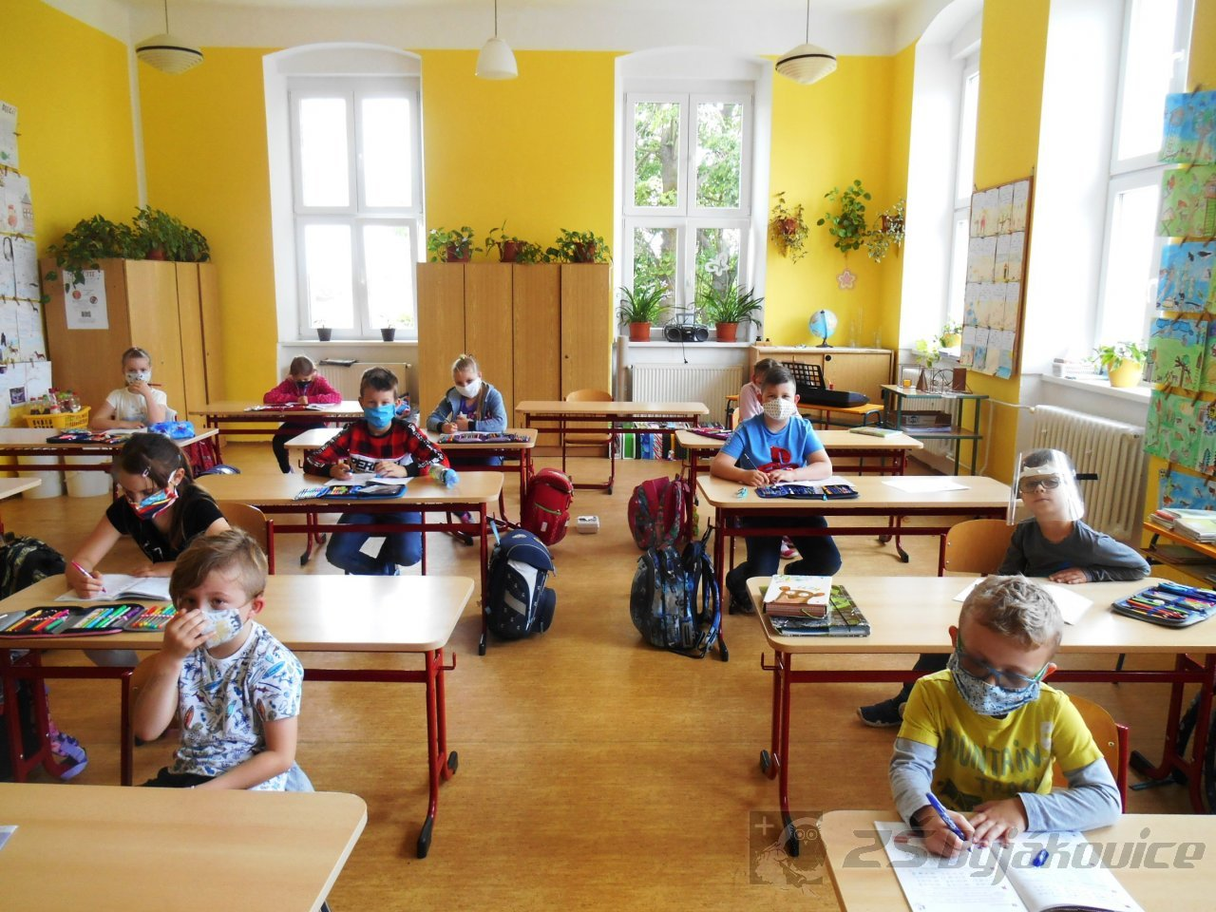

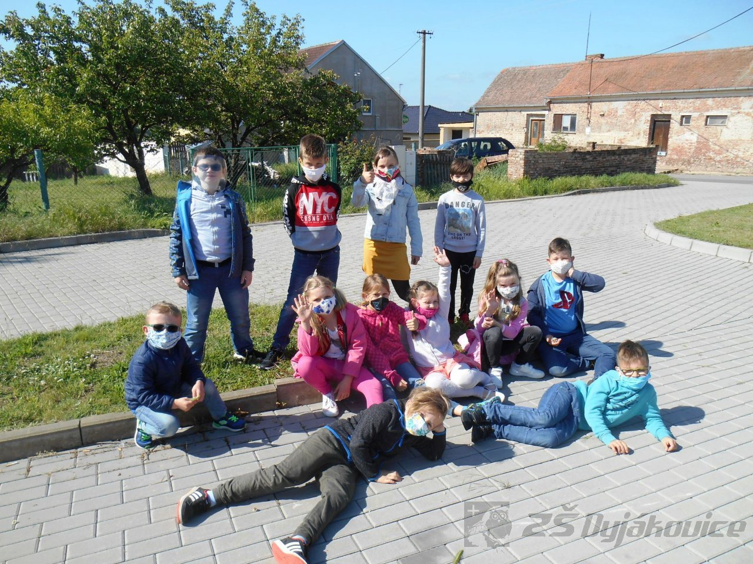
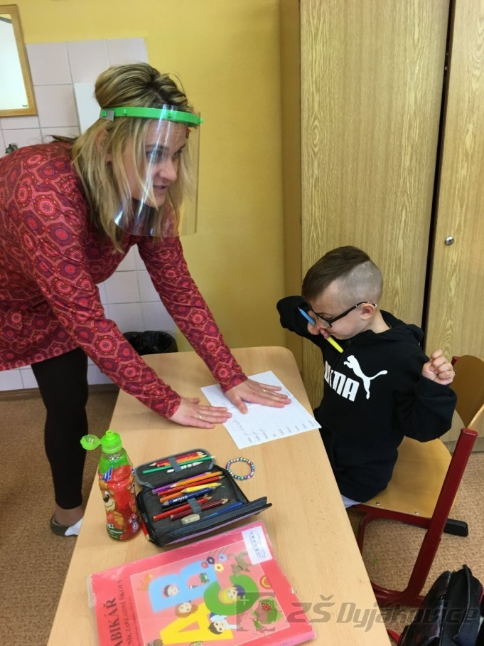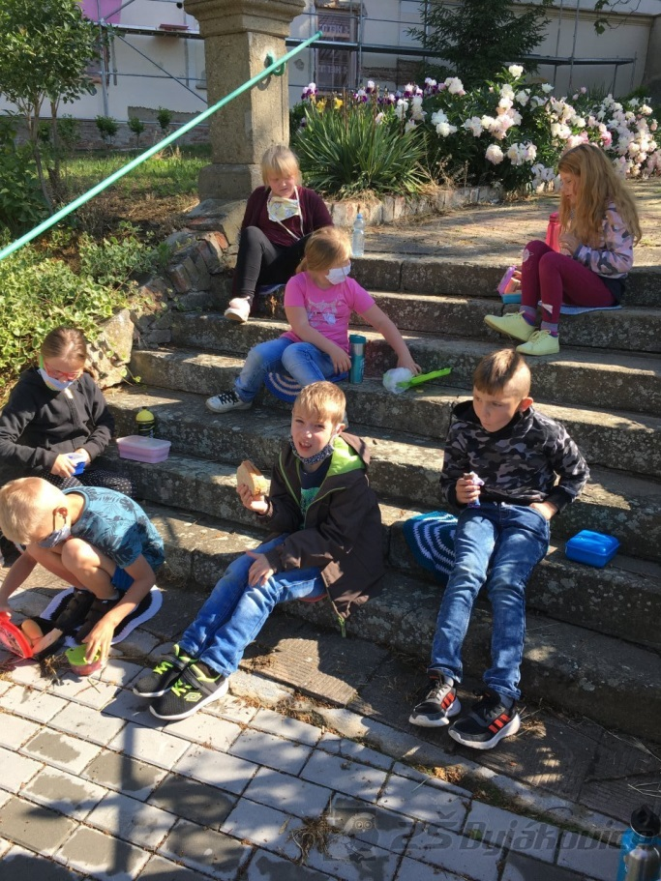

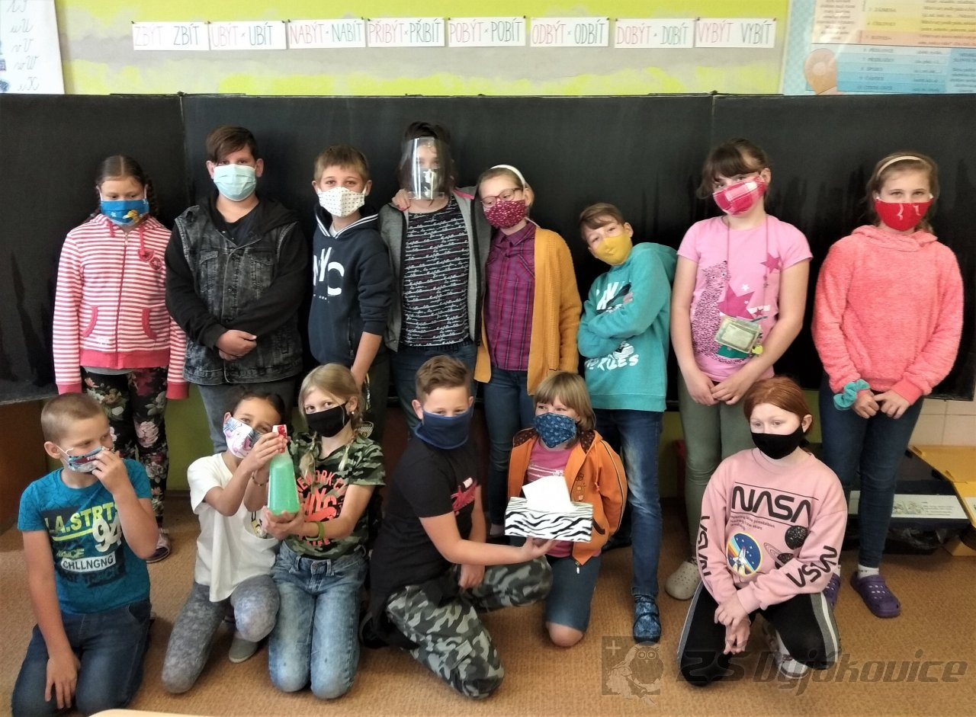
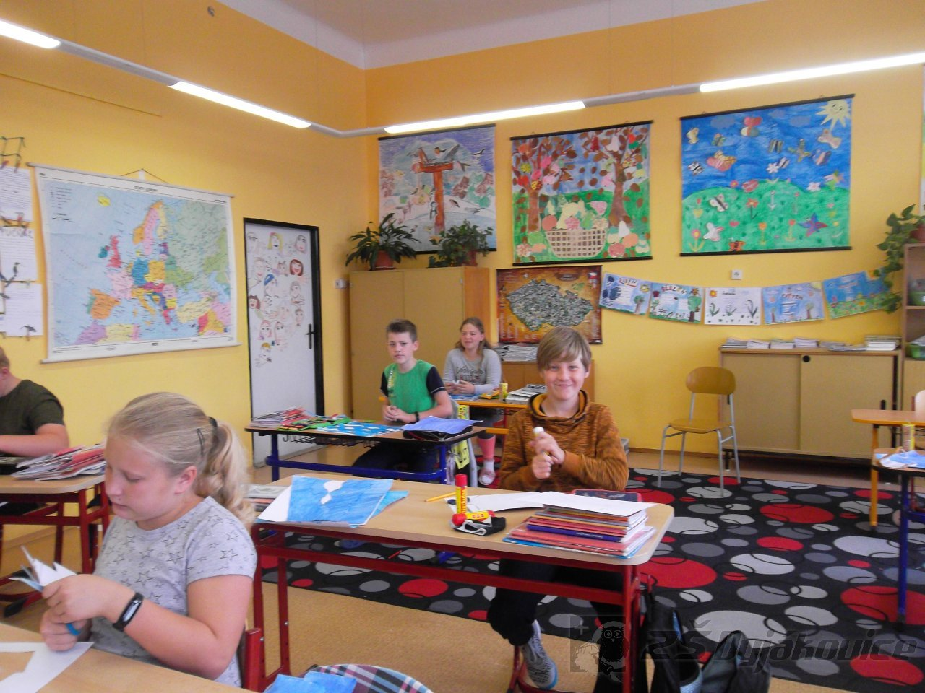

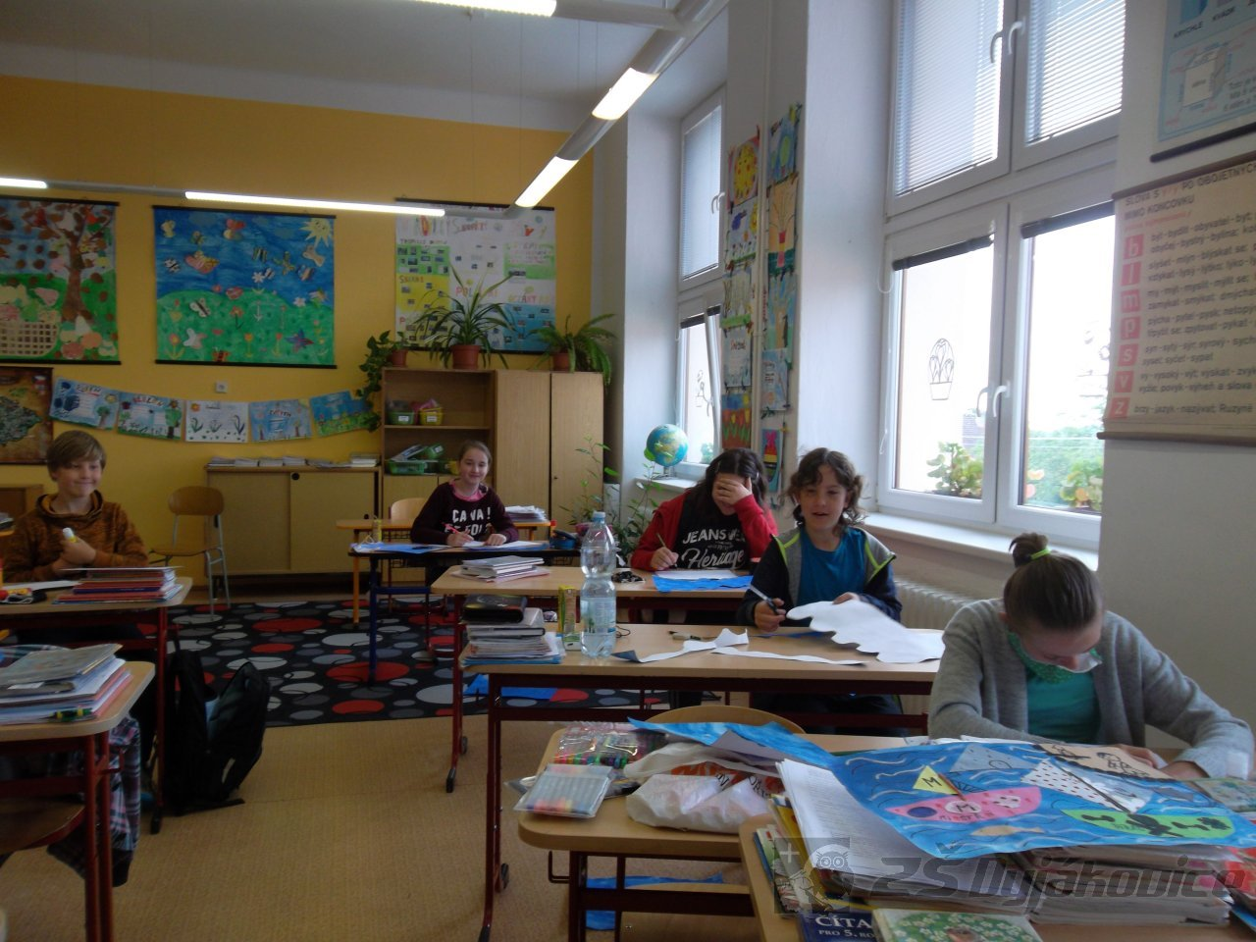

Ekosystémy - 4. třída
2. 6. 2020

Téma, které jsme probírali a probíráme, v přírodovědě jsou ekosystémy – ucelená část přírody. Distanční výuka nám nezabránila pozorovat ekosystémy lidské obydlí, vodstva (okolí řeky Dyje), luk, parků a lesů. Jaro (vesna) období v roce, kdy se příroda probouzí, rodí se mláďátka a vše kvete. Ochrana přírody je velmi důležitá. Ekosystémy dělíme na přírodní, kde zasáhla příroda sama (jezero, les, louka) a umělé (vinice, pole, rybník, lidské obydlí), které vytvořil nebo se na nich podílí člověk a technika. Někdy zásah cizí osoby může ublížit.
Společně se žáci a rodiče podíleli a zasílali materiály, které byly součástí přírodovědné výuky. Jsou to moc pěkné a zajímavé příspěvky, kterými jsme obohatili distanční výuku.

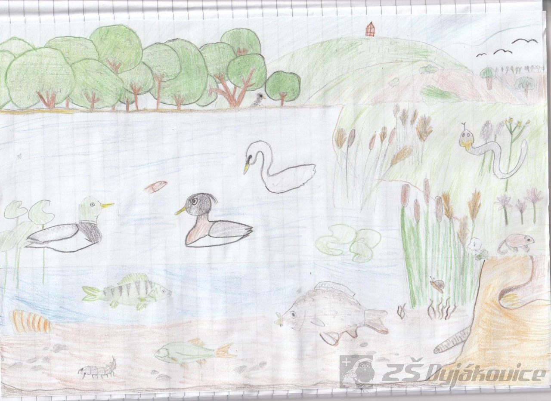

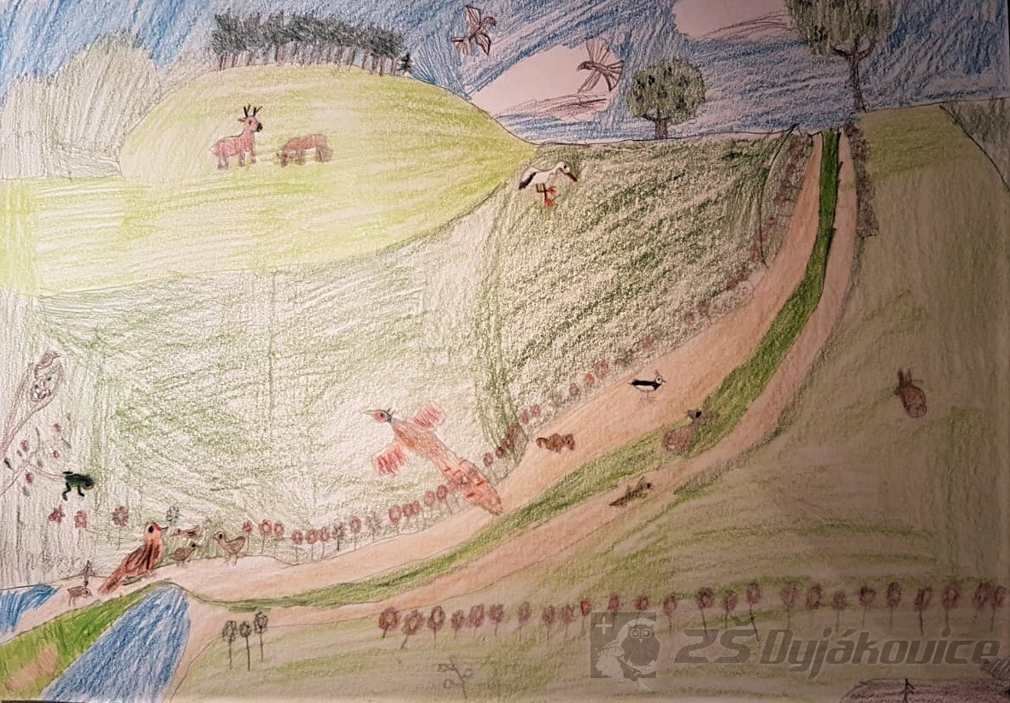

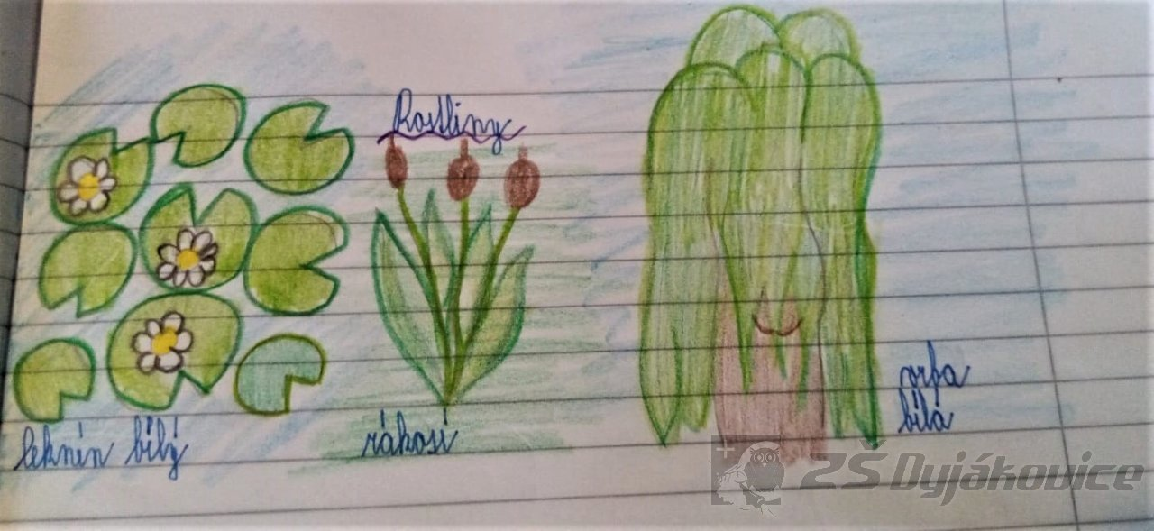
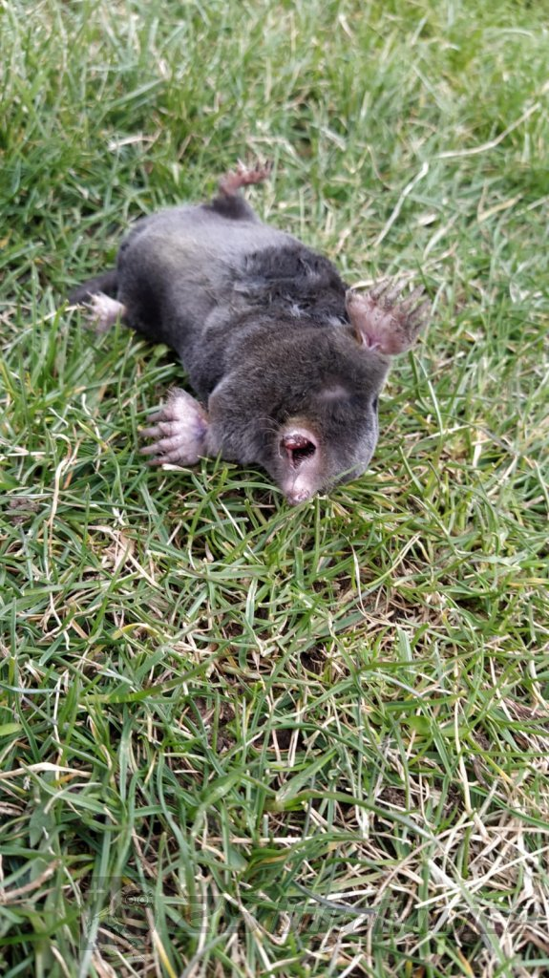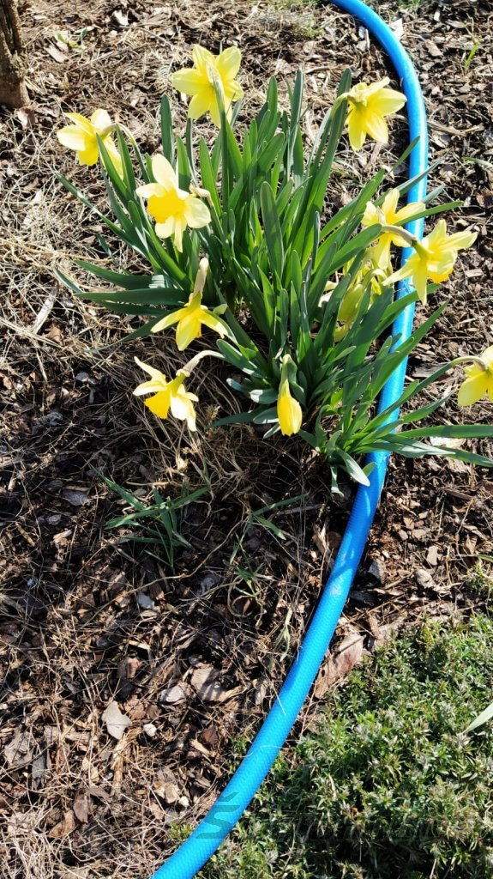

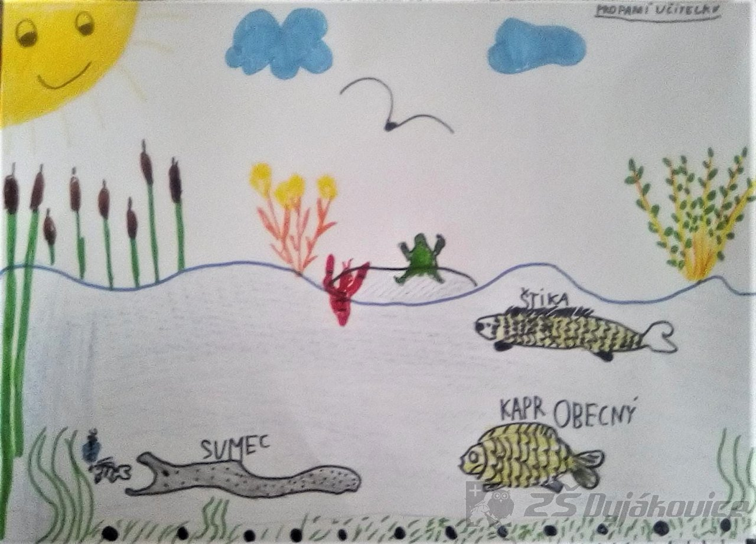
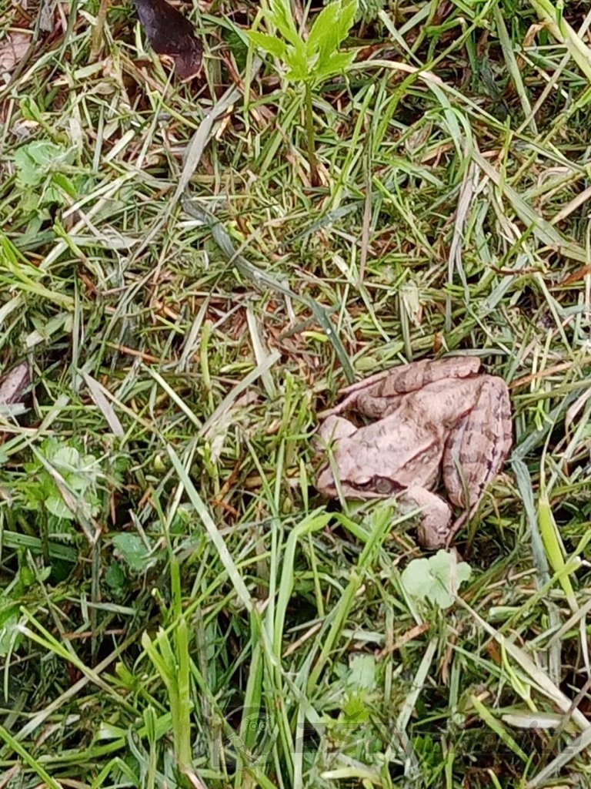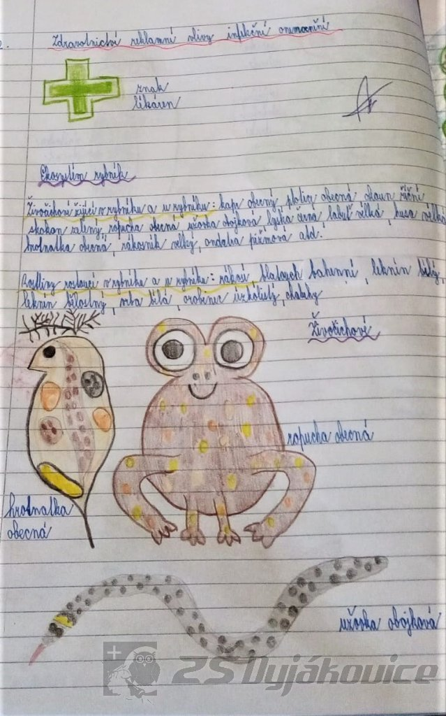

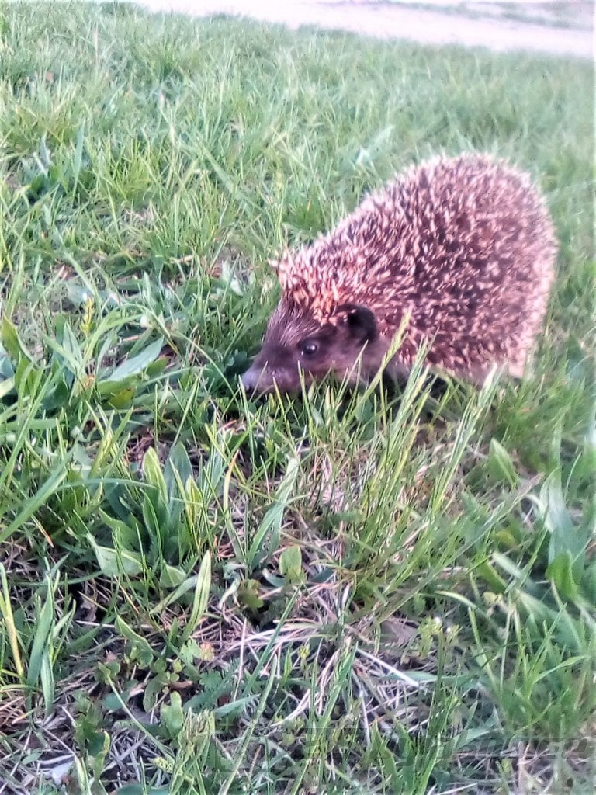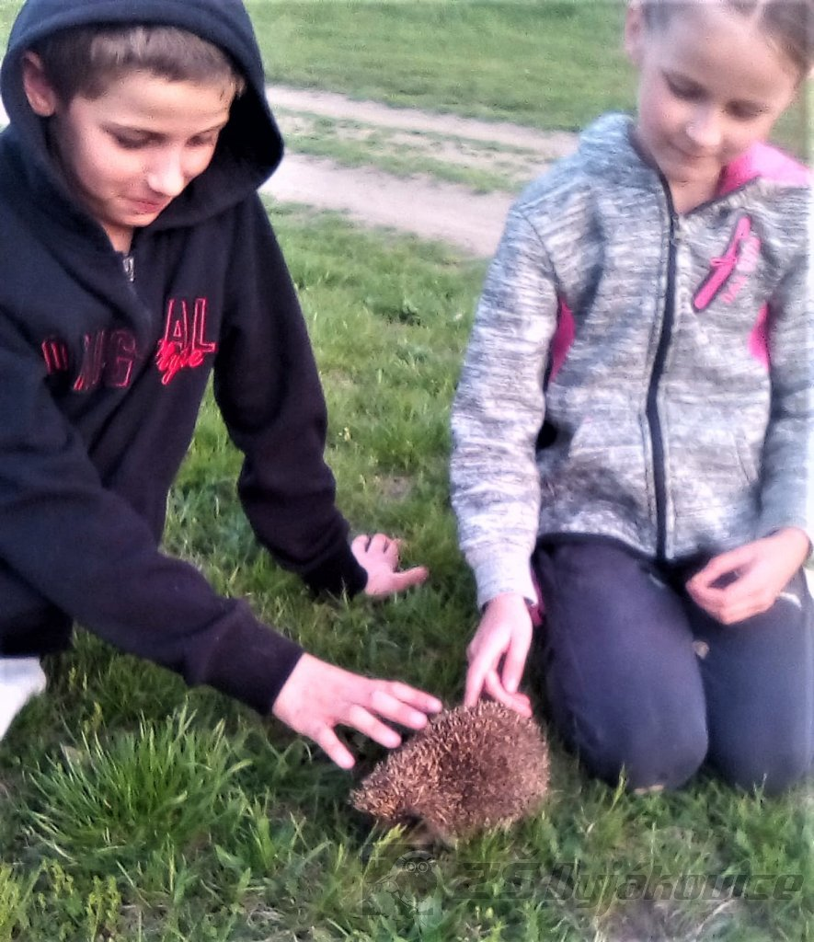

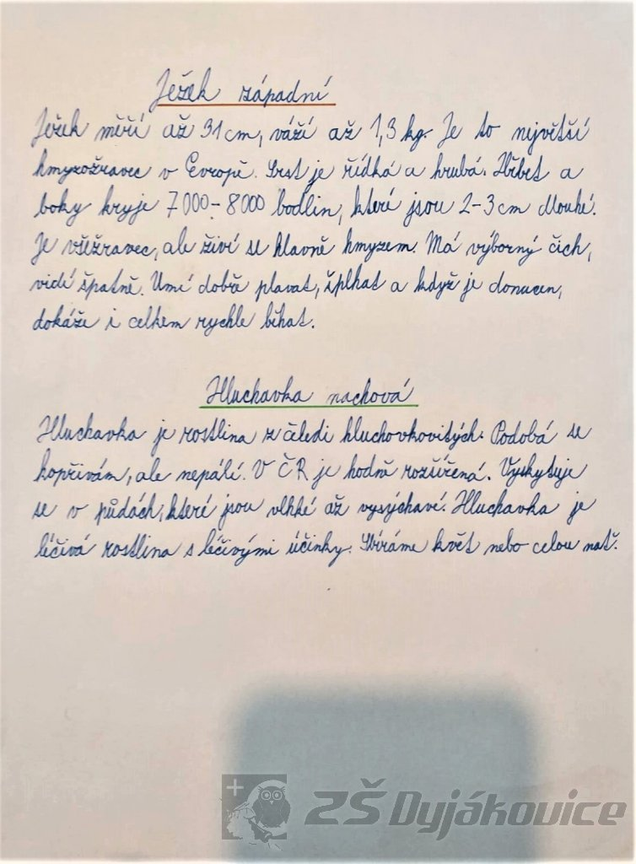

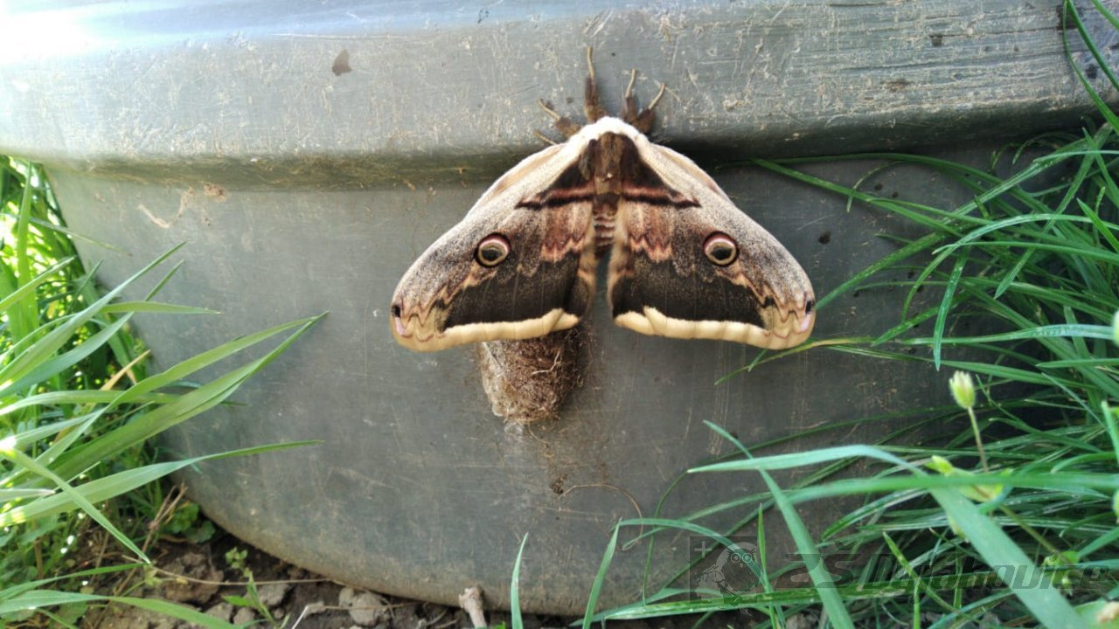
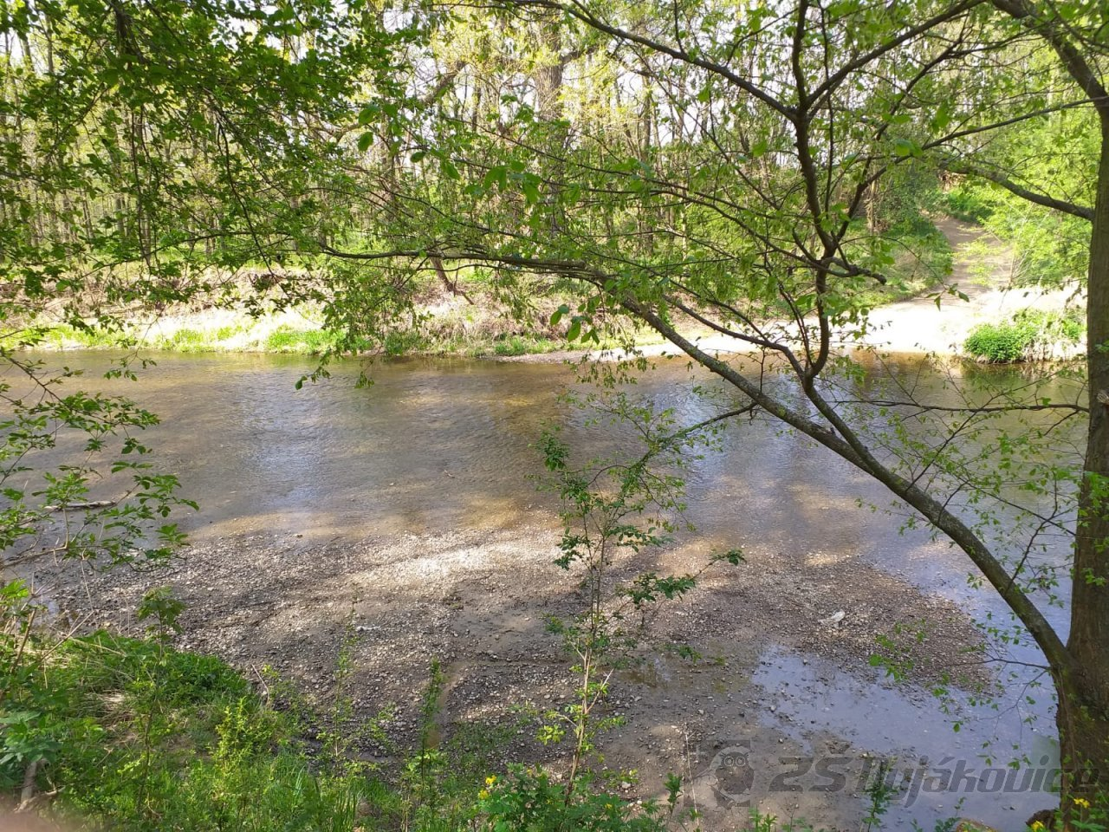

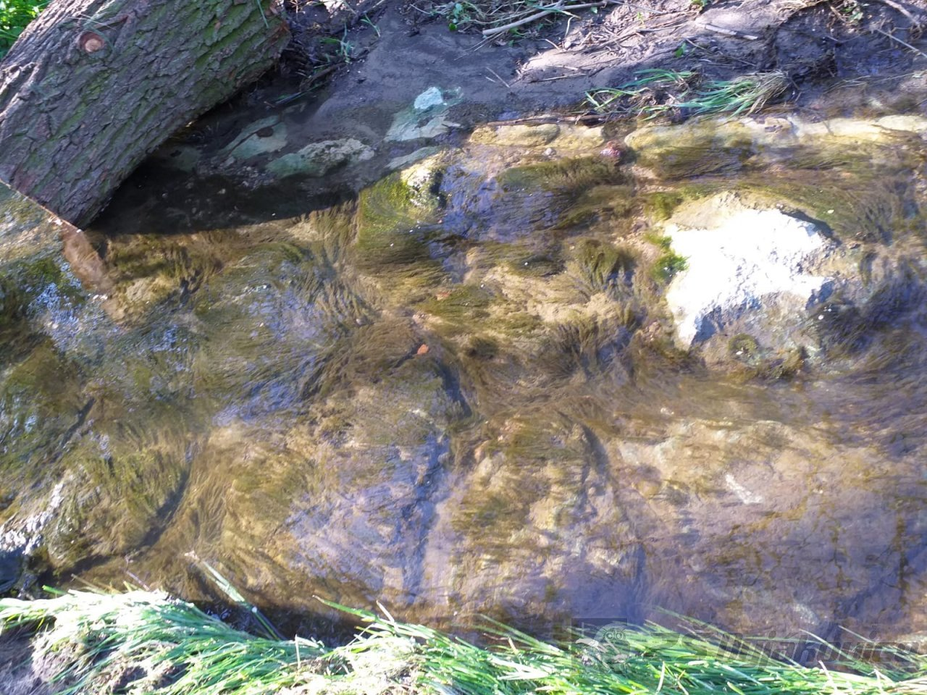
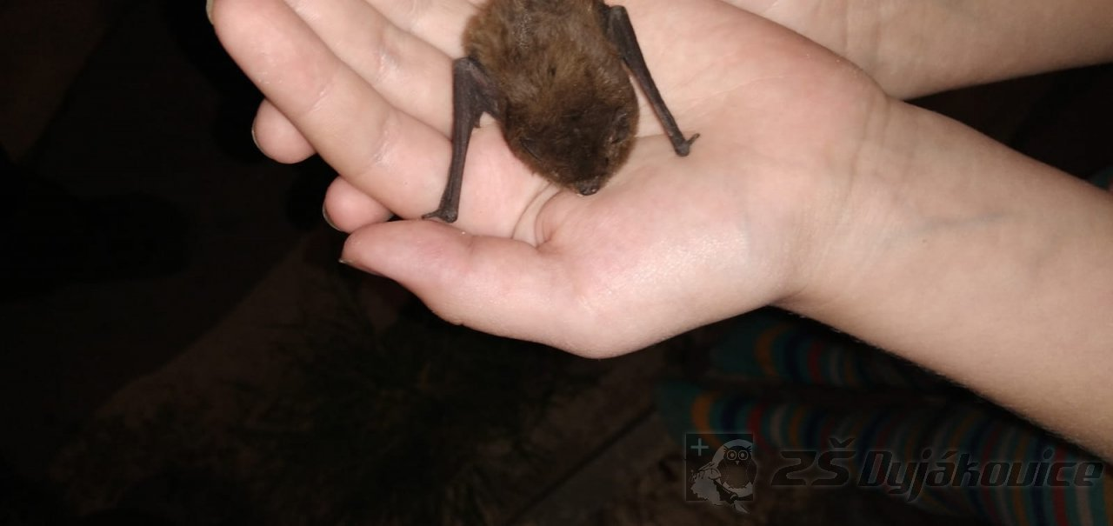

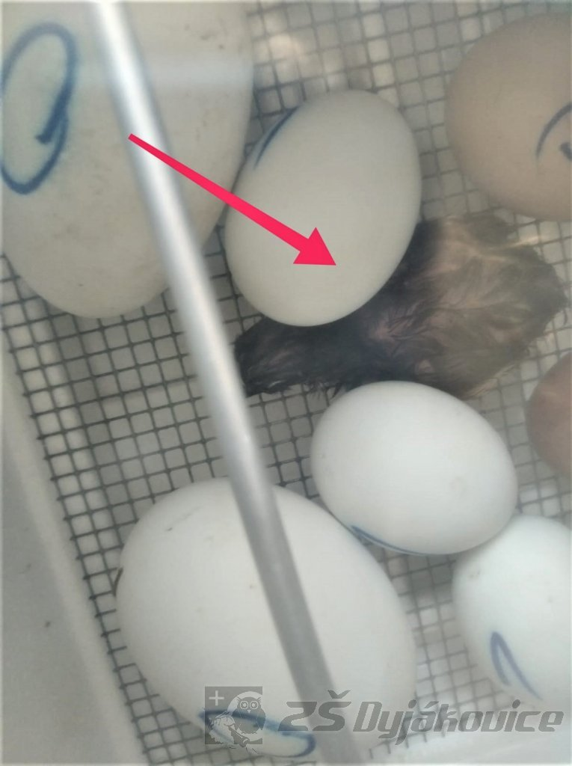

DEN DĚTÍ 1. 6. 2020
Začal nám nový měsíc a s ním i svátek pro všechny děti – DEN DĚTÍ. Krásný sluneční den vykouzlil dětem pod rouškami úsměv na tváři. První hodina začala vyprávěním, jak jsme prožili víkend. Ve škole je čekalo malé překvapení.
Velké poděkování patří panu Bartoškovi, který pro všechny žáky, třídní učitelky a vychovatelky griloval špekáčky. Mňam, to byla bašta.
Pomáhal i pan školník a paní uklízečka s tácy, hořčicí a kečupem. Pan ředitel žákům přivezl sladkou dobrůtku a limonády.
Další výprava následovala před budovu školy, kde naši malíři (žáci) nakreslili na chodníky obrázky spojené s MDD a COVID – 19.
Po vyzdobení chodníků jsme den zakončili sportem, procházkou, návštěvou farní zahrady. P. faráři děkujeme za povolení pobýt na této zahradě. Byl to prima den a moc jsme si to všichni užili.

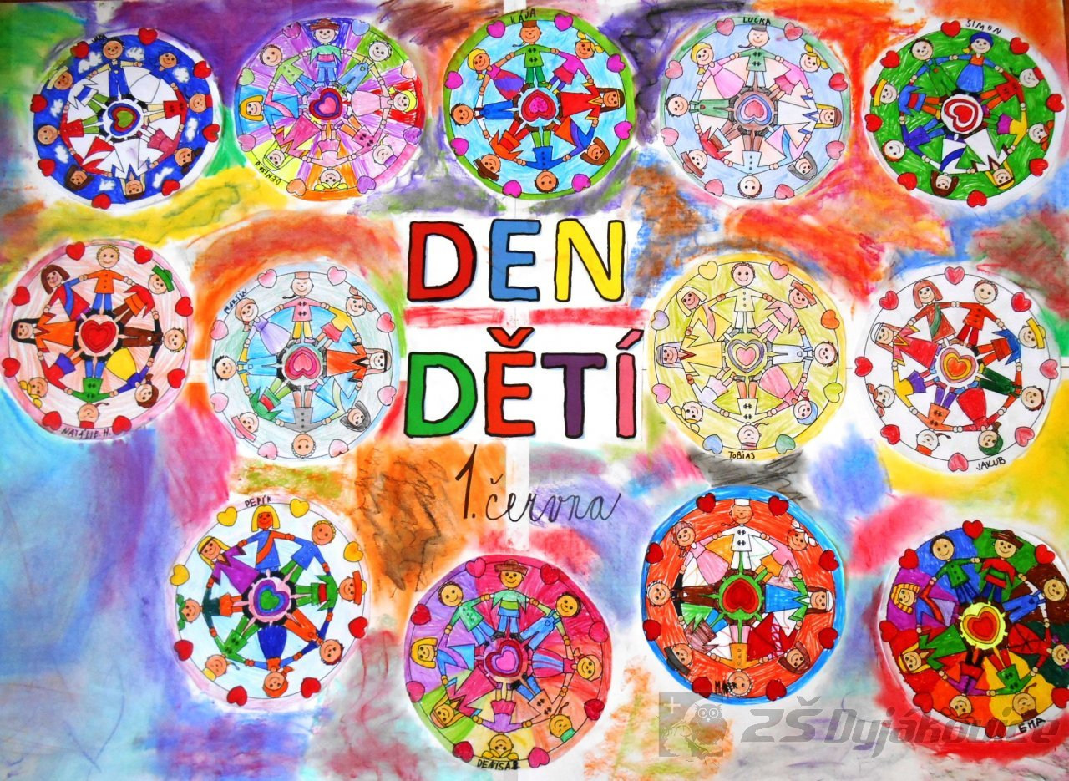

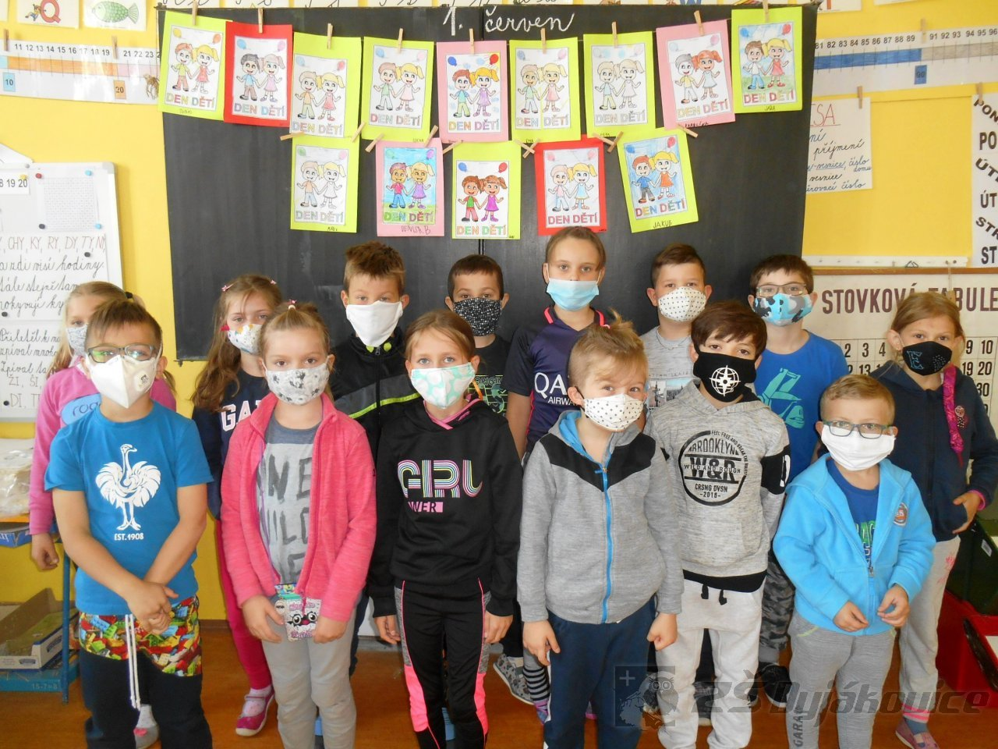

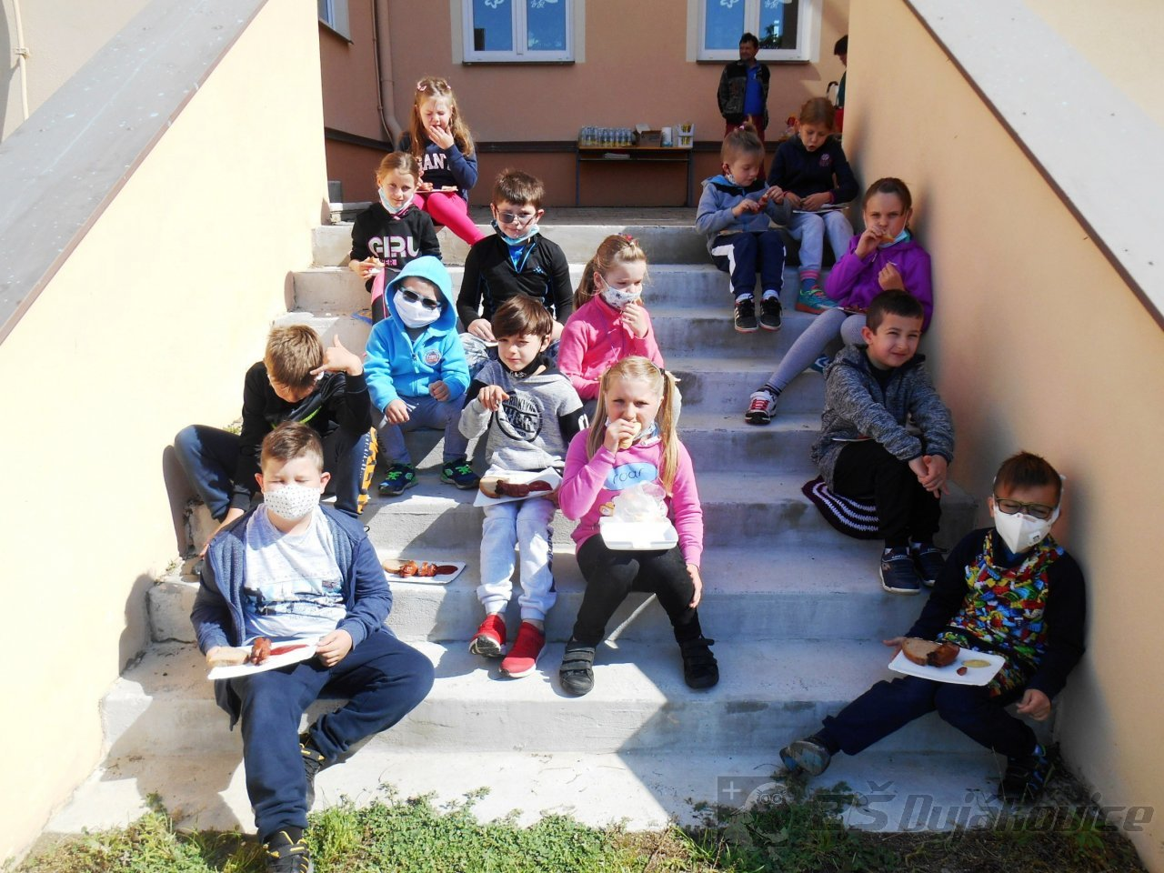
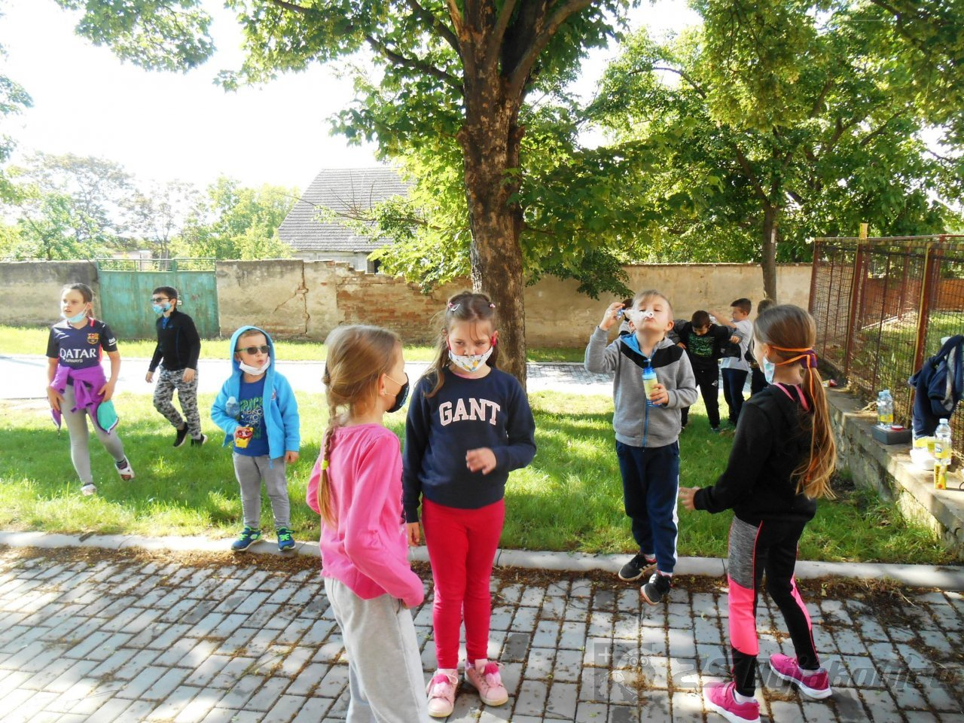

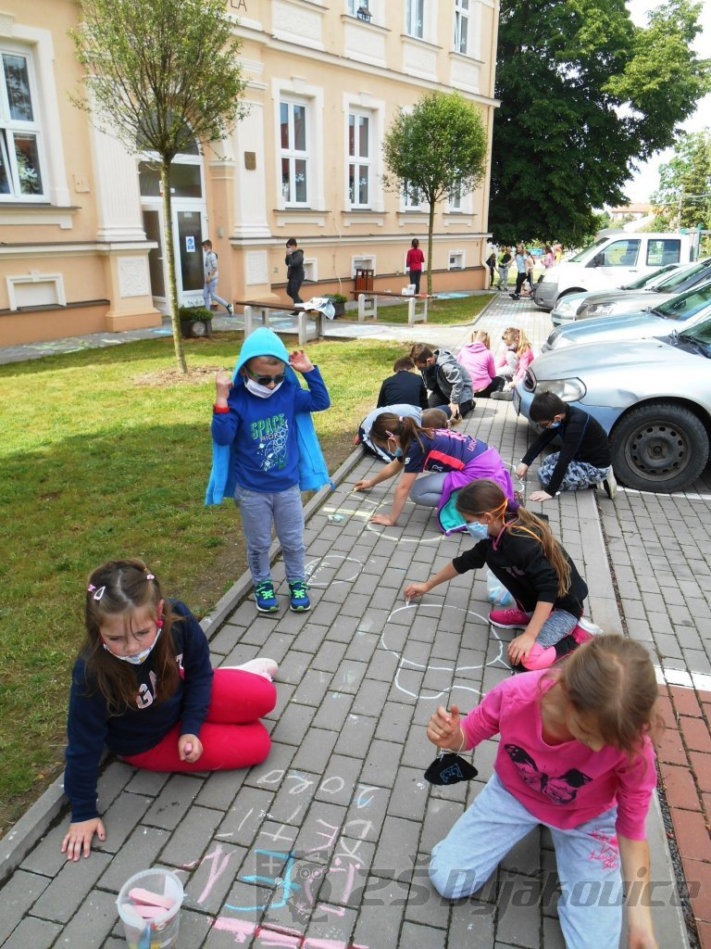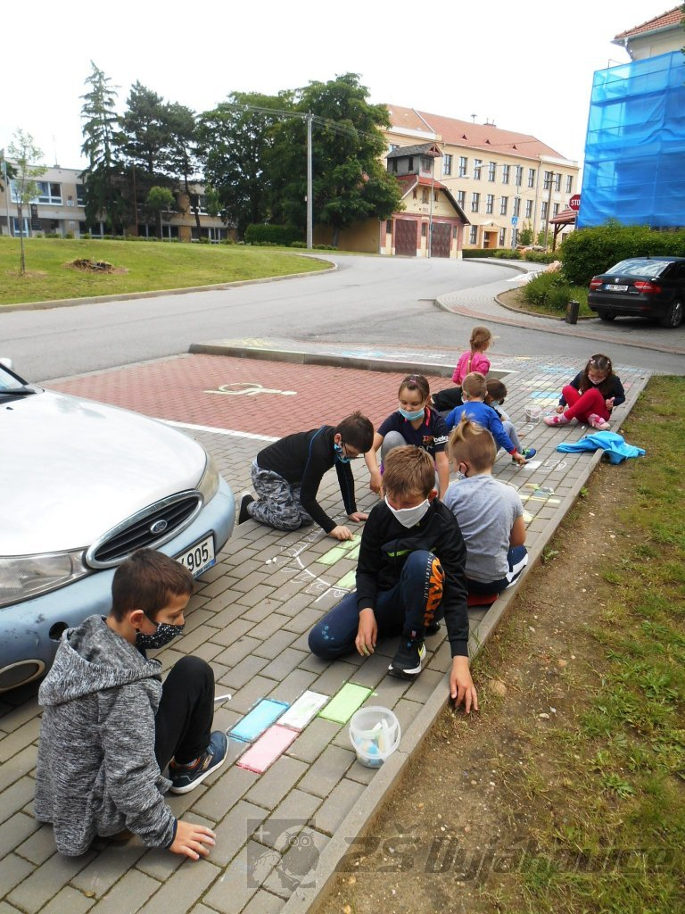

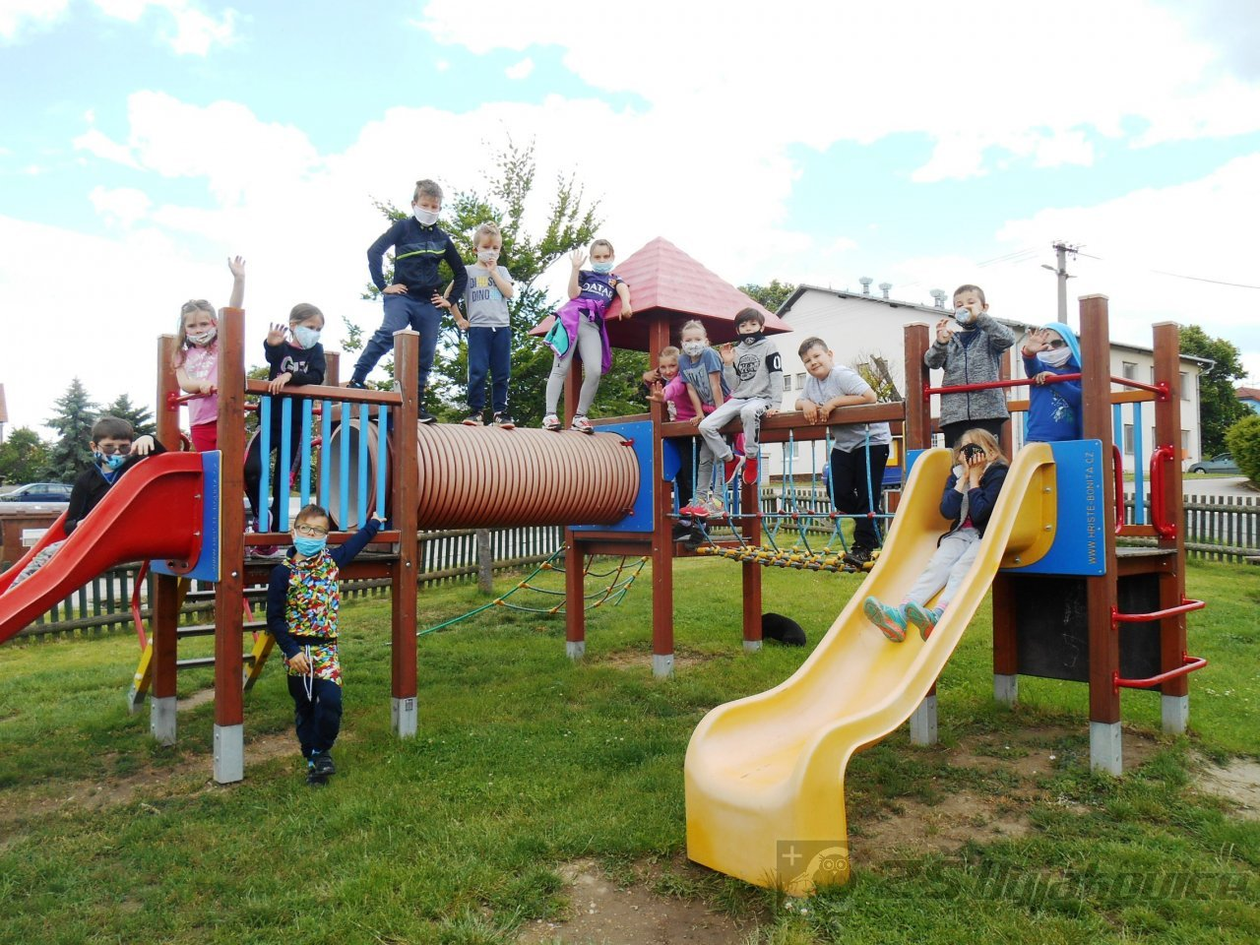

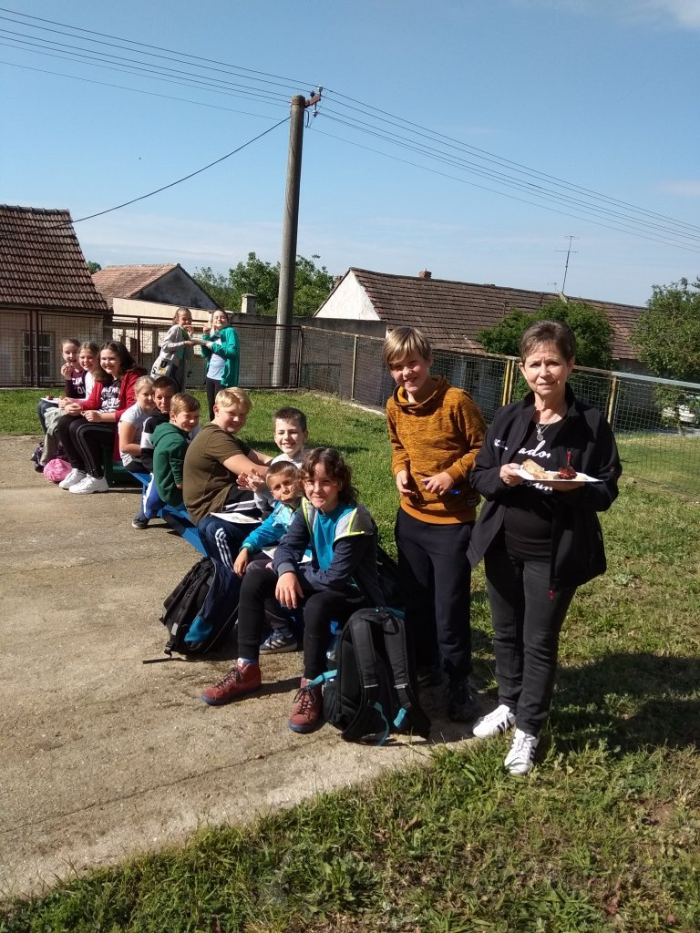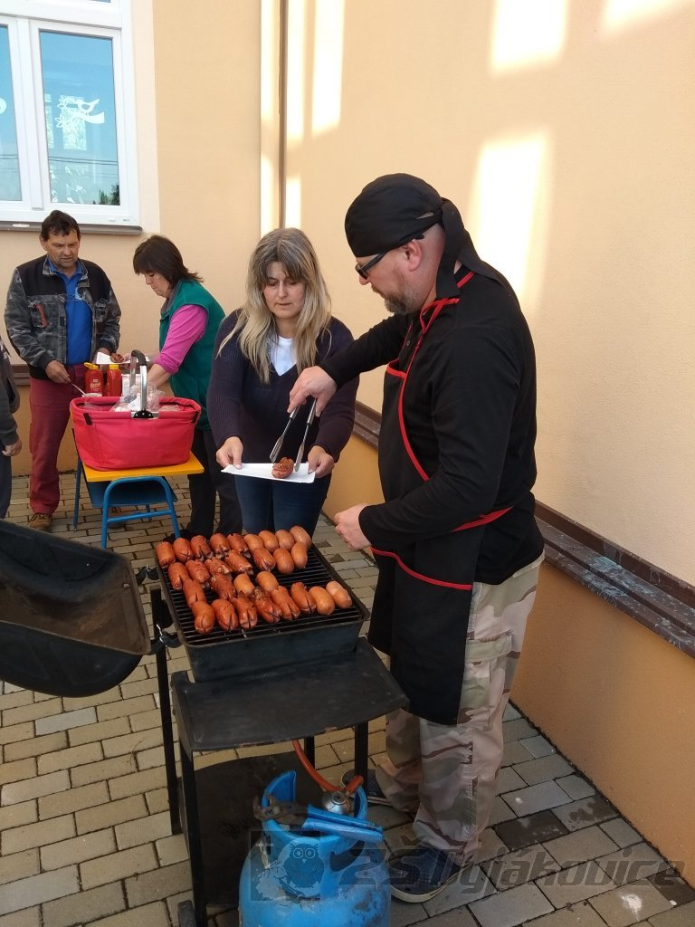

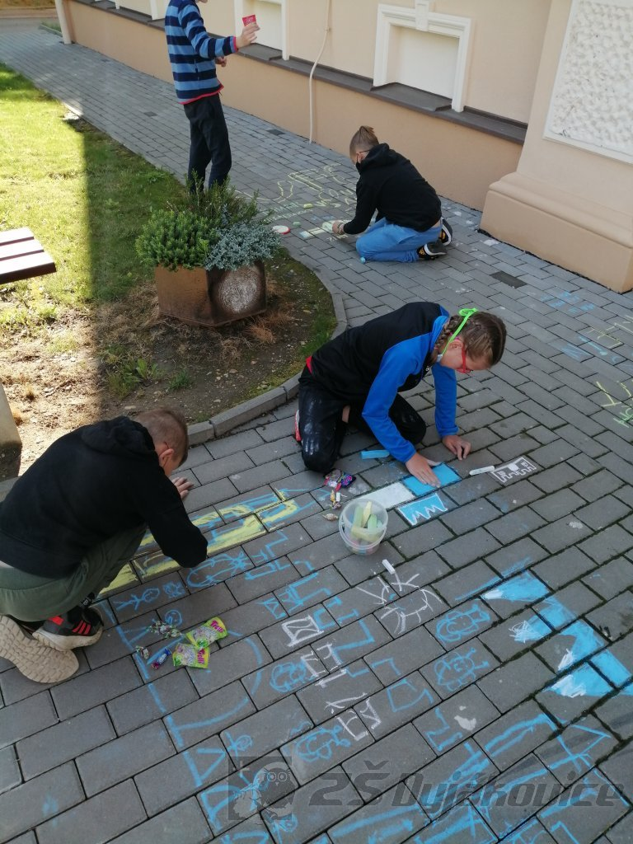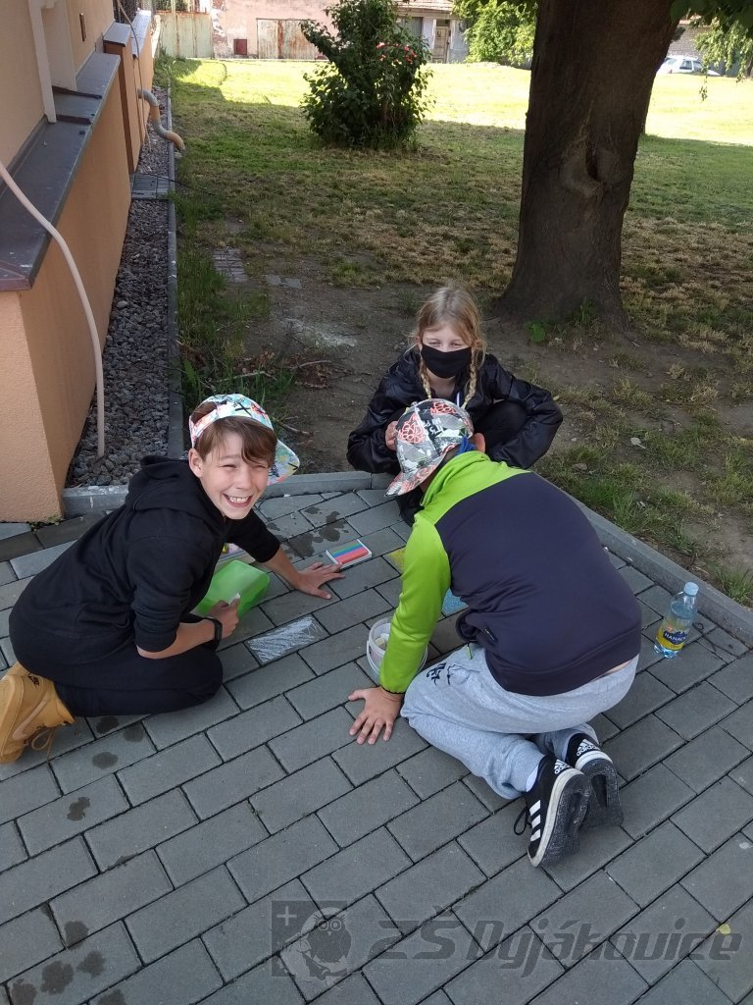

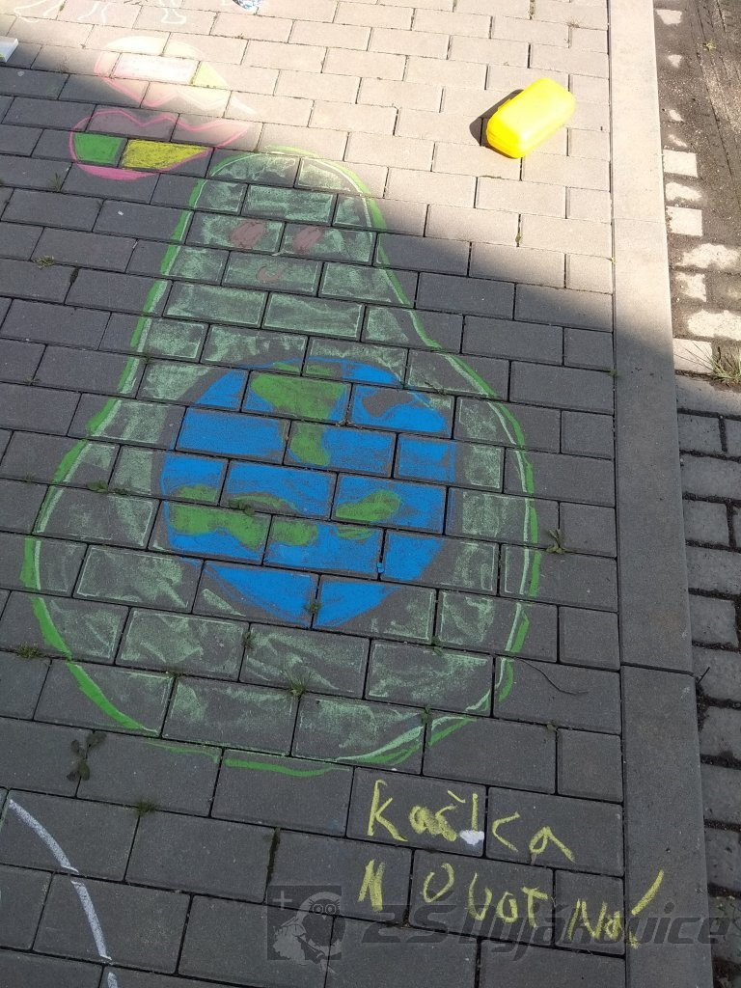

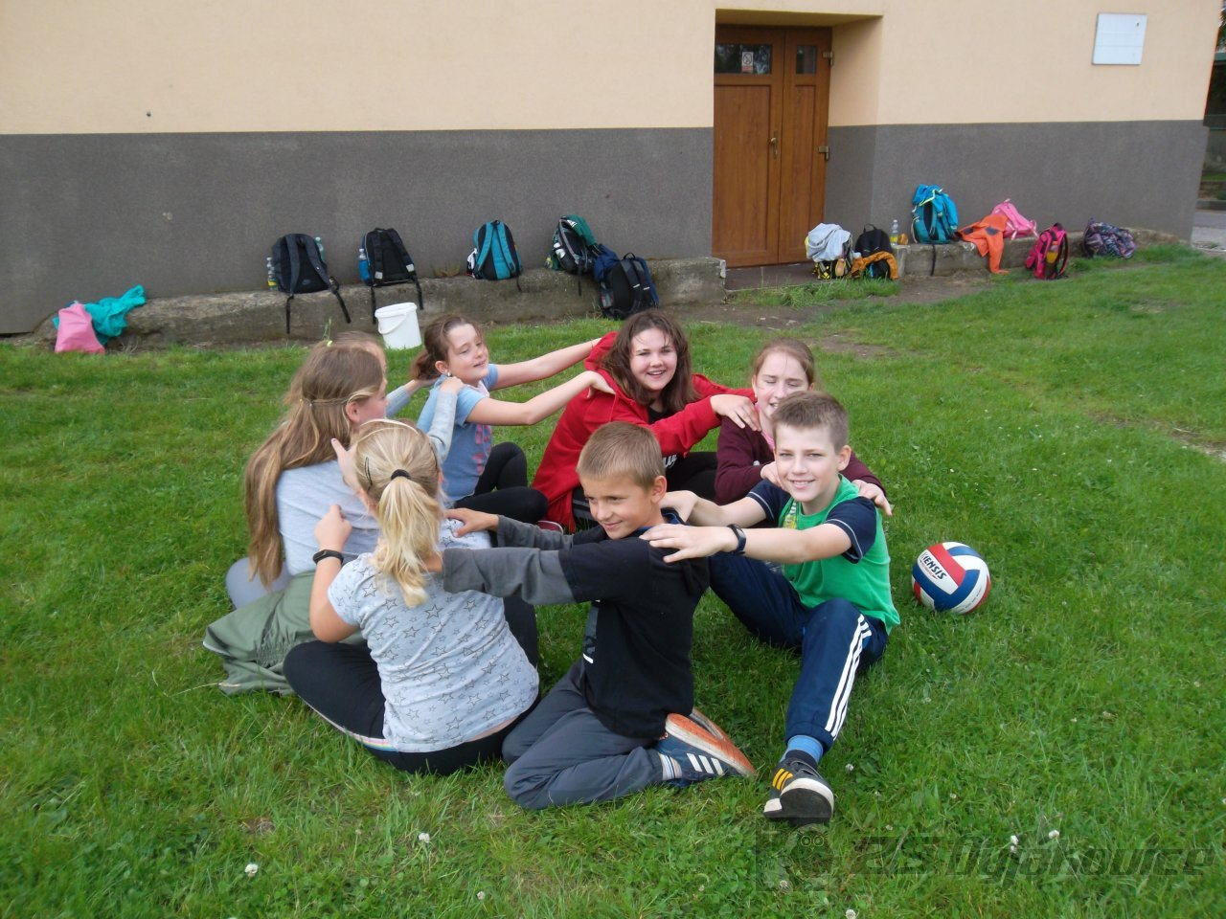

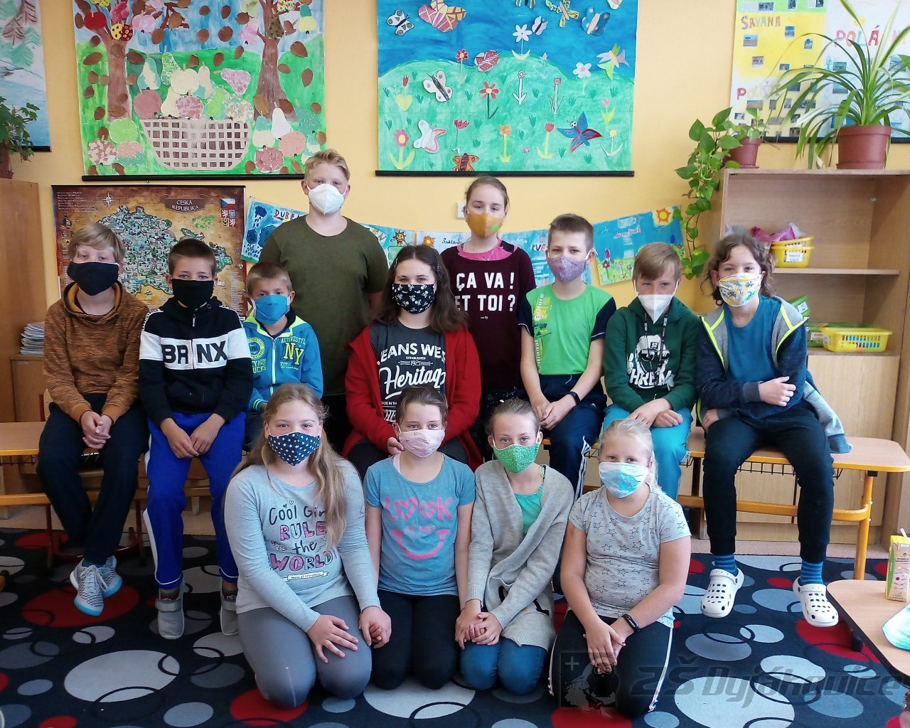

MEZINÁRODNÍ DEN ŽIVOTNÍHO PROSTŘEDÍ 5. ČERVNA - 4. třída
Tento mezinárodní den si připomínáme každý rok 5. června. Jeho vznik byl založen roku 1974 Organizací spojených národů, která upozornila na vzrůstající problémy životního prostředí, znečišťování vody a obchodem se zvířaty. Každý rok se pořádají v různých státech oslavy, akce, úklid přírody. Školy a různé instituce se zaměřují na environmentální výchovu, spojení člověka s přírodou v odlišných lokalitách.
Žáci 4. třídy si formou řízené besedy připomněli tento významný den, který jsme propojili s výukou přírodovědy. Víme jak se v přírodě chovat, pomáhat si a podporovat se vzájemně. Závěrem jsme svoje myšlenky (názory, představy) namalovali. Všichni jsme si to užili
a výtvory se povedly.

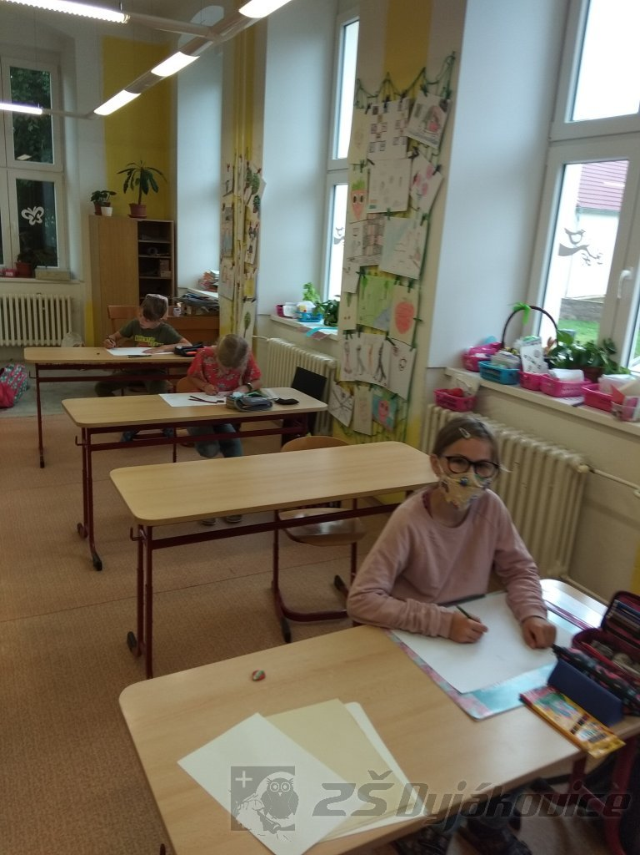
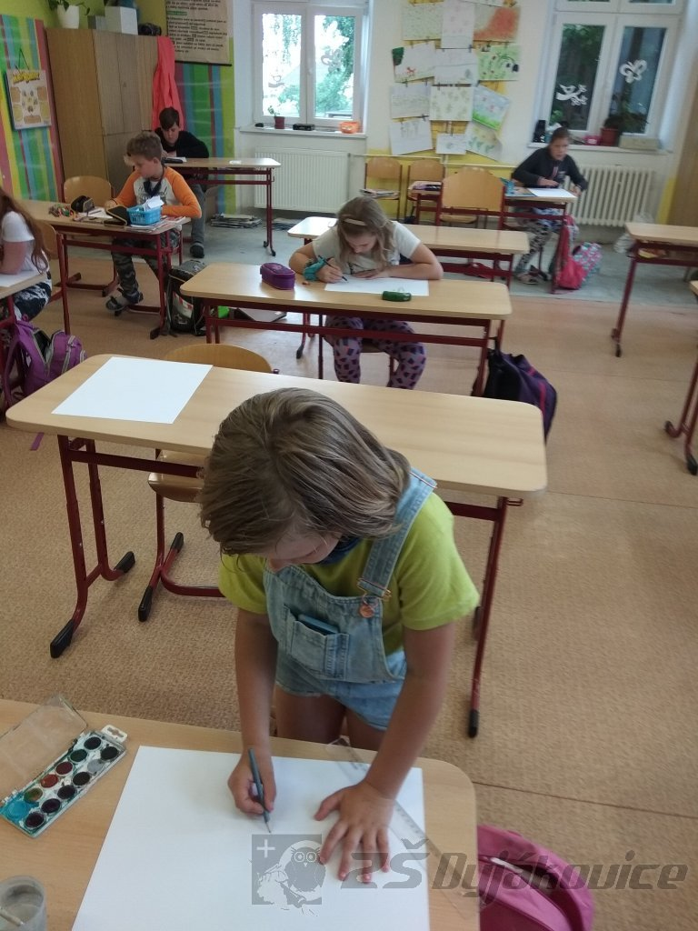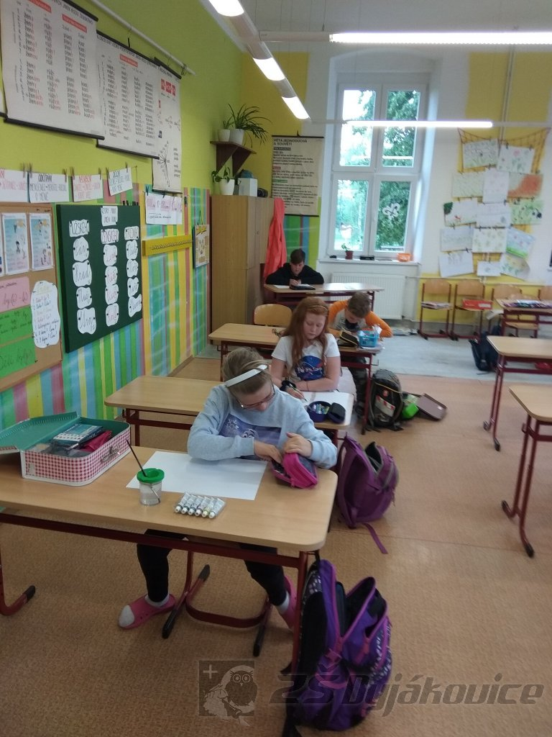

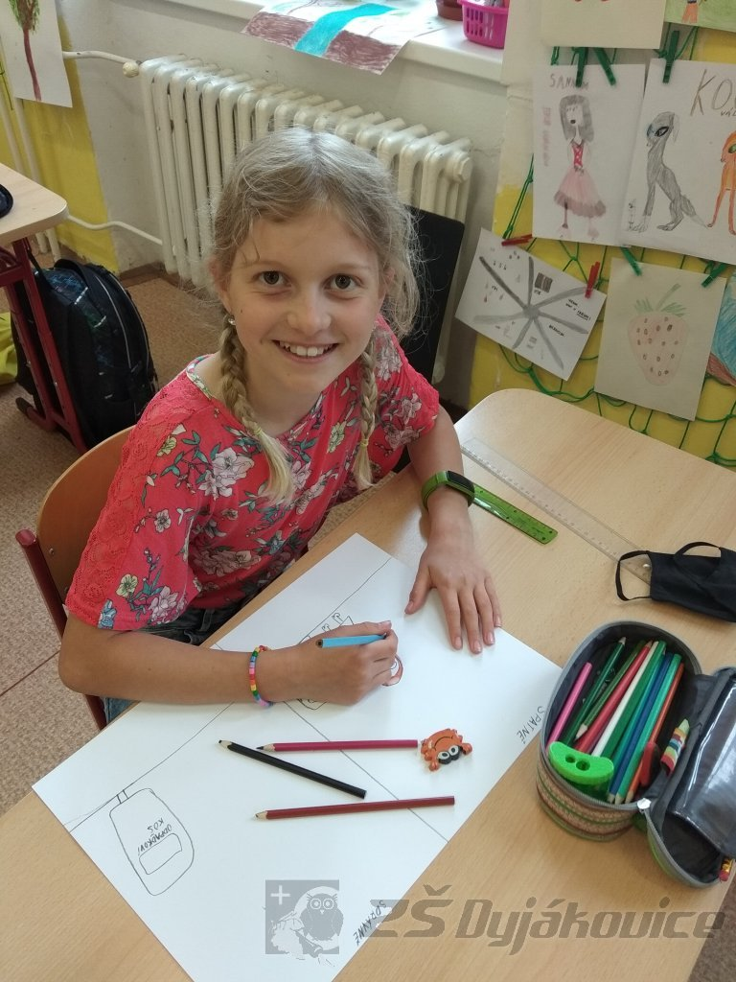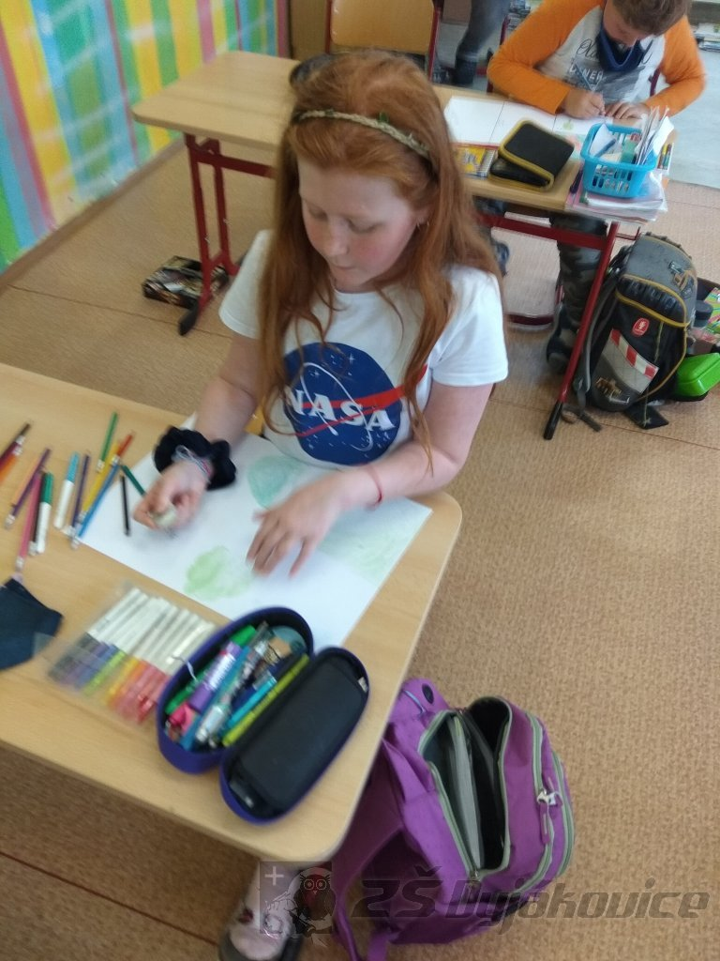

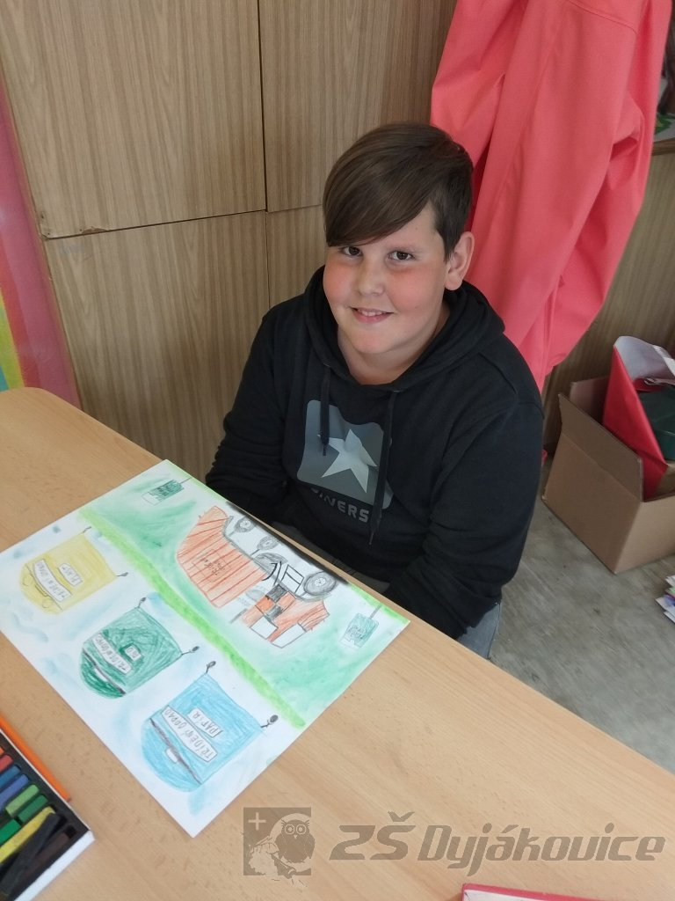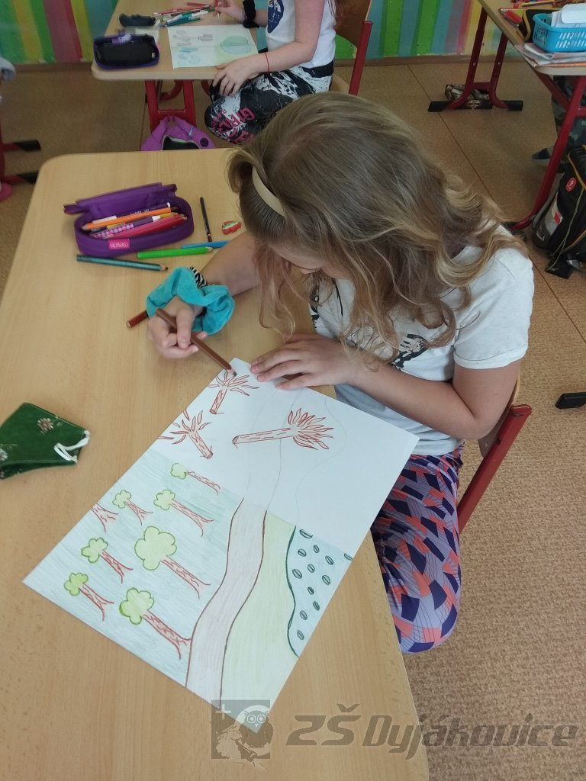

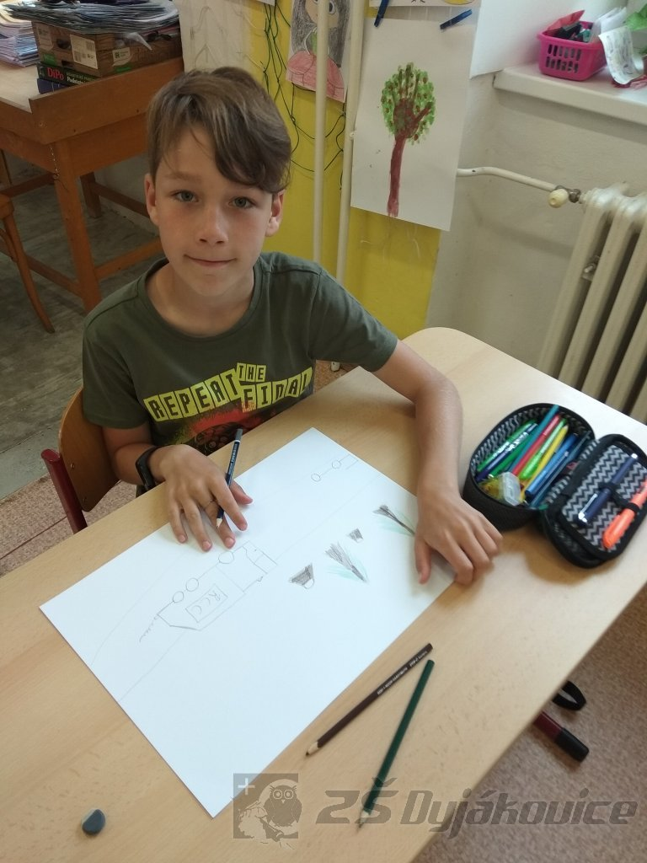
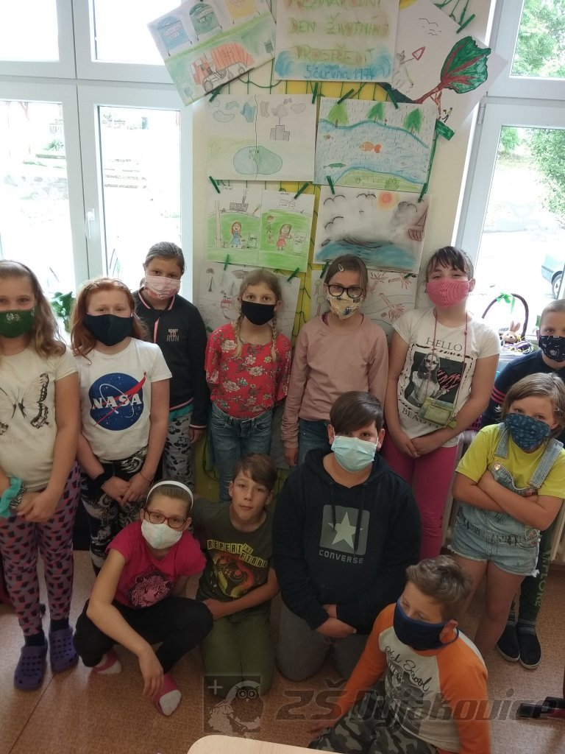

Moje oblíbené zvíře - 7. třída
15. 6. 2020

Žáci 7. ročníku napsali krátký referát o svém oblíbeném zvířátku. Někteří přidali i jejich fotografie.

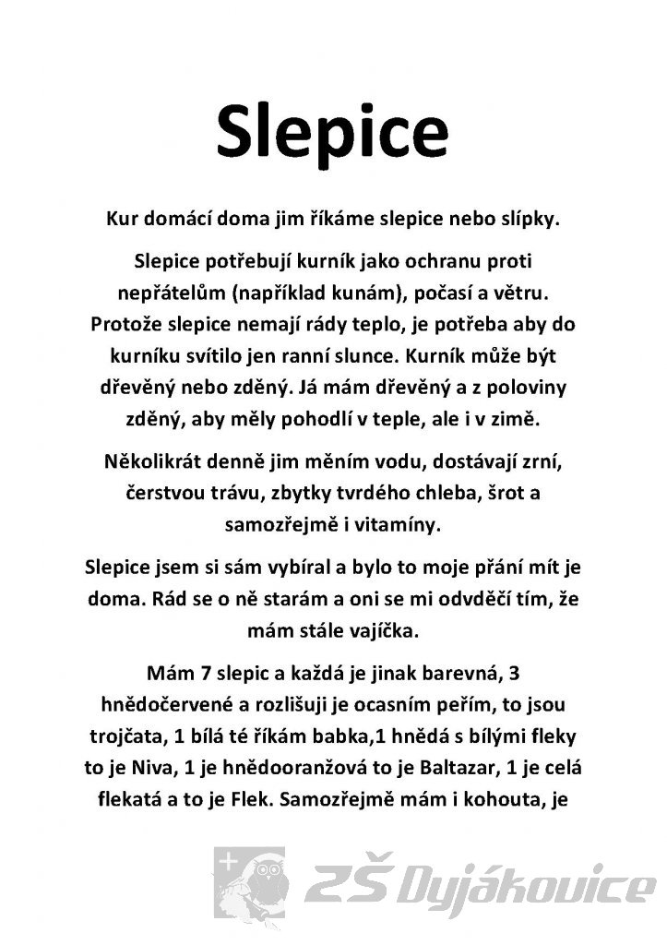
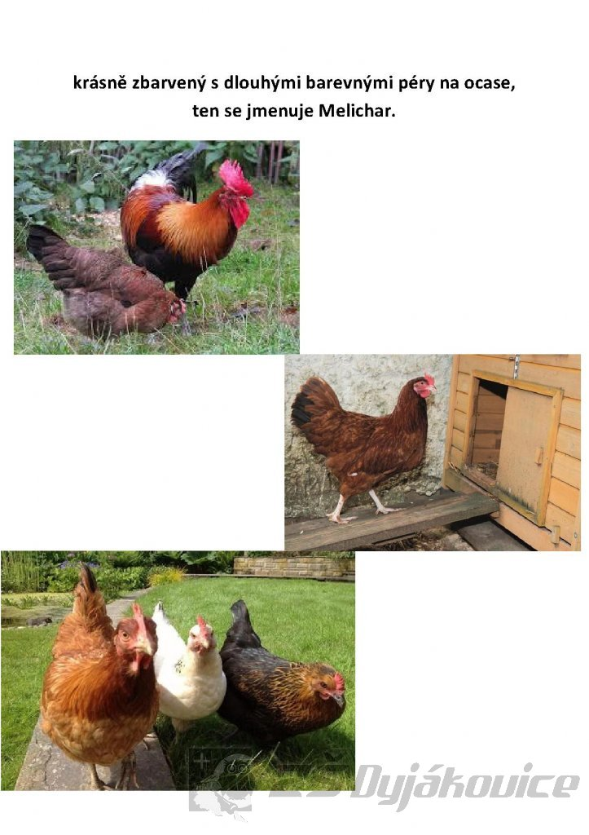

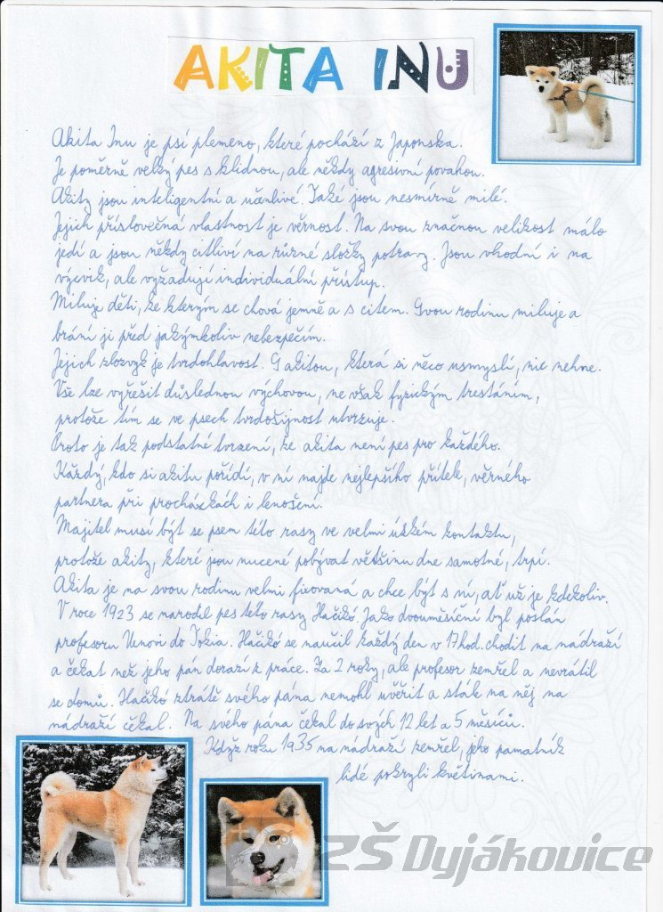

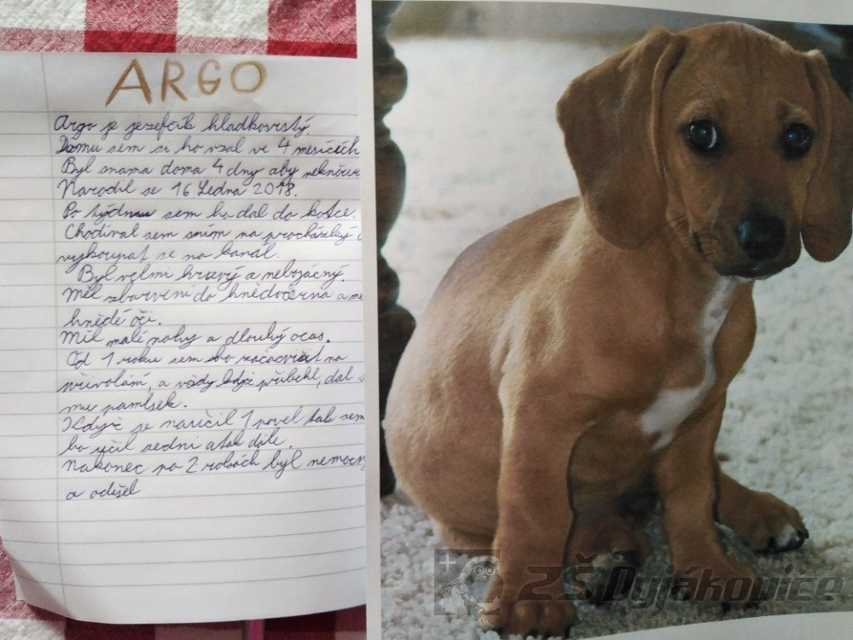
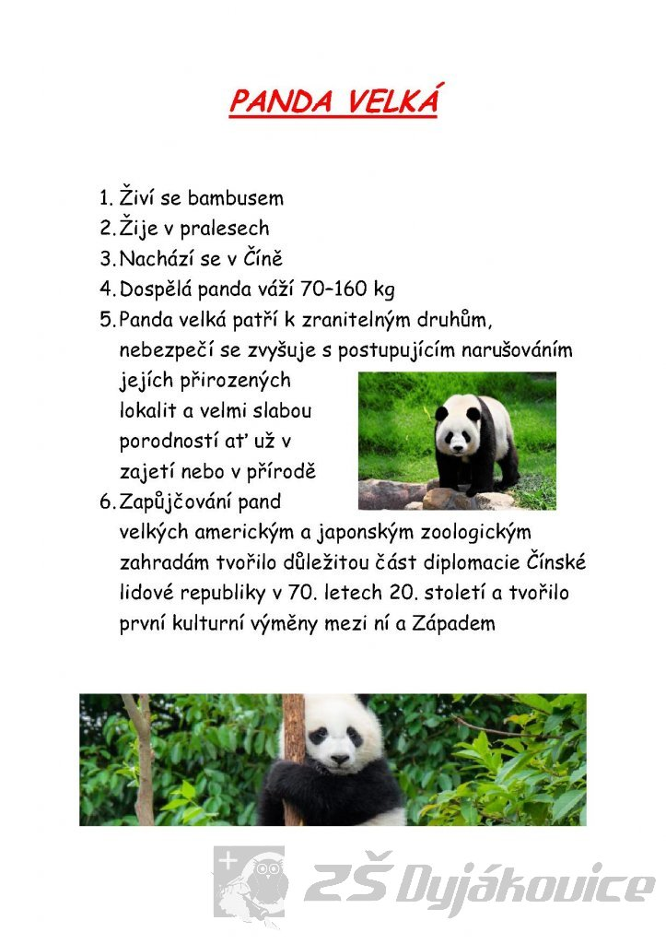

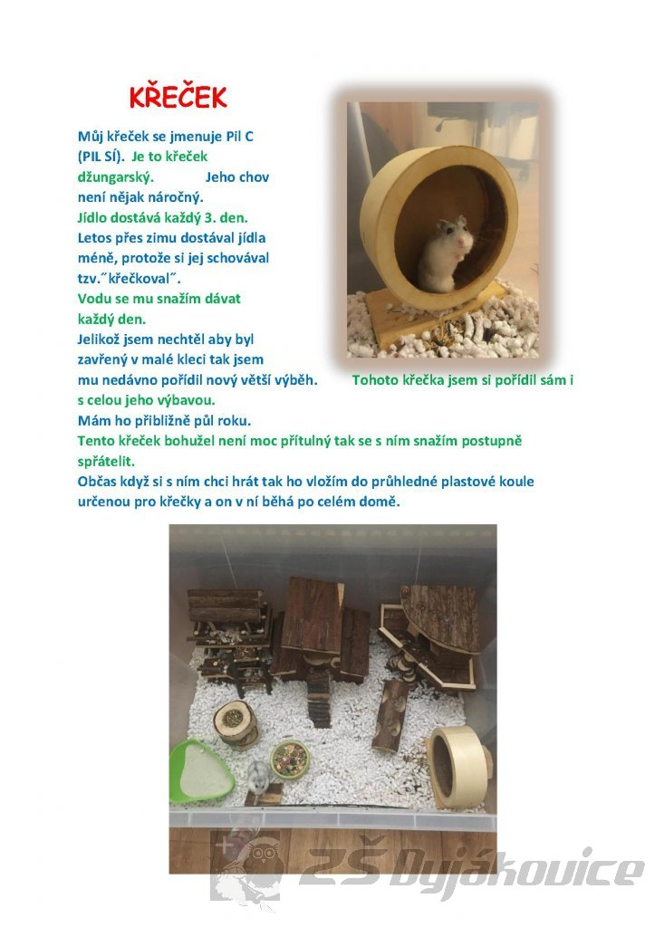

Jména - 5. třída

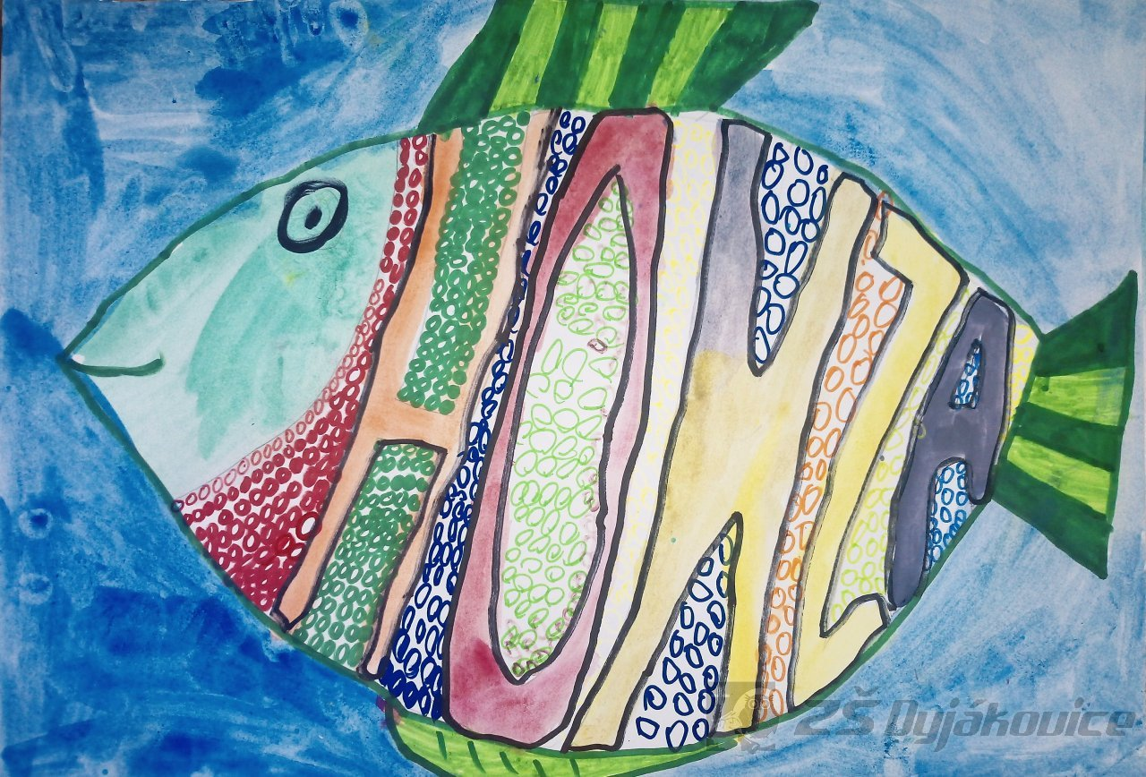

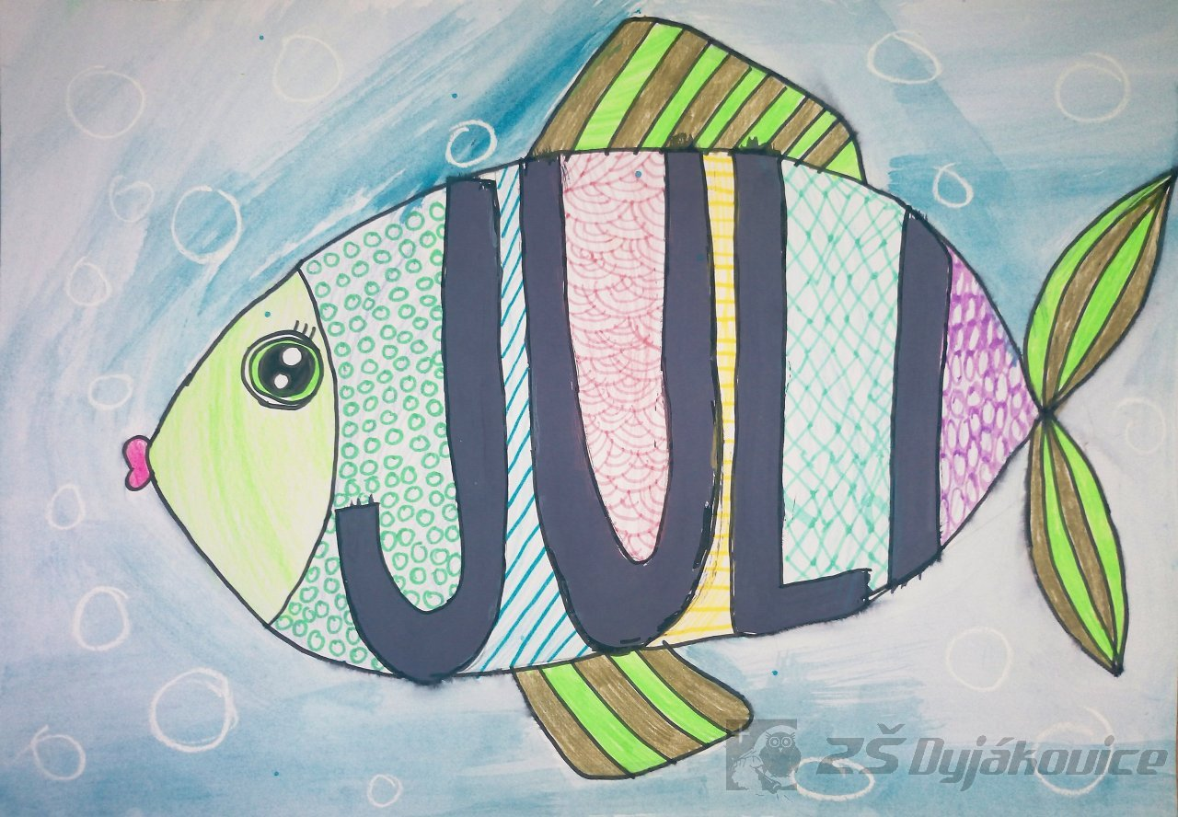
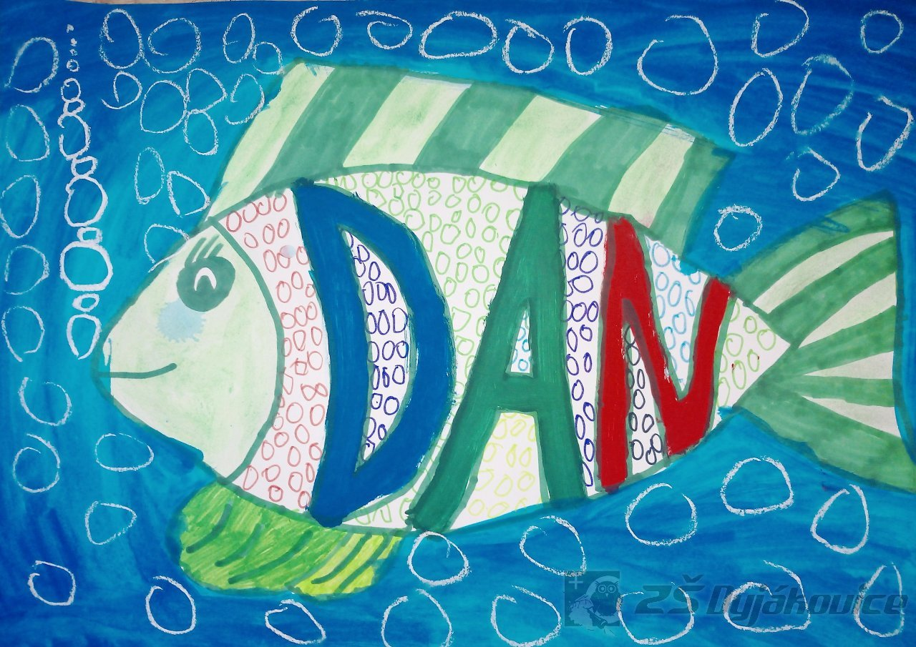

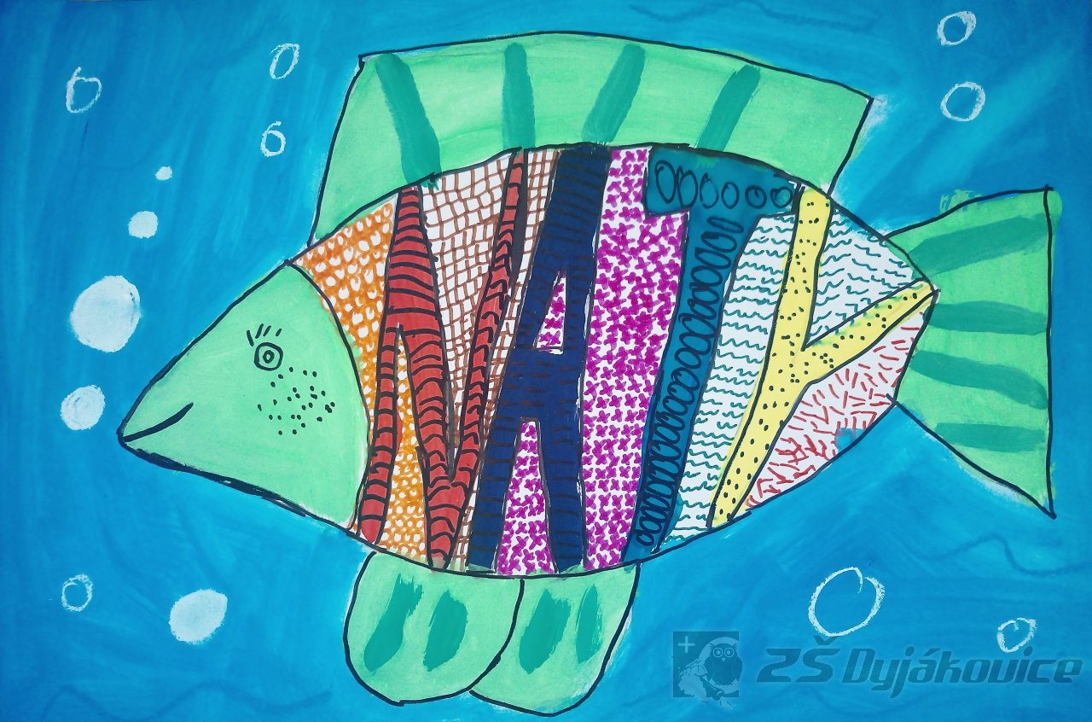

Kvetoucí stromy - 5. třída

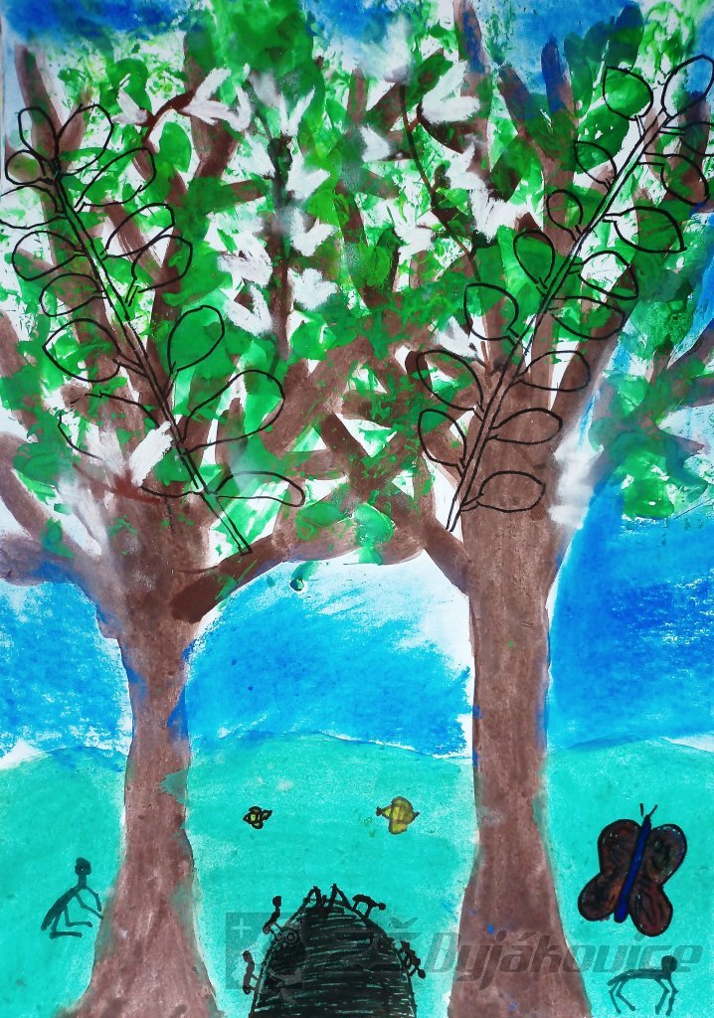

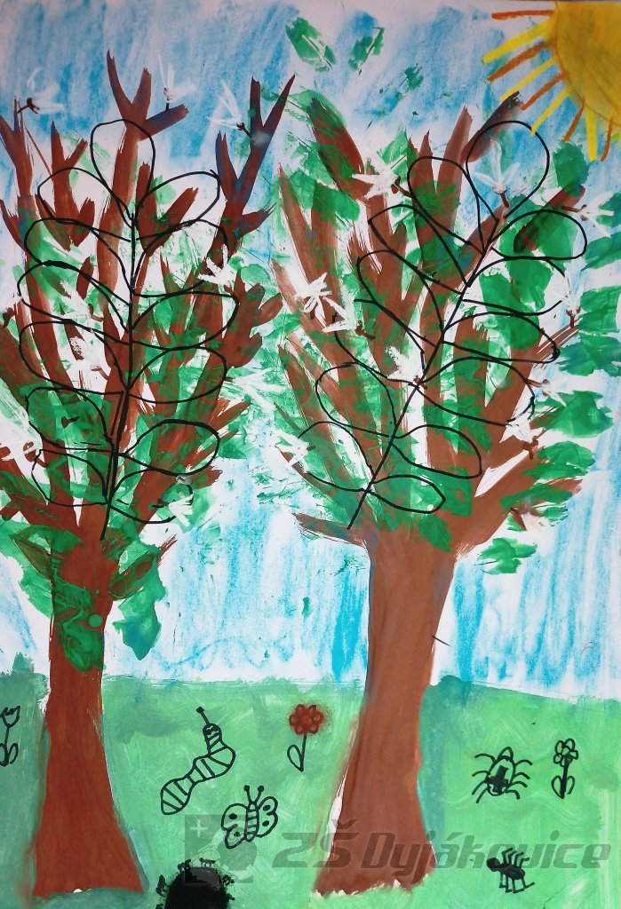

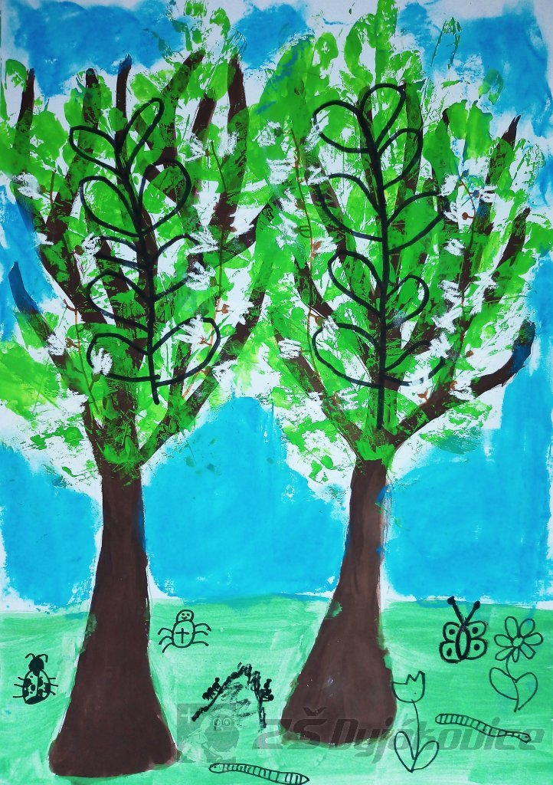

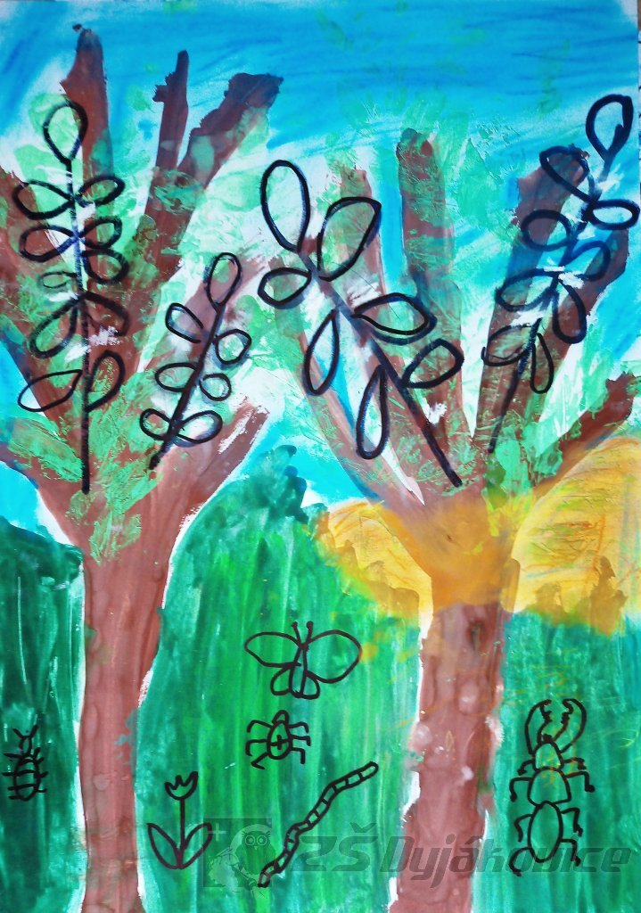

Přírodovědná křížovka - IaKT 7. třída

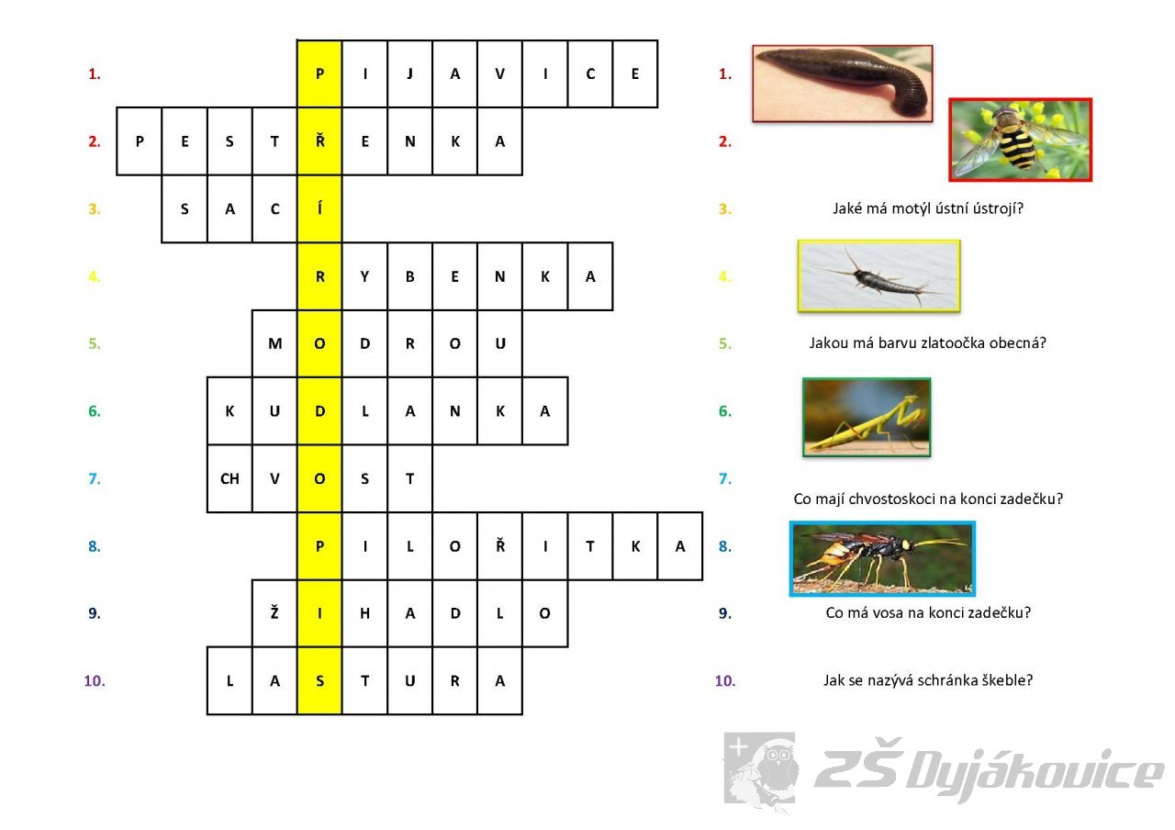

Trosečník - 5. třída

